
Об утверждении плана по управлению пастбищами и их использованию по Алгинскому району на 2025-2029 годы
Решение Алгинского районного маслихата Актюбинской области от 18 декабря 2025 года № 355

В соответствии с подпунктом 2-1) пункта 1 статьи 15 Земельного Кодекса Республики Казахстан и со статьей 6 Закона Республики Казахстан "О местном государственном управлении и самоуправлении в Республике Казахстан", Алгинский районный маслихат РЕШИЛ:
1. Утвердить план по управлению пастбищами и их использованию по Алгинскому району на 2025-2029 годы, согласно приложениям 1, 2, 3, 4, 5, 6, 7, 8, 9, 10, 11, 12, 13 к настоящему решению.
2. Настоящее решение вводится в действие по истечении десяти календарных дней после дня его первого официального опубликования.
Председатель Алгинского  районного маслихата | М. Тулеуов
Приложение 1 к решению
Алгинского районного
маслихата от 18 декабря
2025 года № 355
План по управлению пастбищами и их использованию по Алгинскому району на 2025 – 2029 годы
Настоящий план по управлению пастбищами и их использованию (далее – План) разработан в соответствии с подпунктом 4-1) статьи 6 Закона Республики Казахстан "О пастбищах" (далее – Закон), подпунктом 2) пункта 3 статьи 16 Закона Республики Казахстан "О государственной статистике", приказом Министра сельского хозяйства Республики Казахстан от 29 июля 2024 года № 263 "Об утверждении типового плана по управлению пастбищами и их использованию" (зарегистрирован в Реестре государственной регистрации нормативных правовых актов за № 34831).
План принимается в целях рационального использования пастбищ, устойчивого обеспечения потребности в кормах и предотвращения процессов деградации пастбищ.
По административно-территориальному делению в районе Алга имеется 1 город Алга и 12 сельских округов. Общая площадь территории района Алга 731 268 гектаров. По категориям земли подразделяются на земли сельскохозяйственного назначения –532 525 гектаров; земли населенных пунктов – 128 907 гектара, земли особо охраняемых природных территорий не имеются, земли промышленности, связи, обороны и иного несельскохозяйственного назначения – 16 300, лесного фонда – 3 449, водного фонда – 1 374, запаса 48 823.
Таблица 1. Распределение пастбищ по категориям земель Алгинского района 9 972 гектаров
Наименование сельских округов | Код классификатора административно-территориальных объектов | Категории земель |  |  |  | Земельный фонд |  |  | Итого
Наименование сельских округов | Код классификатора административно-территориальных объектов | сельско  хозяйственного назначения | населенных пунктов | промышленности, транспорта, связи и иного не сельскохозяйственного назначения | особо охраняемых природных территорий | лесного фонда | водного фонда | запаса | Итого
1 | 2 | 3 | 4 | 5 | 6 | 7 | 8 | 9 | 10
город Алга |  |  | 7259 |  |  |  |  |  | 7259
Акай | 1532391002  1532393002 | 52641 | 9972 | 500 |  | 300 | 50 | 4300 | 67763
Бескоспа | 1532331002  1532333002  1532334002 | 68168 | 9301 | 0 |  | 0 | 150 | 2700 | 80319
Бестамак | 1532351002  1532353002 | 20784 | 9773 | 300 |  | 300 | 110 | 2100 | 33367
Карабулак | 1532431002  1532432002 | 36527 | 10857 | 100 |  | 0 | 20 | 5200 | 52596
Карагаш | 1532421002  1532423002 | 41943 | 6535 | 100 |  | 200 | 15 | 3200 | 51808
Карахобда | 1532451002  1532453002  1532454002 | 20654 | 10522 | 11357 |  | 200 | 50 | 5100 | 47883
Каракудык | 1532371002  1532372002  1532373002 | 32364 | 10861 | 300 |  | 300 | 100 | 4800 | 48725
Маржанбулак | 1532471002  1532472002  1532473002 | 52132 | 9590 | 70 |  | 500 | 15 | 3200 | 65800
Сарыкобда | 1532481002  1532483002 | 65965 | 9602 | 200 |  | 0 | 100 | 4293 | 80160
Тамды | 1532491002  1532492002  1532493002 | 37632 | 8215 | 200 |  | 300 | 150 | 4520 | 51017
Токмансай | 1532513002  1532511002  1532512002  1532514002 | 73596 | 17806 | 150 |  | 0 | 150 | 5430 | 97132
Ушкудык | 1532411002  1532412002  1532413002 | 30119 | 8614 | 150 |  | 500 | 30 | 3741 | 43154
Таблица 2. Распределение пастбищ населенного пункта по Алгинскому району (тыс. га)
№ | Наименование сельских округов | Код классификатора административно-территориальных объектов | Название населҰнного пункта | Общая площадь пастбищ, тысяч гектаров | Площадь и виды пастбищ
 |  |  |  |  | предназначенные для удовлетворения нужд населения по выпасу сельскохозяйственных животных личного подворья, тысяч гектаров | общественные, тысяч гектаров | отгонные, тысяч гектаров | сезонные, тысяч гектаров | аридные, тысяч гектаров | культурные, тысяч гектаров
1 | 2 | 3 | 4 | 5 | 6 | 7 | 8 | 9 | 10 | 11
1 | Акай | 1532391002 | Акай | 5811 | 5811
1 | Акай | 1532393002 | Колтабан | 4086 | 4086
2 | Бескоспа | 1532331002 | Есет батыр Көкіұлы | 7691 | 7691
2 | Бескоспа | 1532333002 | Кызылту | 1658 | 1658
3 | Бестамак | 1532353002 | Бескоспа | 3420 | 3420
3 | Бестамак | 1532351002 | Бестамак | 4658 | 4658
4 | Карабулак | 1532431002 | Карабулак | 7238 | 7238
4 | Карабулак | 1532432002 | Аманкелди | 3554 | 3554
5 | Карагаш | 1532423002 | Нурбулак | 2285 | 2285
5 | Карагаш | 1532421002 | Самбай | 6246 | 6246
6 | Карахобда | 1532453002 | Ерназар | 2399 | 2399
6 | Карахобда | 1532454002 | Кумсай | 2002 | 2002
6 | Карахобда | 1532451002 | Карахобда | 5813 | 5813
7 | Каракудык | 1532371002 | Каракудык | 3157 | 3157
7 | Каракудык | 1532373002 | Тиккайын | 2299 | 2299
7 | Каракудык | 1532372002 | Коктогай | 3702 | 3702
8 | Маржанбулак | 1532471002 | Маржанбулак | 3818 | 3818
8 | Маржанбулак | 1532472002 | Кайындысай | 4599 | 4599
9 | Сарыкобда | 1532481002 | Сарыкобда | 4403 | 4403
9 | Сарыкобда | 1532483002 | Болгарка | 5210 | 5210
10 | Тамды | 1532492002 | Еркинкуш | 1335 | 1335
10 | Тамды | 1532491002 | Тамды | 5061 | 5061
10 | Тамды | 1532493002 | Талдысай | 4354 | 4354
11 | Токмансай | 1532511002 | Кайнар | 14473 | 14473
11 | Токмансай | 1532513002 | Токмансай | 3301 | 3301
12 | Ушкудык | 1532413002 | Аксазды | 2887 | 2887
12 | Ушкудык | 1532412002 | Жеруйык | 1322 | 1322
12 | Ушкудык | 1532411002 | Ушкудык | 4269 | 4269
На территории Алгинского района округа культурные, аридные и отгонные пастбища отсутствуют.
В округе функционируют 493 сельхозформирования, за которыми закреплено 532415 гектаров пастбищ.
Таблица 3. Сведения о собственниках и землепользователях на основании правоустанавливающих и идентификационных документов на земельный участок по Алгинскому району
№ | Наименование собственников, землепользователей | Бизнес-идентификационный номер/индивидуальный идентификационный номер | Кадастровый номер земельного участка | Площадь пастбищ, тысяч гектаров
1 | 2 | 3 | 4 | 5
1. Акай
1 | "Абылай" Ксупов К | 620917300887 | 02-022-012-153  02-022-012-076  02-022-012-077  02-022-012-078  02-022-012-079  02-022-012-080  02-022-012-154  02-022-012-152  02-022-012-155  02-022-012-156  02-022-012-245  02-022-012-247  02-022-012-268  02-022-012-267  02-022-012-271  02-022-012-269 | 15 716
2 | "Адилбек" ТелеуоваГ.Ж | 090764016226 | 02-022-014-071  02-022-014-116 | 1 751
3 | "Айнур" Талипов Б | 540707300669 | 02-022-012-162  02-022-012-163  02-022-012-105  02-022-012-161  02-022-012-146  02-022-012-109  02-022-012-106  02-022-012-107  02-022-012-108 | 744
4 | "Ауылым" КалмухановаМ.А | 100464021672 | 02-022-012-180  02-022-012-139  02-022-012-181  02-022-012-250 | 2 961
5 | "Булаксай" Акбаев Б | 160264017350 | 02-022-012-235  02-022-012-234 | 788
6 | "Ала қозы" Жакан М (часть) | 170764020023 | 02-022-012-242  02-022-012-243  02-022-012-099 | 1 860
7 | "Sarman" Жапаров Кенжегали | 190864002151 | 02-022-012-260 | 695
8 | "Жас-улан" Сейтенова А | 400701408680 | 02-022-012-069  02-022-012-261  02-022-012-186  02-022-012-259 | 1 808
9 | "Женис" Аубакиров С.Ж. | 101064017652 | 02-022-012-202  02-022-012-203  02-022-012-204  02-022-012-128  02-022-012-099  02-022-012-196  02-022-012-241 | 1 412
10 | "Исламбек" Тулкибаев С | 090464011442 | 02-022-012-016  02-022-012-017  02-022-012-018  02-022-012-019  02-022-012-136  02-022-012-137  02-022-012-148  02-022-012-149  02-022-012-251  02-022-012-252 | 5 271
11 | "Кали" Калиев Е | 141064006505 | 02-022-012-032  02-022-012-249 | 524
12 | "Кенжемурат" Койшыбаев Е | 900921350091 | 02-022-014-081  02-022-014-082  02-022-012-236  02-022-012-232  02-022-012-233  02-022-014-095  02-022-014-103  02-022-014-107  02-022-014-104  02-022-014-105 | 4 916
13 | "Наурыз" Мурадьян С.Г. | 170164013544 | 02-022-012-231 | 1 090
14 | "Рустем-А" Ауельбаев С | 101264004658 | 02-022-014-060  02-022-012-257  02-022-014-115 | 1 937
15 | "Серикжан" Уразов С | 880204301514 | 02-022-014-069 | 510
16 | "Табын" Киржанов Ж.Ж (часть) | 830509302313 | 02-022-012-151 | 1 424
17 | "Талап" Адилов А | 140664011005 | 02-022-012-056  02-022-012-057  02-022-012-058  02-022-012-059  02-022-012-140  02-022-012-143  02-022-012-145  02-022-012-150  02-022-012-008 | 2 132
18 | "Тама" Жиеналин Б.Ж | 140664008987 | 02-022-012-190  02-022-012-160  02-022-012-182  02-022-012-184  02-022-012-183  02-022-012-193  02-022-012-191  02-022-012-238  02-022-012-237 | 1 349
19 | "Темирали" Темиралин А | 800505301162 | 02-022-012-248 | 565
20 | "Тогай" Купесов Е | 720309302105 | 02-022-012-141  02-022-012-172  02-022-012-168  02-022-012-169  02-022-012-171  02-022-012-170  02-022-012-175  02-022-012-177 | 2 394
Итого КХ
49 847
2. Бескоспа
1 | "Айткали-А" Алибекова З | 100664010298 | 02-022-016-182  02-022-016-183  02-022-016-252 | 1 155
2 | "Акбура" Алдембергенов Е.Б | 681009301258 | 02-022-016-277 | 740
3 | "Аманат" Отаров Р.А | 741027300836 | 02-022-016-378  02-022-016-268  02-022-016-269  02-022-016-339  02-022-016-340  02-022-016-392 | 1 901
4 | "Аружан" Тулепбергенов Д.Т | 810122301526 | 02-022-016-285  02-022-016-338 | 757
5 | "Барс" Сопильняк В | 090564010369 | 02-022-015-012  02-022-016-067  02-022-016-425  02-022-016-093  02-022-016-330 | 929
6 | "Баубек-Н" Абдикаримов Н | 660708300654 | 02-022-016-412 | 721
7 | "Бижан-булак" Кулжанов Б.С | 101064006944 | 02-022-016-038 | 913
8 | "Гиззат" Байманов А.Т | 770103301196 | 02-022-016-364 | 1 051
9 | "Есалы" Акбергенов С.К (часть) | 160564023574 | 02-022-016-379  02-022-016-380 | 604
10 | "Кайсар" Ганиев Д | 660603301324 | 02-022-016-288  02-022-016-042 | 766
11 | "Карабура-АК" Габдасаттаров С | 120464010313 | 02-022-016-069  02-022-016-070  02-022-016-071 | 926
12 | "Коспагамбет" Рзаев А | 491006300789 | 02-022-016-241  02-022-016-361  02-022-016-360  02-022-015-666  02-022-016-336  02-022-015-665 | 2 040
13 | "Максат" Жалимов С | 090564003455 | 02-022-016-036  02-022-016-037  02-022-016-177 | 538
14 | "Мендибай-Карагаш"  Баймагамбетова А | 070264026033 | 02-022-016-421  02-022-016-433  02-022-016-431  02-022-016-212 | 9 851
15 | "Нурлыбай" Ахметов С | 751212301910 | 02-022-016-016  02-022-016-289  02-022-016-290  02-022-016-295  02-022-016-296 | 951
16 | "Отегул-1" Жакупов У | 040864019463 | 02-022-016-146  02-022-016-220  02-022-016-243  02-022-016-227  02-022-016-228  02-022-016-229  02-022-016-327  02-022-016-328  02-022-016-329  02-022-016-080  02-022-016-345  02-022-016-393  02-022-016-394  02-022-016-075  02-022-016-319  02-022-016-318  02-022-016-346 | 7 295
17 | "Разия" Тайманова А.А. (часть) | 160864001326 | 02-022-016-151  02-022-016-344  02-022-016-111  02-022-016-112  02-022-016-178  02-022-016-179 | 1 186
18 | "Санжар-Т" Токсанбаев Т.Т. | 160464023550 | 02-022-016-374  02-022-016-397 | 866
19 | "Санкибай" Шилмагамбетов Ж | 390508300794 | 02-022-016-019  02-022-016-104  02-022-016-154  02-022-016-215  02-022-016-216  02-022-016-370  02-022-016-427 | 4 439
20 | "Серикжан" Бетейн Х | 300626300462 | 02-022-016-130  02-022-016-131  02-022-016-199  02-022-016-200  02-022-016-291  02-022-016-292  02-022-016-333  02-022-016-332  02-022-016-280 | 1 200
21 | "Тайбурыл" Калданов А | 741027401404 | 02-022-016-385  02-022-016-387  02-022-016-386 | 1 170
22 | "Тапай" Тапаев Т.С | 801112301552 | 02-022-016-163  02-022-016-164  02-022-016-165  02-022-016-321 | 978
23 | "Тилеу" Мандрыкин А | 101264002156 | 02-022-016-138  02-022-016-139  02-022-016-140  02-022-016-257  02-022-016-406 | 688
24 | "Тлеужан-Катпары" Ерназаров К(часть) | 101264000060 | 02-022-016-196  02-022-016-253  02-022-016-254  02-022-016-255  02-022-016-331 | 1 280
25 | "Шайжан" Сарымсаков С | 760316302329 | 02-022-016-434 | 894
26 | "Шокей" Жантлеуов С | 550909301777 | 02-022-016-001  02-022-016-320  02-022-016-606  02-022-016-381  02-022-016-369  02-022-016-399  02-022-016-002 | 3 207
27 | "Шолак" Сапаров Б.К | 650724300902 | 02-022-016-266 | 1 291
28 | "Шуиниш" Сеитов Т.К | 090564000410 | 02-022-016-223  02-022-016-279 | 572
29 | "Юрдан" Исмагулов А | 140464024634 | 01-022-016-203  02-022-016-284  02-022-016-337 | 1 812
Итого КХ
50 721
1 | ЖШС "Equipment Support" |  |  | 1 800
2 | "Тулпар" АҚ | 940240001067 | 02-022-016-014  02-022-035-001 | 3 101
3 | ТОО "EVRASI CORP" | 160540011708 | 02-022-016-072  02-022-016-073  02-022-016-074  02-022-016-226 | 1 455
4 | ТОО "ADM INVESTMENT" | 020440007689 | 02-022-016-401  02-022-016-402 | 1 775
Итого ТОО
8 131
3. Бестамак
1 | "Актасты" Акылбеков К | 561117300887 | 02-022-016-020 | 931
2 | "Би-Болат" Байкенова М.Г. | 691113301215 | 02-022-016-031 | 524
3 | "Заря" Якимова Г.Н | 080664014829 | 02-022-016-116  02-022-016-104  02-022-024-128  02-022-022-143 | 760
4 | "Жаңа дәуір" Алдашев А.А. | 170264019294 | 02-022-016-382  02-022-016-383 | 1 983
5 | "Катпар" Кушеров К | 090864013861 | 02-022-016-258  02-022-016-259  02-022-016-322  02-022-016-323  02-022-016-232 | 946
6 | "Разия" Жумагулов Т | 160864001326 | 02-022-016-081  02-022-016-205 | 1 596
7 | "Табантал" Исенов Ж | 551121300639 | 02-022-016-032  02-022-016-033  02-022-016-189  02-022-016-190  02-022-016-391  02-022-016-128 | 1 762
8 | "Тлеужан-катпар" Ерназаров | 101264000060 | 02-022-016-195  02-022-016-312  02-022-016-326  02-022-016-325  02-022-016-800  02-022-016-237  02-022-016-237 | 1 990
9 | "Юрдан" Исмагулов Айат (часть) | 140464024634 | 02-022-016-405  02-022-016-203  02-022-016-283 | 1071
Итого КХ
11 563
1 | ТОО "Акмерей-К" | 040240008930 | 02-022-016-133 | 1 867
2 | ТОО "Актеп" (часть) | 101040012899 | 02-022-024-163  02-022-024-167  02-022-024-165 | 934
3 | ТОО " Парижская коммуна XXI" | 020640003465 | 02-022-024-096  02-022-024-112 | 2 019
Итого ТОО
4 820
4. Карабулак
1 | "Арай-М" Мирманова Роза | 671116402619 | 02-022-020-289  02-022-020-290  02-022-020-291  02-022-020-292 | 1 468
2 | "Бек-Арыс" Кулбалаев А.М | 090164002353 | 02-022-020-112  02-022-020-113  02-022-020-274  02-022-020-275  02-022-020-276  02-022-020-277  02-022-020-278  02-022-020-279  02-022-020-284  02-022-020-322  02-022-020-331  02-022-020-323  02-022-020-352  02-022-020-351 | 1 177
3 | "Зеріп" Махатов А.Ж | 600718300702 | 02-022-020-318  02-022-020-095  02-022-020-319  02-022-020-282  02-022-020-264  02-022-020-152  02-022-020-317  02-022-020-231  02-022-020-316  02-022-020-347 | 2 534
4 | "Каирбек" Калдыгарин А | 090464021975 | 02-022-020-335  02-022-020-336 | 517
5 | "Каир-А" Каиров А | 760727302452 | 02-022-020-162  02-022-020-218  02-022-020-251  02-022-020-252  02-022-020-253  02-022-020-267  02-022-020-268  02-022-020-269  02-022-020-288  02-022-020-293  02-022-020-354  02-022-020-355  02-022-020-367 | 2 220
6 | "Нуржан" Мендыбеков С | 090564014133 | 02-022-020-043  02-022-020-044  02-022-020-295  02-022-020-315  02-022-020-271  02-022-020-294  02-022-020-358  02-022-020-314 | 2 169
7 | "Реймкул" Калдыгулов С | 610412303235 | 02-022-020-041 | 2 977
8 | "Рысбек" Махатов Р.У | 791101301459 | 02-022-020-097  02-022-020-276  02-022-020-320 | 523
9 | "Сержан" Калдыбеков Е | 760502300889 | 02-022-020-201  02-022-020-202  02-022-020-203  02-022-020-334  02-022-020-333  02-022-020-346  02-022-020-348  02-022-020-362  02-022-020-361  02-022-020-360 | 1 717
10 | "Тан" Карасаев Т | 150764013572 | 02-022-020-340  02-022-020-341  02-022-020-338  02-022-020-339  02-022-020-365  02-022-020-364 | 1 145
11 | "Фариза" Калдыгулов Р.С | 790224300526 | 02-022-020-332 | 2 023
Итого КХ
18 470
1 | ТОО "Құламан Агро" (Ружанская) | 180440006365 | 02-022-020-369 | 3 264
2 | ТОО "Рустем-КС" | 980240004646 | 02-022-020-016  02-022-020-272  02-022-020-014  02-022-020-299 | 2 312
Итого ТОО
5 576
1 | ПК "Айбек" | 070840005021 | 02-022-020-345  02-022-020-343  02-022-020-342  02-022-020-344 | 9 203
Итого ПК
9 203
5. Карагаш
1 | "Айдана" Нугманов Г | 710108300431 | 02-022-008-140  02-022-008-141 | 3 472
2 | "Ак-Жол" Сейтов А | 680308301984 | 02-022-008-031  02-022-008-032  02-022-008-124  02-022-008-125  02-022-008-283  02-022-008-284  02-022-007-396 | 1 350
3 | "Аккорд" Пилич Г | 650615300404 | 02-022-008-015  02-022-008-016  02-022-008-128  02-022-008-304  02-022-008-331 | 791
4 | "Аманбай" Тажгарин Н | 560418301185 | 02-022-008-130  02-022-008-131  02-022-008-261  02-022-008-262  02-022-008-269  02-022-008-312  02-022-007-309  02-022-008-297  02-022-008-293 | 2 041
5 | "Аманжол" Байбатыров Т | 100764002766 | 02-022-008-321  02-022-008-322  02-022-008-320  02-022-008-340 | 935
6 | "Арай-М" Мирманова Р | 671116402619 | 02-022-008-170  02-022-008-206  02-022-008-207  02-022-008-241  02-022-008-338  02-022-008-339 | 1 843
7 | "Бесата" Атраубаев С | 090464013052 | 02-022-008-055  02-022-008-326 | 1 935
8 | "Бажа" Есетов С | 140664002175 | 02-022-024-015  02-022-024-016  02-022-024-017 | 578
9 | "Вадим" Пилич Н | 681221300044 | 02-022-008-061  02-022-008-134  02-022-008-221  02-022-008-222  02-022-008-281  02-022-008-282  02-022-007-266  02-022-008-286  02-022-008-249 | 2 514
10 | "Виталий" Жанболат Б | 930813300569 | 02-022-008-079  02-022-008-329  02-022-008-330 | 1 601
11 | "Жана-Булак" Айтонов К.М | 090564016843 | 02-022-008-187 | 1 177
12 | "Жансая" Базаргалиев М.А | 141064026321 | 02-022-008-258  02-022-008-328  02-022-008-327 | 3 634
13 | "Каршыга" Жетенов А | 721216302003 | 02-022-008-090  02-022-008-091  02-022-008-136  02-022-008-137  02-022-008-138  02-022-008-259  02-022-007-260  02-022-008-302  02-022-008-248  02-022-008-247  02-022-008-233  02-022-007-401 | 3 456
14 | "К-Берекет" Казтурганов Т | 390822300810 | 02-022-008-182 | 545
15 | "Колос-П" Пилич А.И | 090364019137 | 02-022-008-129  02-022-008-291  02-022-008-045 | 659
16 | "Коля" Тұрышбенбет Т.Б. | 980129301191 | 02-022-008-093  02-022-008-199  02-022-008-254  02-022-008-268  02-022-008-290 | 1 618
17 | "Кулагер" Жуманов А.Х | 100664007088 | 02-022-008-217  02-022-008-216  02-022-008-218  02-022-008-219  02-022-008-220  02-022-008-375 | 596
18 | "Любаша" Пилич А | 100164017356 | 02-022-008-092  02-022-008-306  02-022-008-298  02-022-008-305 | 762
19 | "Н-Азамат" Нургалиев Н | 090564009068 | 02-022-008-161  02-022-008-210  02-022-008-299 | 881
20 | "Нур-Сери-Мараби" Нургелдин А | 800102301436 | 02-022-008-334  02-022-008-336  02-022-008-337 | 1 292
21 | "Патимат" Омаров А | 100364018708 | 02-022-008-200  02-022-008-201  02-022-008-196 | 1 583
22 | "Рассвет-2" Жабасов Д | 150764028779 | 02-022-008-313  02-022-008-181  02-022-008-314  02-022-008-198  02-022-008-220 | 1 112
23 | "Шанырак-Ая" Закирова Н | 150564012854 | 02-022-008-294  02-022-008-295 | 994
Итого КХ
35 369
6. Карахобда
1 | "Арна" Сералиев А | 570906301447 | 02-022-006-064  02-022-006-065  02-022-006-224  02-022-006-274  02-022-006-275 | 1 731
2 | "Аружан" Изтлеуов К.Т | 670330300736 | 02-022-006-201  02-022-006-202  02-022-006-247  02-022-006-245  02-022-006-270  02-022-006-246 | 970
3 | "Асылбек" Шарипов Н | 810304300110 | 02-022-006-292  02-022-006-141  02-022-006-031 | 2 576
4 | "Барс" Каратаев А | 140564006957 | 02-022-006-053  02-022-006-277  02-022-006-054  02-022-006-283  02-022-006-305 | 1 154
5 | "Дос" Ақынов Ж.М. | 920130301394 | 02-022-006-244 | 1 122
6 | "Инкар" Тулегенов К | 090564010349 | 02-022-006-286  02-022-006-307  02-022-006-211  02-022-006-266  02-022-006-264  02-022-006-303  02-022-006-253 | 654
7 | "Уштаган" Алдашова Ж | 760322402506 | 02-022-006-289  02-022-006-290  02-022-006-291 | 1 028
8 | "Картбай-Ата" Таш А.Р | 571228300575 | 02-022-006-279  02-022-006-267  02-022-006-280  02-022-006-281 | 653
9 | "Мейрамбек" Макатова Р | 510823400780 | 02-022-006-072  02-022-006-073 | 1 363
10 | "Новосергеевка" Култаев К | 610518300816 | 02-022-006-042  02-022-006-242 | 650
Итого КХ
11 901
1 | ТОО "Рустем-КС" (часть) | 980240004646 | 02-022-006-044  02-022-006-259 | 1 016
Итого ТОО
1 016
1 | АӨК "Нурсая" |  |  | 1 016
Итого АӨК
1 016
7. Каракудык
1 | "Актас" Троян В | 571104300739 | 02-022-010-076  02-022-010-077  02-022-010-078  02-022-010-079  02-022-010-080  02-022-010-081  02-022-010-082 | 791,3
2 | "Азат" |  | 02-022-010-302  02-022-010-320  02-022-010-375 | 519,46
3 | "Алтаир" Сарсенгалиев А |  | 02-036-010-715 | 1 070
4 | "Вита" Троян В.В | 150464011505 | 02-022-010-354  02-022-010-565  02-022-010-566  02-036-010-556 | 834,94
5 | "Запад" Горбань П.Н | 610509300699 | 02-022-010-151  02-022-010-152 | 805,6
6 | "Кокжал" Бегимов Е | 690403301635 | 02-022-010-728  02-022-010-742  02-022-010-743  02-036-010-730 | 5000
7 | "АДМ-Халид" Галиханов Д | 181164021728 | 02-022-010-345  02-022-010-305  02-022-010-739  02-036-010-733  02-036-010-738 | 975,2
8 | "Тик-Каин" Буркутбаев А | 591014300595 | 02-022-010-044  02-022-010-045  02-022-010-046  02-036-010-240  02-036-010-367  02-036-010-366 | 629,2
9 | "Ринат" Дюсов А | 181264005660 | 02-022-010-684  02-022-010-706 | 604
10 | "Садик" Караулов В.А | 470501304687 | 02-022-010-195  02-022-010-192  02-022-010-178  02-036-010-179  02-036-010-308  02-036-010-307  02-022-010-191  02-022-010-201  02-022-010-198  02-036-010-190  02-036-010-349  02-036-010-188  02-036-010-189 | 1 587,33
Итого КХ
12 817,73
1 | ТОО "Ак-Кой" Каймулдинов Б | 060340017035 | 02-022-010-301 | 1 621
2 | ТОО "Актеп" (часть) | 101040012899 | 02-022-014-109 | 957
3 | ТОО " Рахат Тур" | 990740005208 | 02-022-014-005  02-022-014-006  02-022-014-007  02-022-014-040  02-022-014-041 | 12 716
Итого ТОО
15 294
1 | АӨК "АК Агро" | 170940026861 | 02-022-002-136 | 15 853
 |  |  |  | Барлығы АӨК 15 853
8. Маржанбулак
1 | "Аян" Нсанбаев Б | 171064003328 | 02-022-037-202 | 707
2 | "Айжан" Ракишев Е | 780807301640 | 02-022-037-057  02-022-037-058  02-022-040-066 | 625
3 | "Акжар" Ахметова Г | 141264010500 | 02-022-037-023  02-022-037-024  02-022-037-022  02-022-037-028  02-022-037-126  02-022-037-143  02-022-039-056  02-022-039-068  02-022-037-293  02-022-037-300  02-022-037-183  02-022-037-185  02-022-037-184  02-022-037-027 | 3 484
4 | "Асеке" Ракишев Е | 140364017678 | 02-022-039-018  02-022-039-021  02-022-039-022  02-022-039-036  02-022-039-059  02-022-039-017 | 1 220
5 | "Берекет" НурлыбаеваК.А | 150764017614 | 02-022-037-111  02-022-037-222 | 569
6 | "БМ" Дильман В.Г | 741201301354 | 02-022-040-033  02-022-037-132  02-022-040-067  02-022-037-076 | 589
7 | "Ер Темір" Байжаунов Т | 170764025738 | 02-022-037-188  02-022-037-301 | 845
8 | "Камел" Сариев С | 160464010112 | 02-022-039-028  02-022-039-029  02-022-039-030  02-022-039-031  02-022-039-032  02-022-039-063  02-022-039-064 | 2 455
9 | "Канат" Самбаев Н | 140764019507 | 02-022-037-018 | 604
10 | "КазАгро" Сахипов Н | 721111301768 | 02-022-037-003  02-022-037-015 | 1 871
11 | "Нұр-Ай" Добрашев А.Ж. | 170664025873 | 02-022-040-059  02-022-037-197  02-022-037-196  02-022-037-060 | 1 269
12 | "Орлеу" Мошкалов Г.Б. | 851203302039 | 02-022-039-061 | 3 121
13 | "Рус-АРТ" Шуиншалин Р | 141064026262 | 02-022-037-182  02-022-037-051 | 1 495
14 | "Сарым" Сармагамбетов С | 100564004933 | 02-022-039-025  02-022-039-026  02-022-039-027  02-022-039-034  02-022-039-035  02-022-039-058 | 1 626
15 | "Серик" Бегеев Б.Ш. | 920124300521 | 02-022-037-135  02-022-037-133 | 2 381
16 | "Талсай" АкбалаевКуатбай | 150664012759 | 02-022-037-047  02-022-037-049 | 1 317
17 | "Тен-Талап" Тенелов Г | 070160004483 | 02-022-040-059  02-022-040-060 | 524
Итого КХ
24 702
1 | ТОО "Маржанбулак" | 020540000972 | 02-022-037-030  02-022-037-118  02-022-037-032  02-022-037-033  02-022-037-034  02-022-037-035  02-022-037-056  02-022-037-088  02-022-037-089  02-022-037-119  02-022-037-115  02-022-040-007  02-022-037-031  02-022-040-027 | 4 549
2 | ТОО "Актобе Агро" | 161240014368 | 02-022-039-042  02-022-039-043 | 3 382
3 | ТОО "Флора" | 990340001598 | 02-022-037-070  02-022-037-069  02-022-037-302 | 2 391
 |  |  |  | Итого ТОО 10 322
1 | АӨК "Орынбай-1" | 180740018875 | 02-022-040-005  02-022-040-008  02-022-040-042  02-022-040-043  02-022-040-044  02-022-040-045  02-022-040-046  02-022-040-053  02-022-040-054  02-022-040-055  02-022-040-052  02-022-040-051  02-022-040-056  02-022-040-026 | 11 064
Итого АӨК
11 064
9. Сарықобда
1 | "Аккорд" Пилич Г.И (часть) |  | 02-022-002-296  02-022-002-085  02-022-002-084 | 1 194
2 | "Алимжан" Каналин А |  | 02-022-002-299  02-022-002-288  02-022-002-290  02-022-002-289  02-022-002-291  02-022-002-292  02-022-002-298  02-022-001-016  02-022-014-094  02-022-002-323  02-022-002-317  02-022-002-318  02-022-014-063  02-022-014-067  02-022-014-091  02-022-014-092  02-022-014-322 | 10 680
3 | "Ала қозы" Жакан А | 170764020023 | 02-022-014-088  02-022-014-089  02-022-014-090  02-022-014-096  02-022-014-101  02-022-014-039  02-022-014-111 | 6 052
4 | "Балдаир" Балдаиров А | 600915302650 | 02-022-014-003  02-022-014-093 | 648
5 | "Дастан" Тырнаков Б.А | 700522301776 | 02-022-002-282  02-022-002-294  02-022-002-295  02-022-002-320  02-022-002-321 | 1 257
6 | "Кайрат" Сайманов М.Ж | 680927300088 | 02-022-014-061  02-022-014-080  02-022-014-079 | 2 909
7 | "Майлы" Жакан М.Ж. | 151064021769 | 02-022-014-083 | 1 500
8 | "Намыс" Сейтенов А | 660329302081 | 02-022-021-031  02-022-002-277  02-022-014-112 | 749
9 | "Тайкожа" Сағынаев М.С. | 201264026312 | 02-022-002-284  02-022-002-285  02-022-002-286 | 622
10 | "Татьяна" Бошков М | 100764017219 | 02-022-002-097  02-022-002-309  02-022-002-310  02-022-002-311 | 2 022
11 | "Тогай" Купесов Е (часть) |  | 02-022-012-177  02-022-014-076 | 1 000
12 | "Турксиб" Нуржанов Е.с. | 170764020023 | 02-022-002-301  02-022-002-302  02-022-002-304  02-022-002-305  02-022-002-306  02-022-002-307  02-022-002-308  02-022-002-313  02-022-002-315  02-022-002-316  02-022-002-319 | 3 055
 |  |  |  | Барлығы ШҚ 31 688
1 | ТОО "Актеп" (часть) | 101040012899 | 02-022-014-109 | 957
2 | ТОО " Рахат Тур" | 990740005208 | 02-022-014-005  02-022-014-006  02-022-014-007  02-022-014-040  02-022-014-041 | 12 716
 |  |  |  | Барлығы ЖШС 13 673
1 | АӨК "АК Агро" | 170940026861 | 02-022-002-136 | 15 853
 |  |  |  | Барлығы АӨК 15 853
10. Тамды
1 | "Алгабас-Батпакты" Утепбергенова Ж | 521101400096 | 02-022-026-022  02-022-026-021 | 1 230,25
2 | "Алжан" Карабалин Б | 630427301289 | 02-022-026-043
3 | "Арай-М" Мирманова Р | 671116402619 | 02-022-026-118  02-022-021-033 | 1 173
4 | "Ержан" Умирзаков К | 651212300426 | 02-022-026-034  02-022-026-049  02-022-026-109  02-022-026-110  02-022-026-134  02-022-026-144  02-022-026-150  02-022-026-151  02-022-026-148  02-022-026-196 | 1 593,05
5 | "Дания" Смагулов Б.А | 90364000740 | 02-022-026-071  02-022-026-072  02-022-026-132  02-022-026-070  02-022-026-073  02-022-026-089  02-022-026-220 | 1 904
6 | "Еркін күш" Айтмаганбетов Алмат | 700118302996 | 02-022-021-040 | 997
7 | "Заман" Умбетрза З |  | 02-022-026-165  02-022-026-166  02-022-026-165 | 1 720,4
8 | "Кудайберген" Тлегенов Р | 70764010283 | 02-022-026-035  02-022-026-036  02-022-026-040  02-022-026-053 | 1 711,9
9 | "Нуржан" Алимкулов Е | 931213351247 | 02-022-026-146  02-022-026-181  02-022-026-182  02-022-026-174  02-022-026-186  02-022-026-185 | 1 050,41
10 | "Тамды" Тайжанов А | 540323300038 | 02-022-026-074  02-022-026-075 | 609
Итого КХ
11 992,01
11. Токмансай
1 | "Арай" Сатуев Ж | 730523302418 | 02-0220-018-006  02-0220-018-088 | 838,4
2 | "Ақтилек" Мукашев А | 791022301152 | 02-0220-018-165 | 2 000
3 | "Ақтангер" Каирбаев Н | 930713300634 | 02-0220-018-152 | 1 058
4 | Жер-Ана-М | 090564005342 | 02-0220-018-025  02-0220-018-101  02-0220-018-092  02-0220-018-100  02-0220-018-001  02-0220-018-104  02-0220-018-125  02-0220-018-475  02-0220-018-476  02-0220-018-164 | 5 732,64
5 | "Есалы" Акбергенов С | 160564023574 | 02-0220-018-122  02-0220-018-181  02-0220-018-163 | 3 287
6 | "Карабура" Жалашев М | 630131300142 | 02-022-018-007  02-0220-018-009  02-0220-018-121 | 3 621,6
7 | "Мурагер-Ж" Жарбусинов М.К | 770202301302 | 02-022-018-017  02-0220-017-480  02-0220-017-479 | 658,09
8 | "Мурат" Жаманбаев М | 700601301903 | 02-0220-018-051  02-0220-018-127  02-0220-018-132 | 2 386
9 | "Улетти" Жалашев Е | 190364008350 | 02-022-018-134 | 1 840
10 | "Рамазан" Кудайберген Н.Н. | 200164023586 | 02-022-018-188 | 759
Итого КХ
22 176
 | ТОО "Носер" | 130240004818 | 02-022-018-208  02-022-018-202  02-022-018-206  02-022-018-205  02-022-018-207 | 15 413
 | ТОО "Токмансай" Утепбергенов У | 981240002850 | 02-022-018-003  02-022-018-028  02-022-018-069  02-022-018-141  02-022-018-196  02-022-018-070  02-022-018-199  02-022-018-195  02-022-018-198  02-022-018-197 | 9 378
 | ТОО "JetyQazyna" | 210240030973 | 02-022-018-128 | 1 791
 | ТОО "Асыл Ел-2050" | 190140038116 | 02-022-018-120 | 1 947
Итого ТОО
28 529
12. Үшқұдық
1 | "Ажар плюс" Байтасов А | 030605501987 | 02-022-004-143  02-022-004-082  02-022-004-162  02-022-004-163  02-022-004-158 | 2 125
2 | "Азамат-С" Абубакиров М.С | 160564021324 | 02-022-004-146  02-022-004-147  02-022-004-107  02-022-004-114 | 847
3 | "Айдос-1" Сагинаев С | 590127301644 | 02-022-004-024 | 524
4 | "Айкар" Юсупов | 030264021709 | 02-022-004-029  02-022-006-004 | 1 497
5 | "Ансар" Алтыбаев Г | 961216350865 | 02-022-004-329  02-022-004-325 | 764
6 | "Восток"Якимов В.С. (часть) | 540702300711 | 02-022-004-054 | 1 024
7 | "Жаксылык" Дуюсов Ж | 511018300512 | 02-022-004-007  02-022-004-057  02-022-004-058 | 1 787
8 | "Оте-Мура-С" Утеумагамбетов Г | 090164005119 | 02-022-003-350 | 564
9 | "Петровка-1" Базаргалиев А | 710411300022 | 02-022-004-033 | 3 317
10 | "Петровка-2" Базаргалиева З | 150464025416 | 02-022-004-091  02-022-004-290 | 1 315
11 | "Торе-К" Алтыбаев К | 670406300868 | 02-022-004-041  02-022-004-099  02-022-004-126  02-022-004-125  02-022-004-123  02-022-004-122  02-022-004-161  02-022-004-156  02-022-004-901  02-022-004-045  02-022-004-043  02-022-004-046 | 1 402
12 | "Энергия" Муканов А | 611001330002 | 02-022-004-131  02-022-004-115  02-022-004-066  02-022-004-083  02-022-004-084  02-022-004-110  02-022-004-111  02-022-004-118  02-022-004-119  02-022-004-222 | 2 209
13 | "Энергия-2" Муканов А | 150464016407 | 02-022-004-132 | 2 524
Итого КХ
19 899
1 | ТОО "Құламан Агро" (часть) (Ружанская) | 180440006365 | 02-022-004-032 | 2 158
Итого ТОО
2 158
1 | "Нурсая" (часть) ӘӨК | 140664017619 | 02-022-001-141  02-022-004-151  02-022-004-103  02-022-004-149  02-022-004-150 | 3 116
Итого ӘӨК
3 116
Количество поголовья сельскохозяйственных животных на территории Алгинского района: крупного рогатого скота – 13788; овец и коз –26897, лошадей – 2707 голов и 13 верблудей.
Коэффициент питательности пастбищных кормов сельского округа находится пределах до 0,26 кормовых единиц. Это значит, что в 100 кг пастбищного корма при натуральной влажности содержится до 26 кормовых единиц. При таком коэффициенте питательности пастбищных кормов необходимо кормов в сутки: КРС – 35 кг; МРС - 6,0 кг; лошади – 39,0 кг; за пастбищный период 240 дней: КРС – 8400 кг; МРС – 1440 кг; лошади – 9360 кг.
При урожайности 1080 кг/га и коэффициенте питательности пастбищных кормов 0,26 корм. ед нагрузка выпаса составила: КРС – 7,8; МРС – 1,3 и лошади – 8,7 гектаров на голову.
Таблица 4. Распределение пастбищ по Алгинскому району
№ | Наименование сельского округа | Код классификатора административно-территориальных объектов | Наименование населенного пункта | Необходимая площадь пастбищ для сельскохозяйственных животных, тысяч гектаров |  |  |  | Площадь общественных пастбищ, гектаров | Площадь отгонных пастбищ, гектаров
 |  |  |  | Крупный рогатый скот | Мелкий рогатый скот | Лошади | Верблюды | Площадь общественных пастбищ, гектаров | Площадь отгонных пастбищ, гектаров
1 | 2 | 3 | 4 | 5 | 6 | 7 | 8 | 9 | 10
1 | Акай | 1532391002 | Акай | 5421 | 2667 | 1845 | 0 | 5811 | 4120,7
1 | Акай | 1532393002 | Колтабан | 835 | 1237 | 496 | 0 | 4086 превышает + 1519,2 | Не требуется
2 | Бескоспа | 1532331002 | Есет батыр Көкіұлы | 8385 | 3758,3 | 2348 | 0 | 7691 | 6801,3
2 | Бескоспа | 1532333002 | Қызылту | 1412 | 231 | 514 | 0 | 1658 | 320,2
3 | Бестамак | 1532351002 | Бестамақк | 920 | 995 | 471 | 0 | 4658 | 7909,2
3 | Бестамак | 1532353002 | Бескоспа | 528 | 425 | 175 | 0 | 3420 | 2773,4
4 | Карабулак | 1532431002 | Карабулак | 3361,8 | 1687,4 | 1226,7 | 0 | 7238 превышает + 962,1 | Не требуется
4 | Карабулак | 1532432002 | Аманкелди | 2527,2 | 848,9 | 121,8 | 0 | 3554 превышает + 56,1 | Не требуется
5 | Карагаш | 1532421002 | Самбай | 5662,8 | 2662,4 | 417,6 | 0 | 6246 | 2496,8
5 | Карагаш | 1532423002 | Нурбулак | 4921,8 | 2189,2 | 948,3 | 0 | 2285 | 5774,3
6 | Карахобда | 1532451002 | Карахобда | 6271,2 | 1879,8 | 1270,2 | 0 | 5813 | 3608,2
6 | Карахобда | 1532453002 | Ерназар | 936 | 214,5 | 174 | 0 | 2399 превышает + 1048,4 | Не требуется
6 | Карахобда | 1532454002 | Кумсай | 1692,6 | 614,9 | 321,9 | 0 | 2002 | 627,4
7 | Каракудык | 1532373002 | Каракудык | 5007,6 | 1106,3 | 748,2 | 0 | 3157 | 3705,1
7 | Каракудык | 1532372002 | Коктогай | 6450,6 | 546 | 1226,7 | 0 | 3702 | 4521,3
7 | Каракудык | 1532372002 | Тиккайын | 3205,8 | 495,3 | 522 | 0 | 2299 | 1924,1
8 | Маржанбулак | 1532472002 | Кайындсай | 1583,4 | 999,7 | 130,5 | 0 | 4599 превышает + 1885,4 | Не требуется
8 | Маржанбулак | 1532471002 | Маржанбулак | 7082,4 | 1514,5 | 991,8 | 43,5 | 3818 | 5770,7
9 | Сарыкобда | 1532483002 | Болгарка | 6708 | 2013,7 | 104,4 | 0 | 5210 | 3616,1
9 | Сарыкобда | 1532481002 | Сарыкобда | 741 | 2015 | 287,1 | 0 | 4403 превышает + 1359,9 | Не требуется
10 | Тамды | 1532492002 | Еркинкуш | 1302,6 | 493 | 174 | 0 | 1335 | 633,7
10 | Тамды | 1532493002 | Талдысай | 1958 | 529,1 | 322 | 69,6 | 13000 превышает + 2764,2 | Не требуется
10 | Тамды | 1532491002 | Тамды | 4930 | 2606,5 | 844 | 0 | 5061 | 719,6
11 | Токмансай | 1532513002 | Токмансай | 2691 | 620,1 | 1122,3 | 0 | 3301 | 1132,4
11 | Токмансай |  | Ст Токмансай | 1380,6 | 535,6 | 304,5 | 0 | 1473 | 747,7
11 | Токмансай | 1532511002 | Кайнар | 7753,2 | 1569,1 | 913,5 | 0 | 13000 превышает + 2764,2 | Не требуется
12 | Ушкудык | 1532411002 | Ушкудык | 6419,4 | 1817,4 | 1009,2 | 0 | 4269 | 4977
12 | Ушкудык | 1532412002 | Жеруйык | 2160,6 | 707,2 | 252,3 | 0 | 1322 | 1798,1
12 | Ушкудык | 1532413002 | Аксазды | 382,2 | 170,3 | 113,1 | 0 | 2887 превышает + 2221,4 | Не требуется
Для выпаса сельскохозяйственных животных необходимо 174444гектаров (имеется 111154 га, еще необходимо 63290 га).
Крупного рогатого скота – 112476 га; овец и коз –37573 и лошадей – 24395 голов выпасаются на общественных пастбищах, верблюды - площадью113,1 тысяч гектаров.
Площадь общественных пастбищ сельских округов Тамды, Қарабұлақ и Тоқмансай обеспечивает потребность в пастбищном корме выпасаемое поголовье. Однако в сельских округах Қарағаш, Маржанбұлақ, Сарықобда, Бестамақ, Қарақұдық, Ақай, Қарақобда, Үшқұдық и Бесқоспа дефицит пастбищ составиляет – 63290 га. В связи, с этим необходимо рассмотреть перераспределение пастбищных территорий между населенными пунктами и необходимо расширить площадь общественных пастбищ за счет неиспользуемых земельных участков, ранее предоставленных для ведения сельского хозяйства, после прекращения прав на эти земельные участки.
Таблица 5. Требуемые дополнительные пастбища по Алгинскому району
№ | Наименование сельского округа | Требуемые дополнительные пастбища из земель запаса, тысяч гектаров | Дополнительно предоставляемые пастбища
№ | Наименование сельского округа |  | пастбища, которые могут быть предоставлены в землепользование пастбище пользователям, тысяч гектаров | пастбища, подлежащие резервированию в целях удовлетворения нужд населения по выпасу сельскохозяйственных животных личного подворья, тысяч гектаров
1 | 2 | 3 | 4 | 5
1 | Акай | 2 601 | 1 300 | 1 300
2 | Бескоспа | 7 122 | 3 500 | 3 500
3 | Бестамак | 10 683 | 5 000 | 5 000
4 | Карабулак | 0 | 0 | 0
5 | Карагаш | 8 272 | 4 000 | 4 000
6 | Карахобда | 4 235,6 | 2 000 | 2 000
7 | Каракудык | 10 150,5 | 5 000 | 5 000
8 | Маржанбулак | 5 770,7 | 3 000 | 3 000
9 | Сарыкобда | 3 616,1 | 1 800 | 1 800
10 | Тамды | 1 353,3 | 700 | 700
11 | Токмансай | 1 880,1 | 900 | 900
12 | Ушкудык | 6 775,1 | 3 500 | 3 500
Сведения геоботанического обследования пастбищ Географическое положение
АЛГИНСКИЙ РАЙОН: расположен на расстоянии 45 км южнее от города Актобе. Площадь района – 7,5 тыс.кв.м. Административным центром района является город Алга. Через Алгинский район проходит железная дорога и автодорога "Актобе-Астрахань". Центры сельских округов связаны насыщенным и асфальтированными дорогами.
Район разделен на 13 административно-территориальных округов, где организовано 12 сельских округов и 1 город районного значения, в том числе Бестамакский, Карахобдинский, Ушкудыкский, Бескоспинский, Тамдинский, Акайский, Маржанбулакский, Карабулакский, Каракудыкский, Токмансайский, Карагашский, Сарыхобдинский сельские округа и город Алга.
Климат
Климат Алгинского района Актюбинской области резко континентальный, зима холодная -16-20, лето +27+28, годовая сумма осадков около 200-250 мм.
Почвы
Почва в основном черноземная, каштановая, серовато-бурая, черно-бурая. Растет в большом количестве полынь, типчак, ковыль.
Сведения о геоботаническом обследовании пастбищ по Алгинскому району Географическое положение
Дата, шифры по легенде и по Классификации природных кормовых угодий | Номера контуров и описаний (скобках) | Название типов (разностей, модификаций) природных кормовых угодий с приуроченностью их к рельефу, почвам. Название прочих угодий и земель | Вид угодья | Процент участия в контуре | Площадь, тысяч гектаров | Современное использование | Валовая урожайность, центнеров на гектар (год обследования) | Урожайность поедаемых растений на средний год: центнеров на гектар сухой массы, центнеров на гектар кормовых единиц, килограмм на гектар пере варимого протеина
 |  |  |  |  |  |  |  | пастбищных кормов по сезонам
 |  |  |  |  |  |  |  | сенокос | косимые пастбища
1 | 2 | 3 | 4 | 5 | 6 | 7 | 8 | 9 | 10
1. Акай | 8, 52, 167 | Дерновиннозлаковые, дерновиннозлаково-разнотравные степные с преобладанием ковылей пастбища с полынными, типчаково-грудницевыми или кокпековыми пастбищами солонцов (2-18) | Равнинные пастбища и сенокосы, в том числе предгорных равнин | Дерновиннозлаковые – 60%  полынные – 40% | 9897 | Круглогодичное | 10,5 | - | -
2. Бескоспа | 12, 20, 308 | Дерновиннозлаковые степные с преобладанием типчака пастбища с полынно-типчаковыми, полынными или типчаково-грудницевыми пастбищами солонцов (19,20) | Равнинные пастбища и сенокосы, в том числе предгорных равнин | Дерновиннозлаковые – 60%  полынные – 40% | 9349 | Круглогодичное | 10,5 | - | -
3. Бестамак | 12, 20, 172 | Дерновиннозлаковые, дерновиннозлаково-разнотравные степные с преобладанием ковылей пастбища с полынными, типчаково-грудницевыми или кокпековыми пастбищами солонцов (2-18)  Злаково-разнотравные, разнотравно-злаковые луговые сенокосы и пастбища речных долин и понижений равнины (163-198) | Равнинные пастбища и сенокосы, в том числе предгорных равнин | Дерновиннозлаковые – 60%  полынные – 40% | 8078 | Круглогодичное | 10,5 | - | -
4. Карабулак | 10, 52, 308 | Дерновиннозлаковые, дерновиннозлаково-разнотравные степные с преобладанием ковылей пастбища с полынными, типчаково-грудницевыми или кокпековыми пастбищами солонцов (2-18) | Равнинные пастбища и сенокосы, в том числе предгорных равнин | Дерновиннозлаковые – 60%  полынные – 40% | 10792 | Круглогодичное | 10,5 | - | -
5. Карагаш | 52, 12, 20, 308 | Дерновиннозлаковые, дерновиннозлаково-разнотравные степные с преобладанием ковылей пастбища с полынными, типчаково-грудницевыми или кокпековыми пастбищами солонцов (2-18)  Житняковые, житняково-полынные, пустынно-степные пастбища с полынными, кустарниковыми и другими, преимущественно на песках (30,31,52-59) | Равнинные пастбища и сенокосы, в том числе предгорных равнин | Дерновиннозлаковые – 60%  полынные – 40% | 8531 | Круглогодичное | 10,5 | - | -
6. Карахобда | 8, 10, 144 | Дерновиннозлаковые, дерновиннозлаково-разнотравные степные с преобладанием ковылей пастбища с полынными, типчаково-грудницевыми или кокпековыми пастбищами солонцов (2-18)Черно полынно-злаково-солянковые на солонцах степных и полупустынных равнины с дерновиннозлаково-полынными на каштановых и светло-каштановых суглинистых солонцеватых почвах до 20% | Равнинные пастбища и сенокосы, в том числе предгорных равнин | Дерновиннозлаковые – 60%  полынные – 40% | 10214 | Круглогодичное | 10,5 | - | -
7. Каракудык | 8, 52, 144, 308 | Дерновиннозлаковые, дерновиннозлаково-разнотравные степные с преобладанием ковылей пастбища с полынными, типчаково-грудницевыми или кокпековыми пастбищами солонцов (2-18)  Житняковые, житняково-полынные, пустынно-степные пастбища с полынными, кустарниковыми и другими, преимущественно на песках (30,31,52-59) | Равнинные пастбища и сенокосы, в том числе предгорных равнин | Дерновиннозлаковые – 60%  полынные – 40% | 9158 | Круглогодичное | 10,5 | - | -
8.Маржанбулак | 20, 8 | Дерновиннозлаковые, дерновиннозлаково-разнотравные степные с преобладанием ковылей пастбища с полынными, типчаково-грудницевыми или кокпековыми пастбищами солонцов (2-18) | Равнинные пастбища и сенокосы, в том числе предгорных равнин | Дерновиннозлаковые – 60%  полынные – 40% | 8417 | Круглогодичное | 10,5 | - | -
9. Сарыкобда | 10, 52 | Дерновиннозлаковые, дерновиннозлаково-разнотравные степные с преобладанием ковылей пастбища с полынными, типчаково-грудницевыми или кокпековыми пастбищами солонцов (2-18), Житняковые, житняково-полынные, пустынно-степные пастбища с полынными, кустарниковыми и другими, преимущественно на песках (30,31,52-59) | Равнинные пастбища и сенокосы, в том числе предгорных равнин | Дерновиннозлаковые – 60%  полынные – 40% | 9613 | Круглогодичное | 10,5 | - | -
10. Тамды | 12, 20,172, 308 | Дерновиннозлаково-полынные пустынно-степные с преобладанием ковылей и полыней,  Дерновиннозлаковые, дерновиннозлаково-разнотравные степные с преобладанием ковылей пастбища с полынными, типчаково-грудницевыми или кокпековыми пастбищами солонцов (2-18) | Равнинные пастбища и сенокосы, в том числе предгорных равнин | Дерновиннозлаковые – 60%  полынные – 40% | 10750 | Круглогодичное | 10,5 | - | -
11. Токмансай | 12, 20, 308 | Дерновиннозлаковые степные с преобладанием типчака пастбища с полынно-типчаковыми, полынными или типчаково-грудницевыми пастбищами солонцов (19,20) | Равнинные пастбища и сенокосы, в том числе предгорных равнин | Дерновиннозлаковые – 60%  полынные – 40% | 17774 | Круглогодичное | 10,5 | - | -
12. Ушкудык | 8, 20, 144, 308 | Дерновиннозлаковые, дерновиннозлаково-разнотравные степные с преобладанием ковылей пастбища с полынными, типчаково-грудницевыми или кокпековыми пастбищами солонцов (2-18) | Равнинные пастбища и сенокосы, в том числе предгорных равнин | Дерновиннозлаковые – 60%  полынные – 40% | 8478 | Круглогодичное | 10,5 | - | -
Продолжение таблицы
весна | лето | осень | зима | Расчетная урожайность по контуру: центнеров на гектар сухой массы (числитель), центнеров на гектар кормовых единиц (знаменатель) | Корм запас по контуру: центнеров на гектар сухой массы (числитель), центнеров на гектар кормовых единиц (знаменатель) | Культур техническое состояние, наличие лекарственных растений | Рекомендации по использованию, вид скота. Рекомендуемые мероприятия по улучшению
11 | 12 | 13 | 14 | 15 | 16 | 17 | 18
6,8 | 8,9 | 8,3 | 4,8 | 8,5  221 | 84125  21873 | Удовлетворительное | Для всех видов скота.  Применение смены участков.
6,8 | 8,9 | 8,3 | 4,8 | 8,5  221 | 79467  20661 | Удовлетворительное | Для всех видов скота.  Применение смены участков.
6,8 | 8,9 | 8,3 | 4,8 | 8,5  221 | 68663  17852 | Удовлетворительное | Для всех видов скота.  Применение смены участков.
6,8 | 8,9 | 8,3 | 4,8 | 8,5  221 | 91732  23850 | Удовлетворительное | Для всех видов скота.  Применение смены участков.
6,8 | 8,9 | 8,3 | 4,8 | 8,5  221 | 72514  18854 | Удовлетворительное | Для всех видов скота.  Применение смены участков.
6,8 | 8,9 | 8,3 | 4,8 | 8,5  221 | 86819  22573 | Удовлетворительное | Для всех видов скота.  Применение смены участков.
6,8 | 8,9 | 8,3 | 4,8 | 8,5  221 | 77843  20239 | Удовлетворительное | Для всех видов скота.  Применение смены участков.
6,8 | 8,9 | 8,3 | 4,8 | 8,5  221 | 71545  18602 | Удовлетворительное | Для всех видов скота.  Применение смены участков.
6,8 | 8,9 | 8,3 | 4,8 | 8,5  221 | 81711  21245 | Удовлетворительное | Для всех видов скота.  Применение смены участков.
6,8 | 8,9 | 8,3 | 4,8 | 8,5  221 | 91375  23758 | Удовлетворительное | Для всех видов скота.  Применение смены участков.
6,8 | 8,9 | 8,3 | 4,8 | 8,5  221 | 151079  39281 | Удовлетворительное | Для всех видов скота.  Применение смены участков.
6,8 | 8,9 | 8,3 | 4,8 | 8,5  221 | 72063  18736 | Удовлетворительное | Для всех видов скота.  Применение смены участков.
В результате геоботанического обследования выявлены следующие типы пастбищ: кокпековые, кокпеково-полынные, ковыльно-типчаковые, ковыльно-типчаково-полынные, полынно-типчаковые. В травостое встречаются: полынь, осочка, мятлик, типчак, терескен, ковыль, житняк, пырей, астрагал, карагана, таволга. Общее проективное покрытие пастбищ сельского округа 70% от общей площади. Присутствие ядовитых и вредных растений от 4% от травостоя, такие как горчак, лебеда, адраспан, чертополох, сафора. Потенциальная урожайность этих пастбищ составила при натуральной влажности до 10,5 ц/га.
Сведения об объектах пастбищной инфраструктуры и о сервитутах для прогона сельскохозяйственных животных по Алгинскому району
№ | Объекты пастбищной инфраструктуры | Количество действующих объектов пастбищной инфраструктуры, единиц | Количество объектов пастбищной инфраструктуры требующих строительства (реконструкции), единиц | Протяженность, километров | Площадь, тысяч квадратных метров
1. | Обводнительные сооружения (скважины, трубчатые и шахтные колодцы, копани)
2. | Сооружения, мосты, дороги | 4 |  | 0,5
3. | Скотопрогонные трассы, скотоостановочные и водопойные площадки | 7 |  | 0,5
4. | Емкости для купки овец, кошары и отгороженные места, ограждения пастбищ, изгороди (в том числе электроизгороди), загоны для загонно-порционного выпаса сельскохозяйственных животных | 1 |  |  | 5 356 м2
5. | Расколы для ветеринарной обработки сельскохозяйственных животных | 13 |  | 700,5 | 301,08
6. | Сооружения и объекты, предназначенные для обеспечения электрической и тепловой энергией, объекты по использованию возобновляемых и альтернативных источников энергии |  |  |  | 2
7. | Объекты водоснабжения и другие виды жизнеобеспечения, сооружения для сезонного проживания персонала и иное имущество, необходимое для содержания и использования пастбищ
Форма для сбора административных данных
Предоставляется: в местный исполнительный орган района (кроме районов в городах), города областного значения, а также главам города районного значения, поселка, села, сельского округа.
Форма административных данных размещена на интернет-ресурсе www.gov.kz.
Количество голов сельскохозяйственных животных по данным Реестра идентификации сельскохозяйственных животных:
Индекс формы административных данных: форма АШЖБҚ-1;
Периодичность: один раз в год;
Отчетный период: по состоянию на 2 октября 2025 года;
Лица, предоставляющие информацию: ветеринарные организации, созданные местными исполнительными органами;
Срок предоставления формы административных данных: ежегодно, не позднее 1 апреля после отчетного периода (включительно).
Таблица 1. Данные о владельцах сельскохозяйственных животных по Алгинскому району с указанием их
№ | Код поселка, села, сельского округа по классификатору административно-территориальных объектов | Наименование поселка, села, сельского округа | Тип владельца | Бизнес-идентификационный номер/индивидуальный идентификационный номер владельца | Фамилия, имя, отчество (при наличии) физических лиц или наименование юридических лиц | Численность поголовья, голов
 |  |  |  |  |  | Крупный рогатый скот | Мелкий рогатый скот | Лошади | Верблюды
1 | 2 | 3 | 4 | 5 | 6 | 7 | 8 | 9 | 10
1 | 1532391002  1532393002 | Акай | "Абылай" | 620917300887 | Ксупов К | 539 |  | 847
1 | 1532391002  1532393002 | Акай | "Адилбек" | 90764016226 | ТелеуоваГ.Ж | 7 | 700 | 282
1 | 1532391002  1532393002 | Акай | "Айнур" | 540707300669 | Талипов Б | 69
1 | 1532391002  1532393002 | Акай | "Ауылым" | 100464021672 | КалмухановаМ.А | 295 | 21 | 17
 |  |  | "Булаксай" | 160264017350 | Акбаев Б | 63 | 10 | 1
 |  |  | "Ала қозы" (часть) | 170764020023 | Жакан М
 |  |  | "Sarman" | 190864002151 | Жапаров Кенжегали
 |  |  | "Жас-улан" | 400701408680 | Сейтенова А | 175 | 216 | 21
 |  |  | "Женис" | 101064017652 | Аубакиров С.Ж. | 2 | 506 | 31
 |  |  | "Исламбек" | 90464011442 | Тулкибаев С | 182 | 1862 | 282
 |  |  | "Кали" | 141064006505 | Калиев Е | 51 | 521 | 8
 |  |  | "Кенжемурат" | 900921350091 | Койшыбаев Е | 652 | 615 | 443
 |  |  | "Наурыз" | 170164013544 | Мурадьян С.Г. | 71 |  | 28
 |  |  | "Рустем-А" | 101264004658 | Ауельбаев С | 170
 |  |  | "Серикжан" | 880204301514 | Уразов С | 17 | 86 | 7
 |  |  | "Табын" (часть) | 830509302313 | Киржанов Ж.Ж
 |  |  | "Талап" | 140664011005 | Адилов А | 146 | 1219 | 20
 |  |  | "Тама" | 140664008987 | Жиеналин Б.Ж | 34 | 494 | 18
 |  |  | "Темирали" | 800505301162 | Темиралин А | 23 | 404
 |  |  | "Тогай" | 720309302105 | Купесов Е | 138 | 813 | 103
2 | 1532331002  1532333002 | Бескоспа | "Айткали-А" | 100664010298 | Алибекова З | 78 |  | 49
 |  |  | "Акбура" | 681009301258 | Алдембергенов Е.Б |  |  | 37 | 16
 |  |  | "Аманат" | 741027300836 | Отаров Р.А | 85 | 130 | 181
 |  |  | "Аружан" | 810122301526 | Тулепбергенов Д.Т |  |  | 25
 |  |  | "Барс" | 90564010369 | Сопильняк В | 55 | 19 | 42
 |  |  | "Баубек-Н" | 660708300654 | Абдикаримов Н |  |  | 32
 |  |  | "Бижан-булак" | 101064006944 | Кулжанов Б.С | 27 | 26 | 11
 |  |  | "Гиззат" | 770103301196 | Байманов А.Т | 13 | 77 | 2
 |  |  | "Есалы" (часть) | 160564023574 | Акбергенов С.К
 |  |  | "Кайсар" | 660603301324 | Ганиев Д | 18 |  | 7
 |  |  | "Карабура-АК" | 120464010313 | Габдасаттаров С | жабык
 |  |  | "Коспагамбет" | 491006300789 | Рзаев А | 167 | 424 | 20
 |  |  | "Максат" | 90564003455 | Жалимов С | 43 | 80 | 7
 |  |  | "Мендибай-Карагаш" | 70264026033 | Баймагамбетова А | 143 | 260 | 265
 |  |  | "Нурлыбай" | 751212301910 | Ахметов С | 82 | 9 | 5
 |  |  | "Отегул-1" | 40864019463 | Жакупов У | 311 | 1566 | 678
 |  |  | "Разия" (часть) | 160864001326 | Тайманова А.А.
 |  |  | "Санжар-Т" | 160464023550 | Токсанбаев Т.Т. | 198
 |  |  | "Санкибай" | 390508300794 | Шилмагамбетов Ж | 265 |  | 76
 |  |  | "Серикжан" | 300626300462 | Бетейн Х | 65 | 153 | 25
 |  |  | "Тайбурыл" | 741027401404 | Калданов А | 11 | 87
 |  |  | "Тапай" | 801112301552 | Тапаев Т.С | 60 | 34 | 19
 |  |  | "Тилеу" | 101264002156 | Мандрыкин А
 |  |  | "Тлеужан-Катпары" (часть) | 101264000060 | Ерназаров К
 |  |  | "Шайжан" | 760316302329 | Сарымсаков С |  |  | 11
 |  |  | "Шокей" | 550909301777 | Жантлеуов С | 37 |  | 200
 |  |  | "Шолак" | 650724300902 | Сапаров Б.К | 33 | 90 | 18
 |  |  | "Шуиниш" | 90564000410 | Сеитов Т.К | 50 | 620 | 77
 |  |  | "Юрдан" | 140464024634 | Исмагулов А | 276
 |  |  | АО "Тулпар" | 940240001067 |  | 20 |  | 11
 |  |  | ТОО "EVRASI CORP" | 160540011708 |  |  | 308 | 8
3 | 1532351002  1532353002 | Бестамак | "Актасты" | 561117300887 | Акылбеков К | 124 |  | 119
 |  |  | "Би-Болат" | 691113301215 | Байкенова М.Г.
 |  |  | "Заря" | 80664014829 | Якимова Г.Н | 195 | 967 | 15
 |  |  | "Жаңадәуір" | 170264019294 | Алдашев А.А. | 260 | 165 | 20
 |  |  | "Катпар" | 90864013861 | Кушеров К | 83 | 40 | 44
 |  |  | "Разия" | 160864001326 | Жумагулов Т | 235 | 1000 | 154
 |  |  | "Табантал" | 551121300639 | Исенов Ж | 289 | 31 | 30
 |  |  | "Тлеужан-катпар" | 101264000060 | Ерназаров | 300 | 40 | 132
 |  |  | "Юрдан" (часть) | 140464024634 | Исмагулов Айат
 |  |  | ТОО "Акмерей-К" | 40240008930 |  | 159 | 176 | 170
 |  |  | ТОО "Актеп" (часть) | 101040012899
 |  |  | ТОО " Парижская коммуна XXI" | 20640003465
4 | 1532431002  1532432002 | Карабулак | "Арай-М" | 671116402619 | Мирманова Роза |  |  | 21
 |  |  | "Бек-Арыс" | 90164002353 | Кулбалаев А.М | 95
 |  |  | "Зеріп" | 600718300702 | Махатов А.Ж | 1 |  | 115
 |  |  | "Каирбек" | 90464021975 | Калдыгарин А | 23 | 67 | 97
 |  |  | "Каир-А" | 760727302452 | Каиров А | 196 |  | 266
 |  |  | "Нуржан" | 90564014133 | Мендыбеков С | 40 |  | 23
 |  |  | "Реймкул" | 610412303235 | Калдыгулов С | 354 | 1572 | 768
 |  |  | "Рысбек" | 791101301459 | Махатов Р.У | 67 | 333 | 8
 |  |  | "Сержан" | 760502300889 | Калдыбеков Е | 217 | 1557 | 119
 |  |  | "Тан" | 150764013572 | Карасаев Т | 76 | 128 | 109
 |  |  | "Фариза" | 790224300526 | Калдыгулов Р.С | 57 | 757 | 50
 |  |  | ТОО "Құламан Агро" (Ружанская) | 180440006365 | Козина А | 200
 |  |  | ТОО "Рустем-КС" | 980240004646 | Калдыгулов С | 528 | 308 | 61
5 | 1532421002  1532423002 | Карагаш | "Айдана" | 710108300431 | Нугманов Г |  |  | 76
 |  |  | "Ак-Жол" | 680308301984 | Сейтов А | 82 | 105 | 53
 |  |  | "Аккорд" | 650615300404 | Пилич Г | 83
 |  |  | "Аманбай" | 560418301185 | Тажгарин Н | 66 | 41 | 4
 |  |  | "Аманжол" | 100764002766 | Байбатыров Т | 169 | 84 | 18
 |  |  | "Арай-М" | 671116402619 | Мирманова Р | 128
 |  |  | "Бесата" | 90464013052 | Атраубаев С | 187 | 853 | 88
 |  |  | "Бажа" | 140664002175 | Есетов С |  | 354 | 38
 |  |  | "Вадим" | 681221300044 | Пилич Н | 130 | 752 | 168
 |  |  | "Виталий" | 930813300569 | Жанболат Б | 525
 |  |  | "Жана-Булак" | 90564016843 | Айтонов К.М | 27 | 107
 |  |  | "Жансая" | 141064026321 | Базаргалиев М.А | 87 |  | 1128
 |  |  | "Каршыга" | 721216302003 | Жетенов А | 141 |  | 304
 |  |  | "К-Берекет" | 390822300810 | Казтурганов Т | 33 | 145 | 3
 |  |  | "Колос-П" | 90364019137 | Пилич А.И |  |  | 30
 |  |  | "Коля" | 980129301191 | Тұрышбенбет Т.Б. | 12 |  | 16
 |  |  | "Кулагер" | 100664007088 | Жуманов А.Х |  | 41
 |  |  | "Любаша" | 100164017356 | Пилич А | 171 | 153
 |  |  | "Н-Азамат" | 90564009068 | Нургалиев Н | 174 | 351 | 68
 |  |  | "Нур-Сери-Мараби" | 800102301436 | Нургелдин А
 |  |  | "Патимат" | 100364018708 | Омаров А | 244 |  | 18
 |  |  | "Рассвет-2" | 150764028779 | Жабасов Д |  |  | 150
 |  |  | "Шанырак-Ая" | 150564012854 | Закирова Н | 41 |  | 4
6 | 1532451002  1532453002  1532454002 | Карахобда | "Арна" | 570906301447 | Сералиев А | 101 | 1165 | 225
 |  |  | "Аружан" | 670330300736 | Изтлеуов К.Т | 65
 |  |  | "Асылбек" | 810304300110 | Шарипов Н | 88 |  | 116
 |  |  | "Барс" | 140564006957 | Каратаев А | 121 |  | 117
 |  |  | "Дос" | 920130301394 | Ақынов Ж.М.
 |  |  | "Инкар" | 90564010349 | Тулегенов К | 212 |  | 90
 |  |  | "Уштаган" | 760322402506 | Алдашова Ж |  |  | 165
 |  |  | "Картбай-Ата" | 571228300575 | Таш А.Р | 45 |  | 39
 |  |  | "Мейрамбек" | 510823400780 | Макатова Р | 19 | 37 | 51
 |  |  | "Новосергеевка" | 610518300816 | Култаев К | 488 |  | 14
 |  |  | СПК "Нурсая" | 140664017619 | Тажиев С | 534
7 | 1532371002  1532372002  1532373002 | Каракудык | "Актас" | 571104300739 | Троян В |  |  | 3
 |  |  | "Азат" | 80560011056 | Испаев Н
 |  |  | "Алтаир" | 240464022480 | Сарсенгалиев А |  |  | 27
 |  |  | "Вита" | 150464011505 | Троян В.В | 4 | 12
 |  |  | "Запад" | 610509300699 | Горбань П.Н | 31
 |  |  | "Кокжал" | 690403301635 | Бегимов Е | 153 | 614 | 46
 |  |  | "АДМ-Халид" | 181164021728 | Галиханов Д | 420 |  | 26
 |  |  | "Тик-Каин" | 591014300595 | Буркутбаев А | 9 | 23 | 65
 |  |  | "Ринат" | 181264005660 | Дюсов А |  |  | 57
 |  |  | "Садик" | 470501304687 | Караулов В.А | 31
 |  |  | ТОО "Ак-Кой" | 60340017035 | Каймулдинов Б | 254 | 60 | 33
8 | 1532471002  1532472002  1532473002 | Маржанбулак | "Аян" | 171064003328 | Нсанбаев Б | 63 | 142 | 35
 |  |  | "Айжан" | 780807301640 | Ракишев Е | 16 |  | 82
 |  |  | "Акжар" | 141264010500 | Ахметова Г |  | 2497 | 192
 |  |  | "Асеке" | 140364017678 | Ракишев Е | 2 |  | 124
 |  |  | "Берекет" | 150764017614 | НурлыбаеваК.А |  | 98
 |  |  | "БМ" | 741201301354 | Дильман В.Г | 63 |  | 39
 |  |  | "Ер Темір" | 170764025738 | Байжаунов Т | 98 | 50 | 5
 |  |  | "Камел" | 160464010112 | Сариев С | 143 |  | 23
 |  |  | "Канат" | 140764019507 | Самбаев Н
 |  |  | "КазАгро" | 721111301768 | Сахипов Н
 |  |  | "Нұр-Ай" . | 170664025873 | Добрашев А.Ж | 153 | 465 | 199
 |  |  | "Орлеу" | 851203302039 | Мошкалов Г.Б.
 |  |  | "Рус-АРТ" | 141064026262 | Шуиншалин Р | 292
 |  |  | "Сарым" | 100564004933 | Сармагамбетов С
 |  |  | "Серик" . | 920124300521 | Бегеев Б.Ш | 219 |  | 53
 |  |  | "Талсай" | 150664012759 | АкбалаевКуатбай | 2 |  | 109
 |  |  | "Тен-Талап" | 70160004483 | Тенелов Г | 60 |  | 1
 |  |  | ТОО "Маржанбулак" | 20540000972 |  | 261 |  | 219
 |  |  | ТОО "Актобе Агро" | 161240014368 |  |  |  | 193
 |  |  | ТОО "Флора" | 990340001598
 |  |  | АӨК "Орынбай-1" | 180740018875 |  | 281 | 1659 | 12
9 | 1532481002  1532483002 | Сарыкобда | "Бай-қуат" | 170764021824 | Аман Әлібек | 45
 |  |  | "Шыңғысхан | 731026301252 | Амангалиев О |  | 10
 |  |  | Даурен | 160264012499 | Байдуллин Р |  | 3
 |  |  | Балдаир | 600915302650 | Балдайров А | 33 | 62
 |  |  | МГВ | 880926401368 | Джанглышбаева | 180
 |  |  | Алақозы | 170764020023 | Жакан А | 527
 |  |  | Думан | 170564023645 | ЖубаниязовСыйлаған | 71
 |  |  | Турксиб | 161264012898 | Нуржанов Е | 61
 |  |  | Енбек | 671108301541 | Сагиданов Е
 |  |  | Кайрат | 680927300088 | Сайманов К | 39 | 324 | 2
 |  |  | Майлы | 151064021769 | Хасанов Хапсик |  |  | 62
 |  |  | Бибаджар | 651220301140 | Шонтыков Б | 84 | 30
 |  |  | Тайкожа | 201264026312 | СагнаевМереке |  |  | 86
 |  |  | Жабы | 210564035381 | Бадракова Лидия |  |  | 32
 |  |  | Татьяна | 100764017219 | Бошков М | 31 | 1616 | 194
 |  |  | Омар | 851124302238 | Каналин А | 144 |  | 54
 |  |  | Әлімжан | 830106302520 | Каналин А | 1280 | 2809 | 767
 |  |  | Жанбайды | 690123300129 | Медведов | 11 | 21 | 11
 |  |  | Намыс | 660329302081 | Сейтенов А | 5 | 27 | 23
 |  |  | Дастан | 700522301776 | Тырнаков Б | 292 | 89
 |  |  | Мунира | 540102303516 | Умбеткулов О | 27 | 33 | 3
10 | 1532492002  1532493002  1532491002 | Тамды | "Алгабас-Батпакты" | 521101400096 | Утепбергенова Ж |  |  | 80
 |  |  | "Алжан" | 630427301289 | Карабалин Б | 40 | 52 | 100
 |  |  | "Арай-М" | 671116402619 | Мирманова Р
 |  |  | "Ержан" | 651212300426 | Умирзаков К | 31 |  | 173
 |  |  | "Дания" | 90364000740 | Смагулов Б.А | 165 | 1329 | 37
 |  |  | "Еркінкүш" | 700118302996 | Айтмаганбетов Алмат | 104 | 155 | 12
 |  |  | "Заман" | 191164015190 | Умбетрза З |  |  | 51
 |  |  | "Кудайберген" | 70764010283 | Тлегенов Р | 53
 |  |  | "Нуржан" | 931213351247 | Алимкулов Е | 125 | 65
 |  |  | "Тамды" | 540323300038 | Тайжанов А
11 | 1532513002  1532511002  1532512002  1532514002 | Токмансай | "Арай" | 730523302418 | Сатуев Ж | 146 | 747 | 2
 |  |  | "Ақтилек" | 791022301152 | Мукашев А |  |  | 280
 |  |  | "Ақтангер" | 930713300634 | Каирбаев Н | 18 |  | 27
 |  |  | Жер-Ана-М" | 90564005342 | Акбергенов А | 350 | 629 | 22
 |  |  | "Есалы" | 160564023574 | Акбергенов С |  | 1275 | 26
 |  |  | "Карабура" | 630131300142 | Жалашев М | 238 | 969 | 66
 |  |  | "Мурагер-Ж" | 770202301302 | Жарбусинов М.К | 214 | 642
 |  |  | "Мурат" | 700601301903 | Жаманбаев М | 293 | 642 | 28
 |  |  | "Улетти" | 190364008350 | Жалашев Е | 201 | 450 | 92
 |  |  | "Рамазан" | 200164023586 | Кудайберген Н.Н. | 108 | 672 | 4
 |  |  | ТОО "Носер" | 130240004818 | Иванникова Т |  | 295 | 2
 |  |  | ТОО "Токмансай" | 981240002850 | Утепбергенов У | 39 | 120
 |  |  | ТОО"JetyQazyna" | 210240030973 | Тулеуов А | 267 | 681 | 78
 |  |  | ТОО "Асыл Ел-2050" | 190140038116
12 | 1532411002  1532412002  1532413002 | Ушкудык | "Ажар плюс" | 30605501987 | Байтасов А | 39
 |  |  | "Азамат-С" | 160564021324 | Абубакиров М.С | 38 |  | 7
 |  |  | "Айдос-1" | 590127301644 | Сагинаев С |  |  | 49
 |  |  | "Айкар" | 30264021709 | Юсупов | 278
 |  |  | "Ансар" | 961216350865 | Алтыбаев Г
 |  |  | "Восток"(часть) | 540702300711 | Якимов В.С.
 |  |  | "Жаксылык" | 511018300512 | Дуюсов Ж | 88 | 200
 |  |  | "Оте-Мура-С" | 90164005119 | Утеумагамбетов Г
 |  |  | "Петровка-1" | 710411300022 | Базаргалиев А
 |  |  | "Петровка-2" | 150464025416 | Базаргалиева З | 539
 |  |  | "Торе-К" | 670406300868 | Алтыбаев К | 89 |  | 15
 |  |  | "Энергия" | 611001330002 | Муканов А
 |  |  | "Энергия-2" | 150464016407 | Муканов А | 188 | 758
Таблица 2. Данные о количестве стад, табунов и групп по видам сельскохозяйственных животных и половозрастным категориям в Алгинском районе
№ | Код поселка, села, сельского округа по классификатору административно-территориальных объектов | Наименование поселка, села, сельского округа | Количество гуртов, отар, табунов
№ |  | Наименование поселка, села, сельского округа | Крупный рогатый скот |  |  |  | Мелкий рогатый скот |  |  | Лошадь |  | Верблюд
№ |  | Наименование поселка, села, сельского округа | быков | коров | телок | бычков | овец и коз | молодняка (ярок, козочек) | молодняка, (баранчиков, козликов) | жеребцов, кобыл | молодняка | верблюдов | молодняка
1 | 2 | 3 | 4 | 5 | 6 | 7 | 8 | 9 | 10 | 11 | 12 | 13 | 14
1 | 1532391002 | Акайский с/о, с. Ақай |  | 2 |  |  | 2
1 | 1532393002 | Акайский с/о, с. Колтабан |  | 1 |  |  | 1
2 | 1532333002 | Бескоспинский с/о с. Есет батыр |  | 3 |  |  | 3
2 | 1532334002 | Бескоспинский с/о с. Кызыл ту |  | 1 |  |  | 1
3 | 1532351002 | Бестамакский с/о, с. Бестамак | 0 | 2 | 0 | 0 | 2 | 0 | 0 |  | 0 | 0 | 0
3 | 1532353002 | Бестамакский с/о, с.Бескоспа |  | 1 |  |  | 3
4 | 1532431002 | Қарабулаксий с/о, с.Карабулак | 0 | 0 | 0 | 0 | 3 | 0 | 0 | 0 | 0 | 0 | 0
4 | 1532432002 | Қарабулаксий с/о, с.Аманкелди |  | 1 |  |  | 1
5 | 1532431002 | Карагашский с/о, с.Самбай | 0 | 2 | 0 | 0 | 2 | 0 | 0 | 0 | 0 | 0 | 0
5 | 1532423002 | Карагашский с/о, с.Нұрбұлақ |  | 1 |  |  | 2
6 | 1532451002 | Карахобдинский с/о, с.Карахобда | 0 | 2 | 0 | 0 | 3 | 0 | 0 | 0 | 0 | 0 | 0
6 | 1532453002 | Карахобдинский с/о, с.Ерназар |  | 1 |  |  | 1
6 | 1532454002 | Карахобдинский с/о, с.Кұмсай |  | 1 |  |  | 1
7 | 1532371002 | Каракудыкский с/о,  с.Каракудык | 0 | 1 | 0 | 0 | 1 | 0 | 0 | 0 | 0 | 0 | 0
7 | 1532373002 | Каракудыкский с/о, с.Тиккайын |  | 1
7 | 1532372002 | Каракудыкский с/о, с.Коктогай |  | 1
8 | 1532472002 | Маржанбулакский с/о с.Кайындысай | 0 | 1 | 1 | 0 | 1 | 0 | 0 | 1 | 0 | 0 | 0
8 | 1532471002 | Маржанбулакский с/о с.Маржанбулак |  | 2
9 | 1532483002 | Сарыхобдинский с/о, с. Болгарка | 0 | 1 | 0 | 0 | 3 | 0 | 0 | 0 | 0 | 0 | 0
9 | 1532481002 | Сарыхобдинский с/о, с.Сарыхобда |  | 1 |  |  | 2
10 | 1532492002 | Тамдинский с/о, с.Еркинкуш | 0 | 1 | 0 | 0 | 1 | 0 | 0 | 0 | 0 | 0 | 0
10 | 1532491002 | Тамдинский с/о, с.Тамды |  | 2 |  |  | 2
10 | 1532493002 | Тамдинский с/о, с.Талдысай |  | 1 |  |  | 1
11 | 1532513002 | Токмансайский с/о, с.Токмансай | 0 | 1 | 0 | 0 | 1 | 0 | 0 | 0 | 0 | 0 | 0
11 |  | Токмансайский с/о, Ст Токмансай |  | 1 |  |  | 1
11 | 1532511002 | Токмансайский с/о, с.Кайнар |  | 2 |  |  | 3 |  |  | 1
12 | 1532411002 | Ушкудыкский с/о, с.Ушкудык | 0 | 2 | 0 | 0 | 2 | 0 | 0 | 0 | 0 | 0 | 0
12 | 1532412002 | Ушкудыкский с/о, с.Жеруйык |  |  |  |  | 1
12 | 1532413002 | Ушкудыкский с/о, с.Аксазды |  | 1 |  |  | 1
Таблица 3. Данные о количестве голов сельскохозяйственных животных для выпаса на отдалҰнных пастбищах Алгинского района
№ | Код поселка, села, сельского округа по классификатору административно-территориальных объектов | Наименование поселка, села, сельского округа | Численность поголовья, голов
№ |  | Наименование поселка, села, сельского округа | Крупный рогатый скот |  | Мелкий рогатый скот |  | Лошади |  | Верблюды
№ |  | Наименование поселка, села, сельского округа | личного подворья | сельскохозяйственных товаропроизводителей | личного подворья | сельскохозяйственных товаропроизводителей | личного подворья | сельскохозяйственных товаропроизводителей | личного подворья | сельскохозяйственных товаропроизводителей
1 | 2 | 3 | 4 | 5 | 6 | 7 | 8 | 9 | 10 | 11
1 | 1532391002  1532393002 | Акай | 0 | 0 | 0 | 0 | 0 | 0 | 0 | 0
2 | 1532333002  1532334002 | Бескоспа | 0 | 0 | 0 | 0 | 0 | 0 | 0 | 0
3 | 1532351002  1532353002 | Бестамак | 0 | 0 | 0 | 0 | 0 | 0 | 0 | 0
4 | 1532431002  1532432002 | Карабулак | 0 | 0 | 0 | 0 | 0 | 0 | 0 | 0
5 | 1532421002  1532423002 | Карагаш | 0 | 0 | 0 | 0 | 0 | 0 | 0 | 0
6 | 1532451002  1532453002  1532454002 | Карахобда | 0 | 0 | 0 | 0 | 0 | 0 | 0 | 0
7 | 1532371002  1532373002  1532372002 | Каракудык | 0 | 0 | 0 | 0 | 0 | 0 | 0 | 0
8 | 1532472002  1532471002 | Маржанбулак | 0 | 0 | 0 | 0 | 0 | 0 | 0 | 0
9 | 1532483002  1532481002 | Сарыкобда | 0 | 0 | 0 | 0 | 0 | 0 | 0 | 0
10 | 1532492002  1532493002  1532491002 | Тамды | 0 | 0 | 0 | 0 | 0 | 0 | 0 | 0
11 | 1532513002  1532511002  1532512002  1532514002 | Токмансай | 0 | 0 | 0 | 0 | 0 | 0 | 0 | 0
12 | 1532411002  1532412002  1532413002 | Ушкудык | 0 | 0 | 0 | 0 | 0 | 0 | 0 | 0
Данные об особенностях выпаса сельскохозяйственных животных на культурных и аридных пастбищах, землях лесного, водного фондов и особо охраняемых природных территорий
Выпас сельскохозяйственных животных на культурных пастбищах и аридных пастбищах отличается по множеству факторов, включая тип растительности, условия окружающей среды и методы управления. На культурных пастбищах, где растительность сформирована человеком, выпас часто более контролируемый и интенсивно управляемый, что позволяет оптимизировать продуктивность и качество корма. Аридные пастбища, напротив, характеризуются скудной растительностью и суровыми условиями, что требует более адаптивных стратегий выпаса для обеспечения устойчивости.
Рекомендуемые схемы пастбищеоборотов
Годы | Номера участков
I | II | III | IV
первый год | весенний сезон | первый год | весенний сезон | первый год
второй год | отдыхающий участок | второй год | отдыхающий участок | второй год
третий год | осенний сезон | третий год | осенний сезон | третий год
четвертый год | летний сезон | четвертый год | летний сезон | четвертый год
Особенности выпаса сельскохозяйственных животных (на культурных и аридных пастбищах, на землях лесного и водного фондов, на особо охраняемых природных территориях)
Сезонные характеристики пастбищ
Пастбища Алгинского района являются сезонными. Выпас скота на сезонных пастбищах регулируется в зависимости от видового состава растительности, пригодности кормов к поеданию и срока сохранения их продуктивности. Весенние пастбища используются с начала вегетации эфемерных растений.
Виды пастбищ по сезонам:
Весной – дерновинно-злаково-полынные, кобрезиево-ковыльно-узколисто-полынные пастбища;
Летом – пырейно-полынно-разнотравные и злаково-разнотравные пастбища;
Осенью – полынно-злаковые пастбища;
Зимой – полукустарничково-солянковые пастбища.
Нарушение мер по охране пастбищ при их использовании зачастую приводит к чрезмерному выпасу и деградации различной степени. Кроме того, при несоблюдении оптимальных сроков использования травяного покрова может быть потеряно 40–70% кормовых единиц и 60–80% белка.
Поэтому каждый пастбищный участок должен использоваться в свой срок, что важно для предотвращения потерь ежегодно возобновляемых природных ресурсов.
Официальные статистические данные (по животноводству и растениеводству)
ДОПОЛНИТЕЛЬНАЯ ИНФОРМАЦИЯ:
Разделение пастбищных территорий на отдельные участки.
Продолжительность использования пастбищ по сезонам определяется в зависимости от конкретных условий года.
Работы по выпасу начинаются, когда температура наружного воздуха стабильно достигает +10°C, и завершаются, когда снежный покров достигает 15–20 см.
Виды пастбищ и продолжительность их использования по сезонам:
Весенние пастбища:
Тип: дерновинно-злаково-полынные, кобрезиево-ковыльно-узколисто-полынные.
Период использования: апрель – июнь (70 дней).
Летние пастбища:
Тип: пырейно-разнотравные, злаково-разнотравные.
Период использования: июнь – сентябрь (70 дней).
Осенние пастбища:
Тип: полынно-злаковые.
Период использования: сентябрь – ноябрь (70 дней).
Зимние пастбища:
Тип: полукустарничково-солянковые.
Период использования: ноябрь – декабрь (30 дней).
Среднесуточная потребность сельскохозяйственных животных в воде
Летний период (литров/сутки/голову):
•Дойные коровы – 55
•Сухостойные коровы – 50
• Телки до 2 лет – 30
• Телята до 6 месяцев – 20
• Рабочие лошади, яловые кобылы – 50
• Жеребые кобылы – 50
• Жеребята до 1,5 лет – 40
• Жеребята до 7 месяцев – 10
• Взрослые овцы – 8
• Ягнята до 1 года – 3
Весенний и осенний периоды (литров/сутки/голову):
• Дойные коровы – 45
• Сухостойные коровы – 40
• Телки до 2 лет – 30
• Телята до 6 месяцев – 15
• Рабочие лошади, яловые кобылы – 40
• Жеребые кобылы – 40
• Жеребята до 1,5 лет – 30
• Жеребята до 7 месяцев – 6
• Взрослые овцы – 5
Зимний период (литров/сутки/голову):
• Дойные коровы – 35
• Сухостойные коровы – 30
• Телки до 2 лет – 25
• Телята до 6 месяцев – 15
• Рабочие лошади, яловые кобылы – 30
• Жеребые кобылы – 30
• Жеребята до 1,5 лет – 20
• Взрослые овцы – 3
Проектное разделение (перераспределение) пастбищ
Предлагается проектное (повторное) распределение пастбищ между населенными пунктами Алгинского района.
При составлении схемы учитывается количество сельскохозяйственных животных у физических и юридических лиц, не обеспеченных пастбищными угодьями в пределах сельского округа.
Проблемная ситуация:
Общая площадь общественных пастбищ Алгинского района в целом способна обеспечить кормовые потребности выпасающегося скота. Однако в Алгинском районе наблюдается дефицит пастбищных угодий — 63 290 гектаров. В этой связи необходимо рассмотреть вопрос перераспределения пастбищных земель между населҰнными пунктами.
Комментарии по заполнению формы для сбора административных данных о количестве сельскохозяйственных животных, полученных из базы данных по идентификации сельскохозяйственных животных (БД ИСЖ-1)
Глава 1. Общие положения
1. Настоящие комментарии определяют единые требования к заполнению формы для сбора административных данных "Количество сельскохозяйственных животных, полученных из базы данных по идентификации сельскохозяйственных животных" (далее – Форма).
2. Форму заполняют ветеринарные организации, созданные местными исполнительными органами.
3. Форму подписывает руководитель или исполняющий его обязанности, с указанием фамилии, имени и отчества.
4. Форма представляется местному исполнительному органу района (кроме районов в городах), города областного значения, а также акиму города районного значения, поселка, села, сельского округа.
5. Форма заполняется на государственном и русском языках.
Глава 2. Комментарии по заполнению Формы 6. Таблица 1. Данные о количестве сельскохозяйственных животных с указанием их владельцев:
• В 1-графе указывается порядковый номер;
• Во 2-графе указывается код поселка, села, сельского округа по классификатору административно-территориальных объектов;
• В 3-графе указывается наименование поселка, села, сельского округа;
• В 4-графе указывается тип владельца;
• В 5-графе указывается бизнес-идентификационный номер/личный идентификационный номер владельца;
• В 6-графе указываются фамилия, имя, отчество (при наличии) физического лица или наименование юридического лица;
• В 7-графе указывается количество крупного рогатого скота;
• В 8-графе — количество мелкого рогатого скота;
• В 9-графе — количество лошадей;
• В 10-графе — количество верблюдов.
7. Таблица 2. Данные о количестве сформированных гуртов, отар, табунов по видам и половозрастным группам сельскохозяйственных животных:
• В 1-графе указывается порядковый номер;
• Во 2-графе — код населенного пункта по классификатору административно-территориальных объектов;
• В 3-графе — наименование поселка, села, сельского округа;
• В 4, 5, 6 и 7-графах указывается количество табунов крупного рогатого скота по половозрастным группам;
• В 8, 9 и 10-графах — количество отар мелкого рогатого скота по половозрастным группам;
• В 11, 12-графах — количество табунов лошадей по половозрастным группам;
• В 13, 14-графах — количество верблюдов по половозрастным группам.
8. Таблица 3. Данные о количестве сельскохозяйственных животных, предназначенных для выпаса на удалҰнных пастбищах:
• В 1-графе указывается порядковый номер;
• Во 2-графе — код поселка, села, сельского округа по классификатору административно-территориальных объектов;
• В 3-графе — наименование поселка, села, сельского округа;
• В 4-графе — количество крупного рогатого скота, содержащегося в личных подворьях;
• В 5-графе — количество крупного рогатого скота сельхозтоваропроизводителей;
• В 6-графе — количество мелкого рогатого скота личных подворий;
• В 7-графе — количество мелкого рогатого скота сельхозтоваропроизводителей;
• В 8-графе — количество лошадей личных подворий;
• В 9-графе — количество лошадей сельхозтоваропроизводителей;
• В 10-графе — количество верблюдов личных подворий;
• В 11-графе — количество верблюдов сельхозтоваропроизводителей.
Приложение 2 к Плану по
управлению
пастбищами и их
использованию
по Алгинскому району на 2025 –
2029 годы
Акайский сельский округ (с. Акай, с. Кольтабан)
Cхема (карта) расположения пастбищ на территории административно- территориальной единицы в разрезе категорий земель, на которой указывается границы, площади и виды пастбищ, в том числе отгонных, сезонных, аридных и культурных, сведения об их собственниках или землепользователях на основании правоустанавливающих и идентификационных документов на земельный участок.

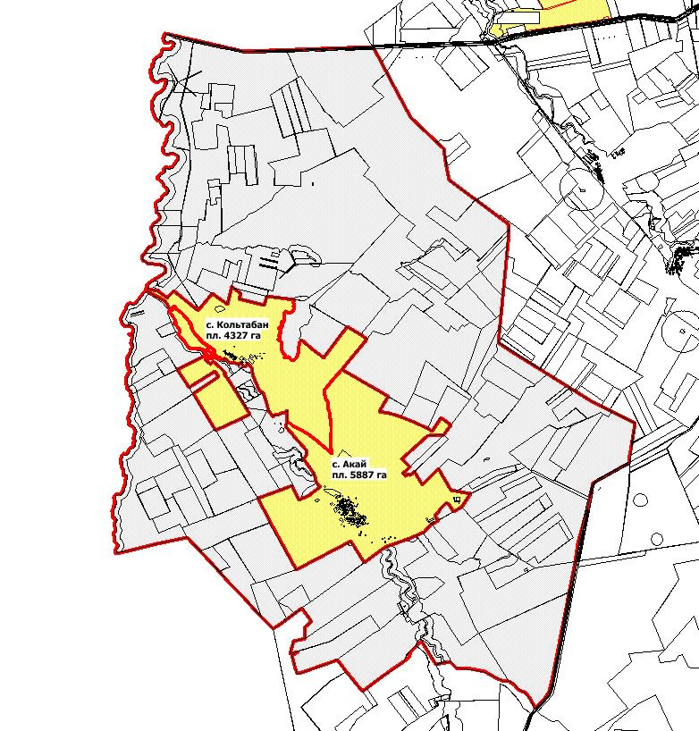

Условные обозначения:



Cхема (карта) с обозначением пастбищ, предназначенных для нужд населения по выпасу сельскохозяйственных животных личного подворья, в том числе общественных пастбищ, на которой указываются границы и площади пастбищ, в том числе общественных пастбищ, предназначенных для нужд населения по выпасу сельскохозяйственных животных личного подворья.

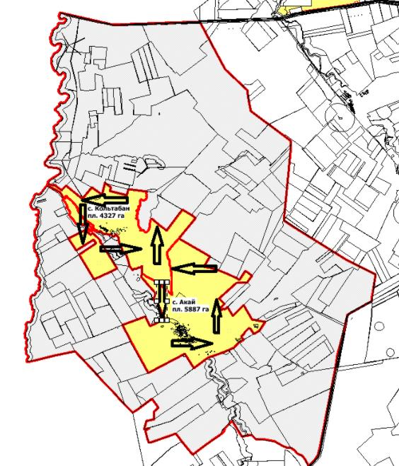

Условные обозначения:

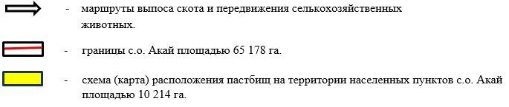

Cхема (карта) с обозначением рекомендуемых схем пастбищеоборотов, на которой указываются схемы пастбищеоборотов, рекомендуемые на основании геоботанического обследования пастбищ.

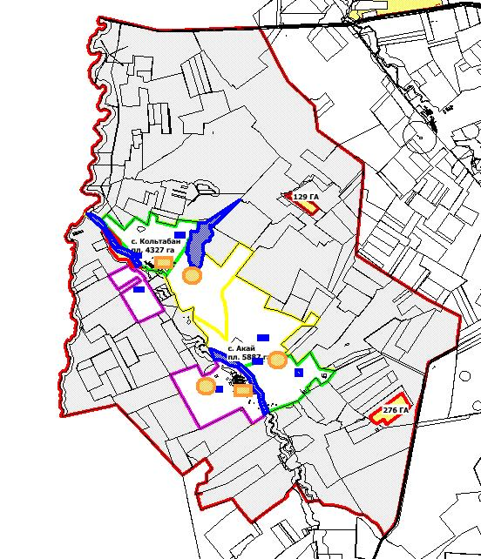

Условные обозначения:

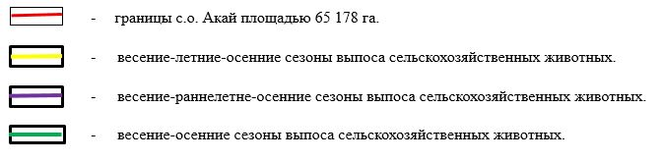

Cхема (карта) с обозначением сервитутов для прогона сельскохозяйственных животных, скотопрогонных трасс и иных объектов пастбищной инфраструктуры, а также скотомогильников (биометрических ям), на которой указываются сервитуты для прогона сельскохозяйственных животных, скотопрогонные трассы, объекты пастбищной инфраструктуры, местоположения скотомогильников (биометрических ям).

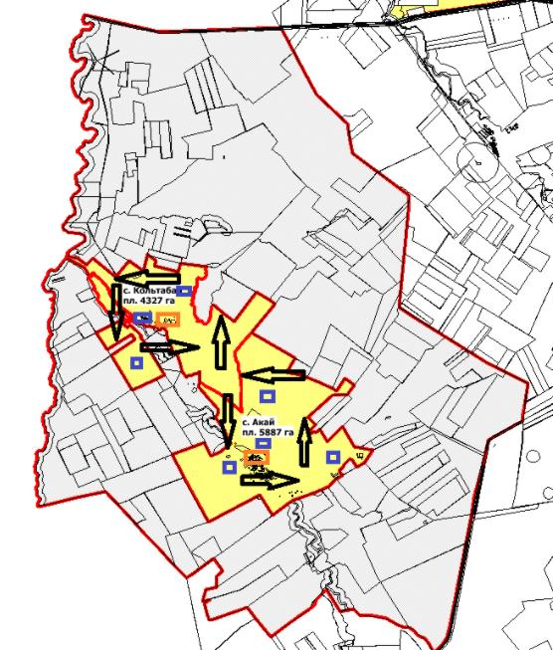

Условные обозначения:

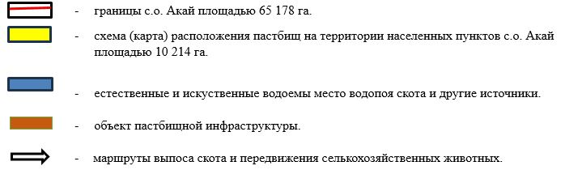

Cхема (карта) с обозначением пастбищ, которые могут быть предоставлены в землепользование пастбище пользователям.

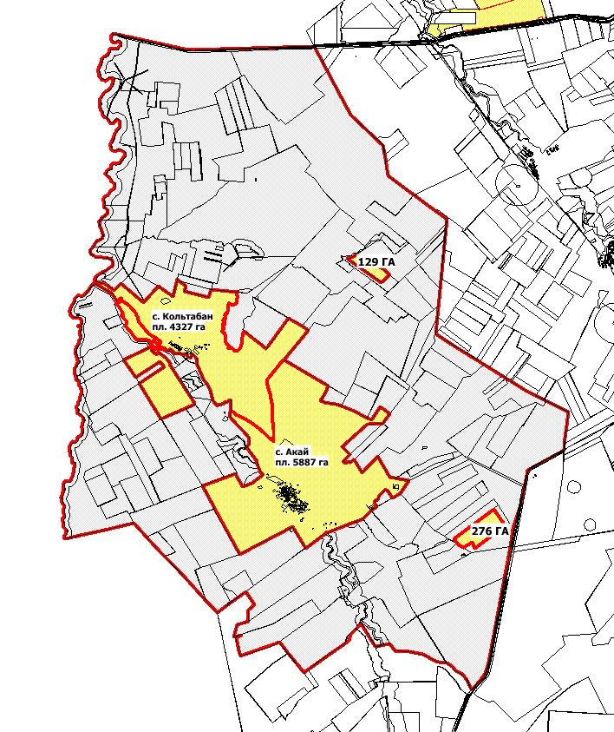

Условные обозначения:

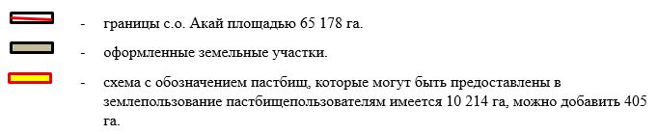

Cхема (карта) расположения пастбищ, подлежащих резервированию в целях удовлетворения нужд населения, по выпасу сельскохозяйственных животных личного подворья, на которой указываются границы и площади пастбищ, подлежащих резервированию в целях удовлетворения нужд населения по выпасу сельскохозяйственных животных личного подворья.

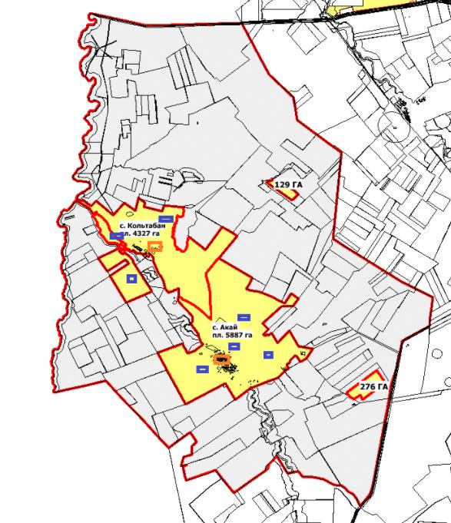

Условные обозначения:

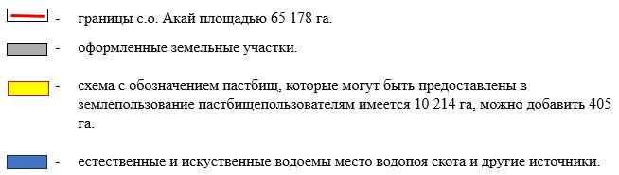

Cхема доступа к водоисточникам (озерам, рекам, прудам, копаням, оросительным или обводнительным каналам, трубчатым или шахтным колодцам), составленная согласно норме потребления воды, на которой указываются маршруты передвижения животных к водоисточникам.

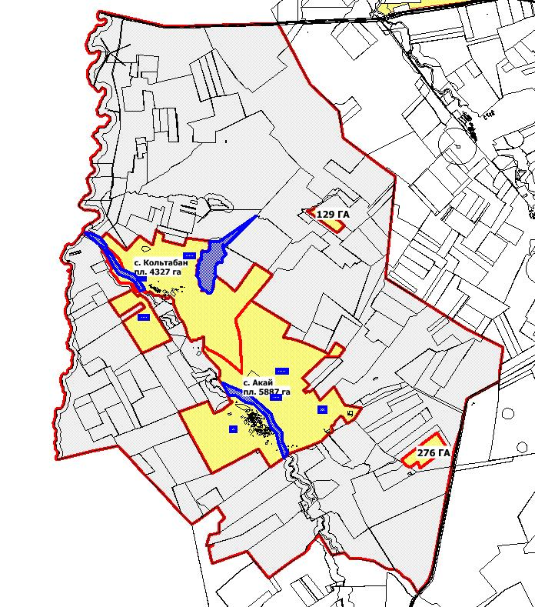

Условные обозначения:

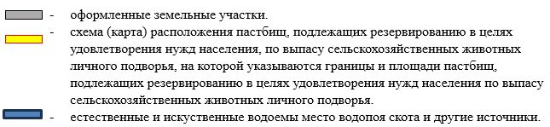

Cхема размещения поголовья сельскохозяйственных животных на отгонных пастбищах, на которой указываются границы и площади отгонных пастбищ для размещения сельскохозяйственных животных.

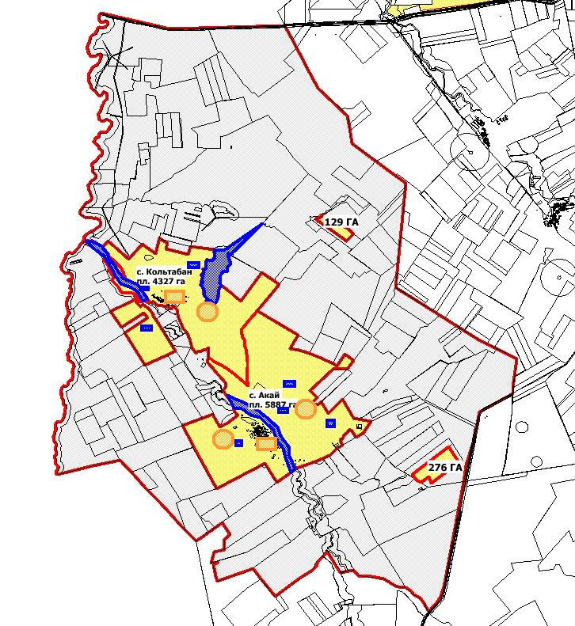

Условные обозначения:

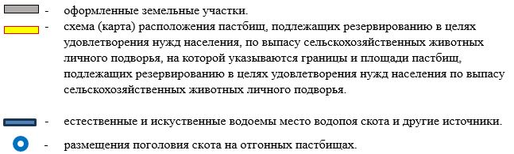

Приложение 3 к Плану по
управлению пастбищами и
их использованию по
Алгинскому
району на 2025 – 2029 годы
Бескоспинский сельский округ (с. Есет батыр и с.Кызылту)
Cхема (карта) расположения пастбищ на территории административно- территориальной единицы в разрезе категорий земель, на которой указывается границы, площади и виды пастбищ, в том числе отгонных, сезонных, аридных и культурных, сведения об их собственниках или землепользователях на основании правоустанавливающих и идентификационных документов на земельный участок.

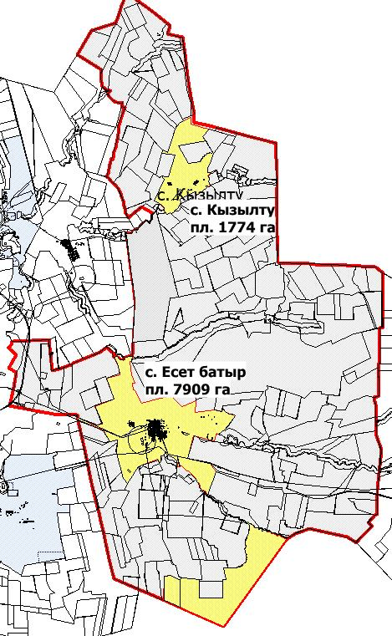

Условные обозначения:



Cхема (карта) с обозначением пастбищ, предназначенных для нужд населения по выпасу сельскохозяйственных животных личного подворья, в том числе общественных пастбищ, на которой указываются границы и площади пастбищ, в том числе общественных пастбищ, предназначенных для нужд населения по выпасу сельскохозяйственных животных личного подворья.

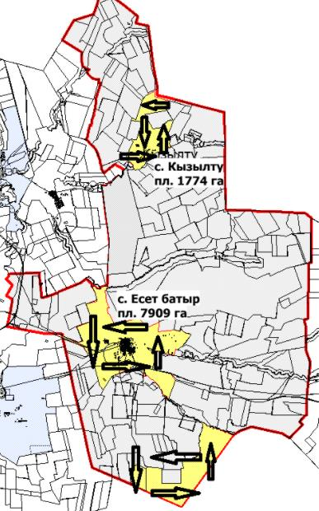

Условные обозначения:

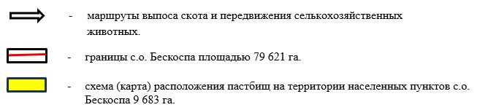

Cхема (карта) с обозначением рекомендуемых схем пастбищеоборотов, на которой указываются схемы пастбищеоборотов, рекомендуемые на основании геоботанического обследования пастбищ.

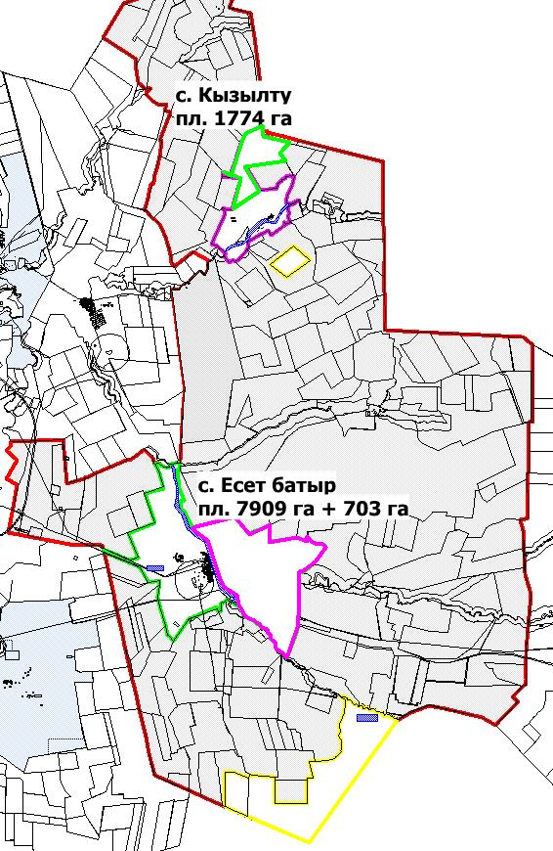

Условные обозначения:

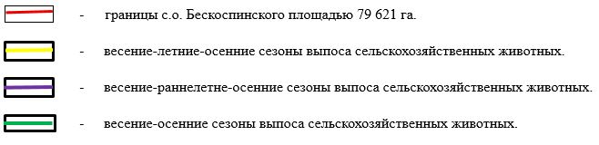

Cхема (карта) с обозначением сервитутов для прогона сельскохозяйственных животных, скотопрогонных трасс и иных объектов пастбищной инфраструктуры, а также скотомогильников (биометрических ям), на которой указываются сервитуты для прогона сельскохозяйственных животных, скотопрогонные трассы, объекты пастбищной инфраструктуры, местоположения скотомогильников (биометрических ям).

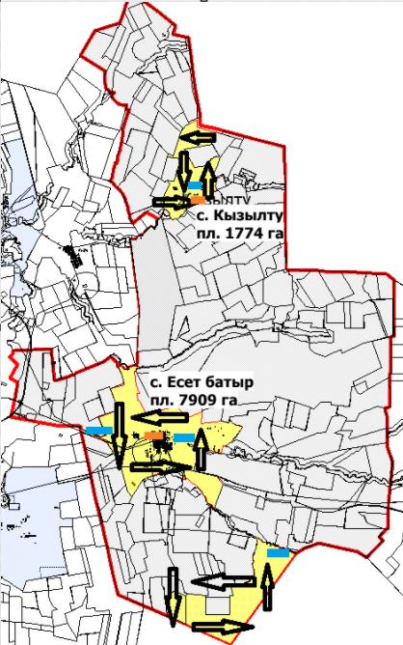

Условные обозначения:

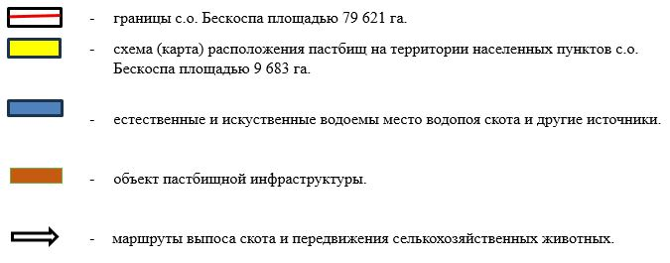

Cхема (карта) с обозначением пастбищ, которые могут быть предоставлены в землепользование пастбищепользователям.

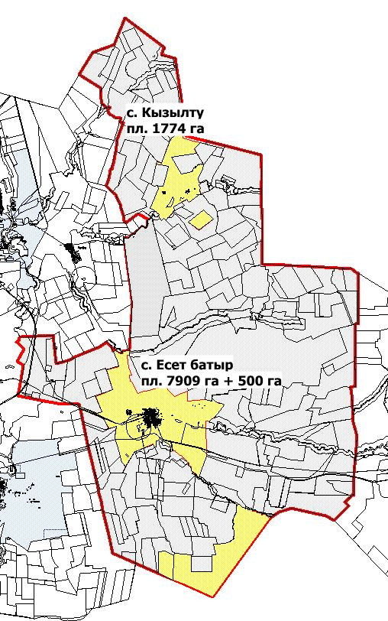

Условные обозначения:

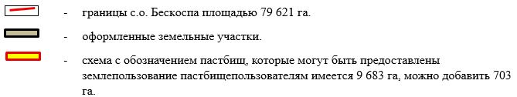

Cхема (карта) расположения пастбищ, подлежащих резервированию в целях удовлетворения нужд населения, по выпасу сельскохозяйственных животных личного подворья, на которой указываются границы и площади пастбищ, подлежащих резервированию в целях удовлетворения нужд населения по выпасу сельскохозяйственных животных личного подворья.

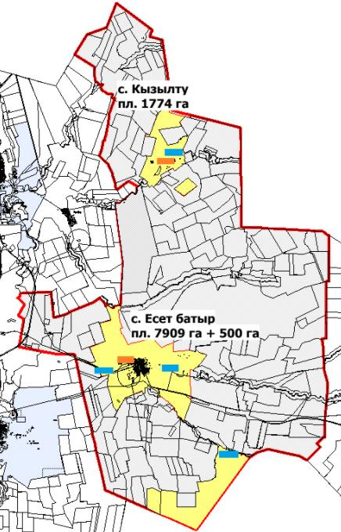

Условные обозначения:

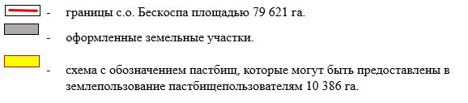

Cхема доступа к водоисточникам (озерам, рекам, прудам, копаням, оросительным или обводнительным каналам, трубчатым или шахтным колодцам), составленная согласно норме потребления воды, на которой указываются маршруты передвижения животных к водоисточникам.

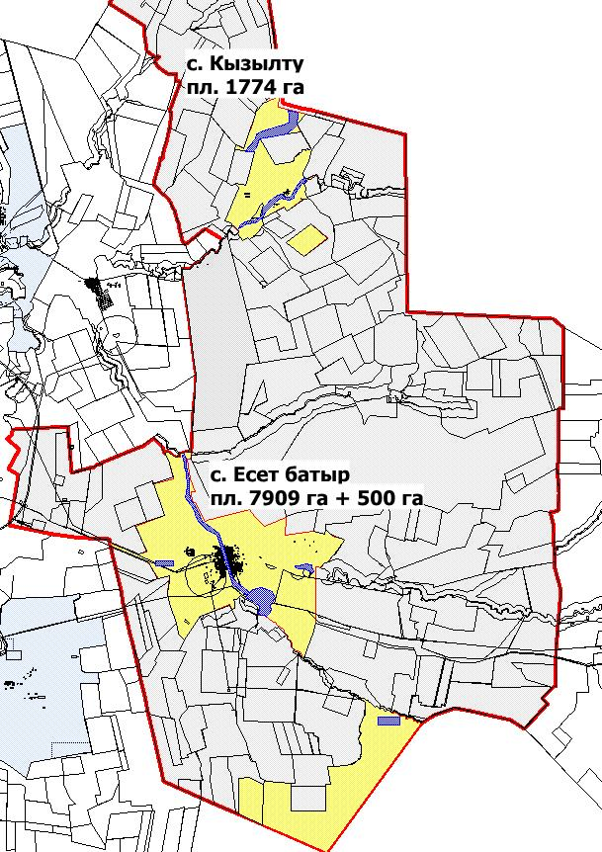

Условные обозначения:

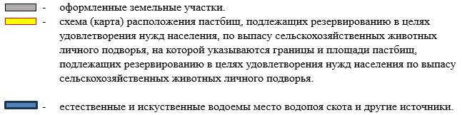

Cхема размещения поголовья сельскохозяйственных животных на отгонных пастбищах, на которой указываются границы и площади отгонных пастбищ для размещения сельскохозяйственных животных.

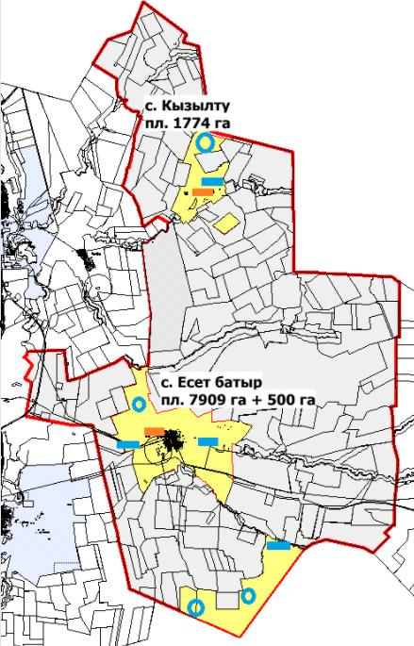

Условные обозначения:

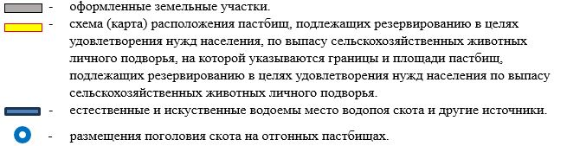

Приложение 4 к Плану по
управлению пастбищами и
их использованию по
Алгинскому
району на 2025 – 2029 годы
Бестамакский сельский округ (с. Бестамак и с. Бескоспа)
Cхема (карта) расположения пастбищ на территории административно- территориальной единицы в разрезе категорий земель, на которой указывается границы, площади и виды пастбищ, в том числе отгонных, сезонных, аридных и культурных, сведения об их собственниках или землепользователях на основании правоустанавливающих и идентификационных документов на земельный участок.

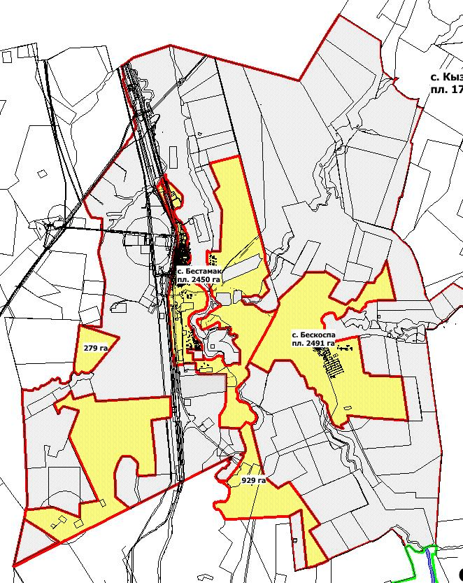

Условные обозначения:

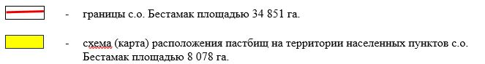

Cхема (карта) с обозначением пастбищ, предназначенных для нужд населения по выпасу сельскохозяйственных животных личного подворья, в том числе общественных пастбищ, на которой указываются границы и площади пастбищ, в том числе общественных пастбищ, предназначенных для нужд населения по выпасу сельскохозяйственных животных личного подворья.

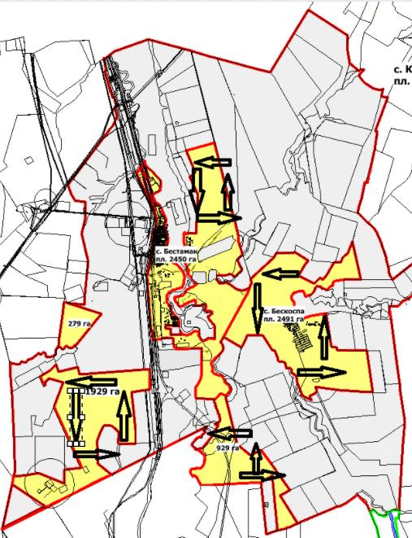

Условные обозначения:

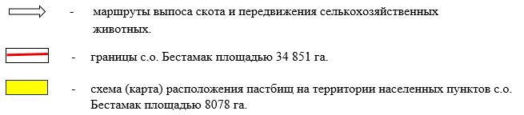

Cхема (карта) с обозначением рекомендуемых схем пастбищеоборотов, на которой указываются схемы пастбищеоборотов, рекомендуемые на основании геоботанического обследования пастбищ.

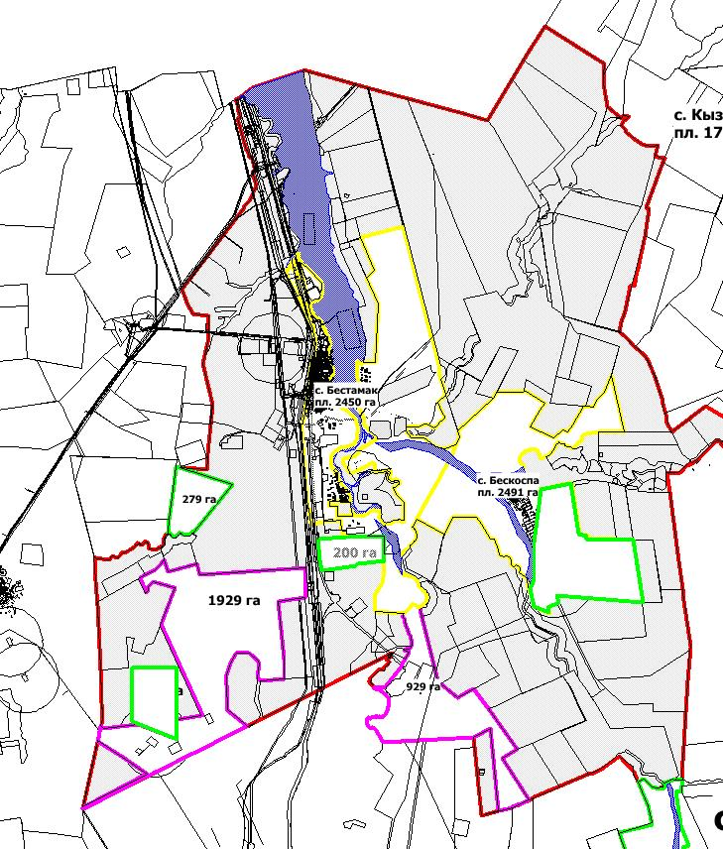

Условные обозначения:

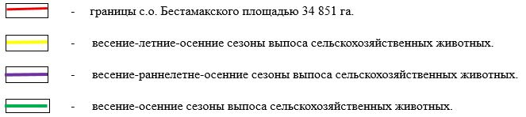

Cхема (карта) с обозначением сервитутов для прогона сельскохозяйственных животных, скотопрогонных трасс и иных объектов пастбищной инфраструктуры, а также скотомогильников (биометрических ям), на которой указываются сервитуты для прогона сельскохозяйственных животных, скотопрогонные трассы, объекты пастбищной инфраструктуры, местоположения скотомогильников (биометрических ям).

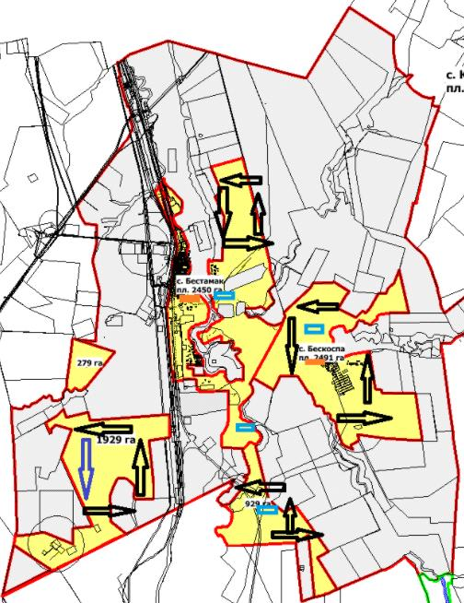

Условные обозначения:

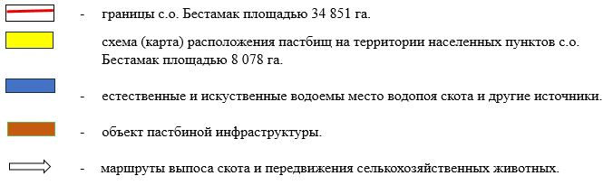

Cхема (карта) с обозначением пастбищ, которые могут быть предоставлены в землепользование пастбищепользователям.

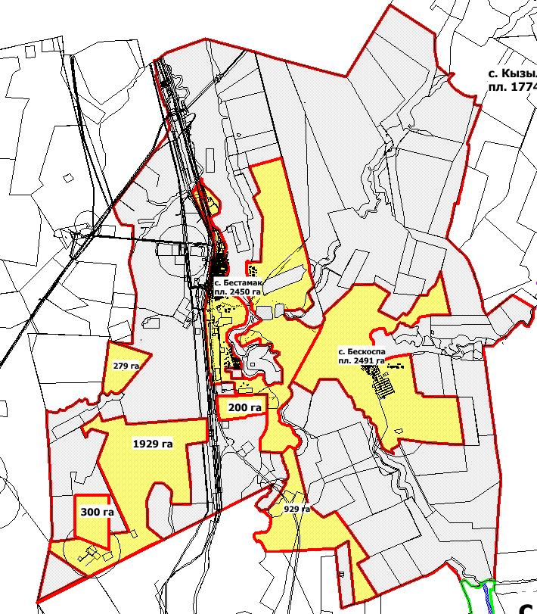

Условные обозначения:

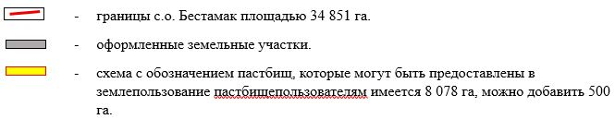

Cхема (карта) расположения пастбищ, подлежащих резервированию в целях удовлетворения нужд населения, по выпасу сельскохозяйственных животных личного подворья, на которой указываются границы и площади пастбищ, подлежащих резервированию в целях удовлетворения нужд населения по выпасу сельскохозяйственных животных личного подворья.

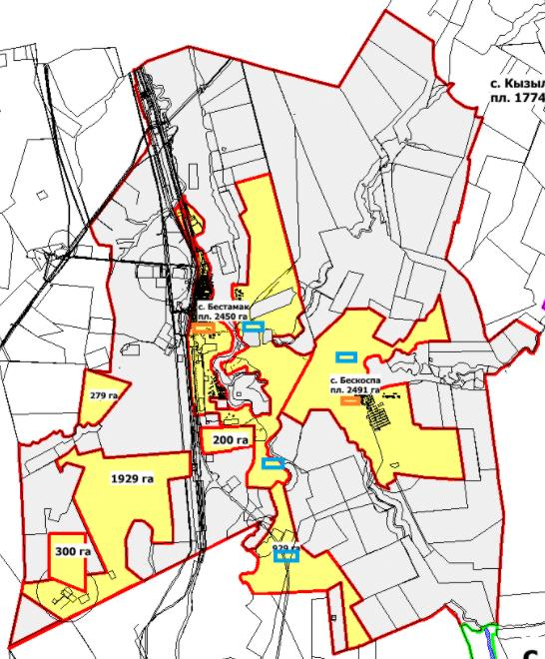

Условные обозначения:

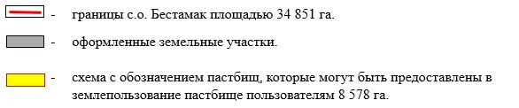

Cхема доступа к водоисточникам (озерам, рекам, прудам, копаням, оросительным или обводнительным каналам, трубчатым или шахтным колодцам), составленная согласно норме потребления воды, на которой указываются маршруты передвижения животных к водоисточникам.

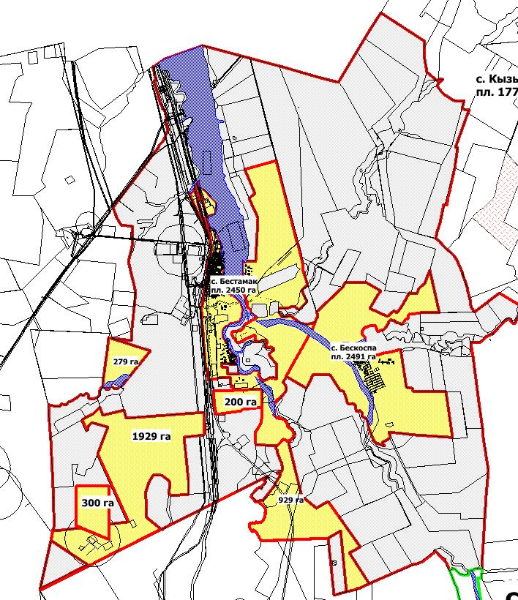

Условные обозначения:

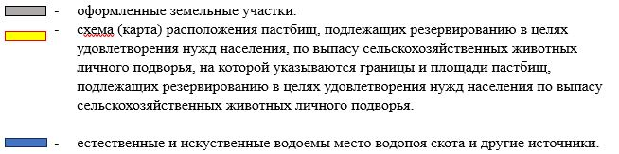

Cхема размещения поголовья сельскохозяйственных животных на отгонных пастбищах, на которой указываются границы и площади отгонных пастбищ для размещения сельскохозяйственных животных.

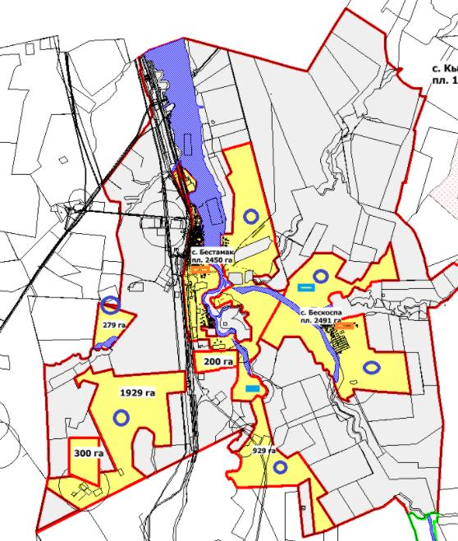

Условные обозначения:

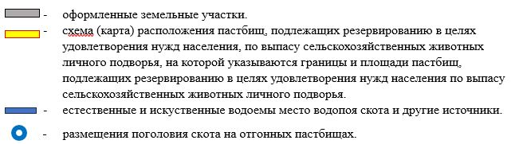

Приложение 5 к Плану
по управлению пастбищами и
их использованию по
Алгинскому
району на 2025 – 2029 годы
Карабулакский сельский округ (с. Карабулак и с. Амангельды)
Cхема (карта) расположения пастбищ на территории административно- территориальной единицы в разрезе категорий земель, на которой указывается границы, площади и виды пастбищ, в том числе отгонных, сезонных, аридных и культурных, сведения об их собственниках или землепользователях на основании правоустанавливающих и идентификационных документов на земельный участок.

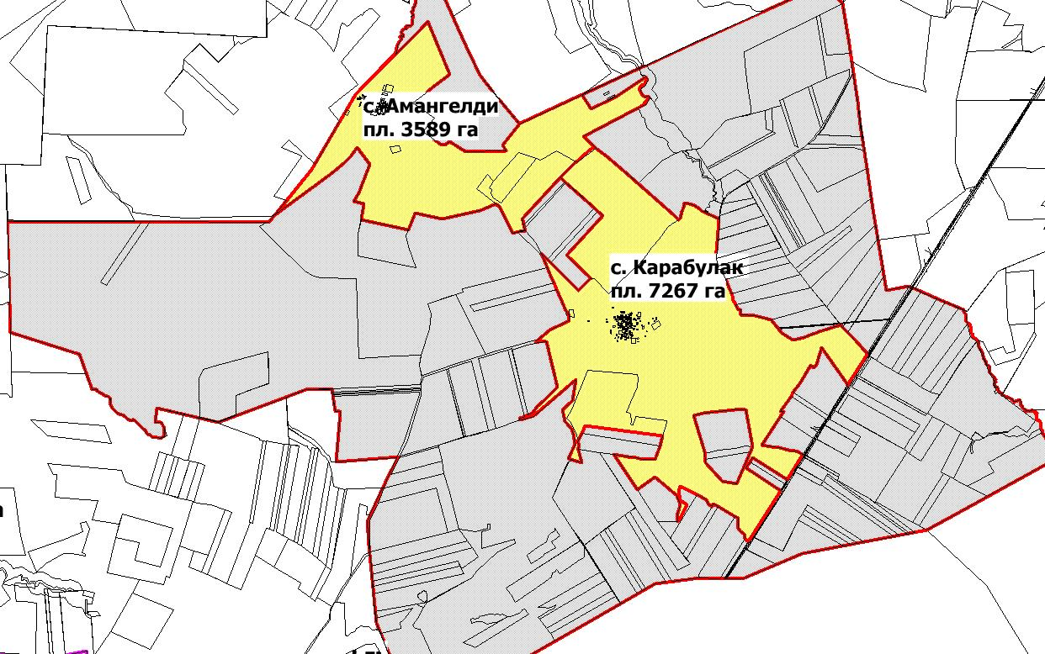

Условные обозначения:

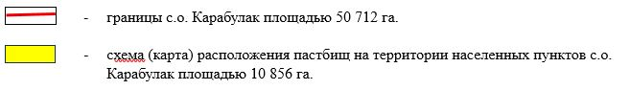

Cхема (карта) с обозначением пастбищ, предназначенных для нужд населения по выпасу сельскохозяйственных животных личного подворья, в том числе общественных пастбищ, на которой указываются границы и площади пастбищ, в том числе общественных пастбищ, предназначенных для нужд населения по выпасу сельскохозяйственных животных личного подворья.

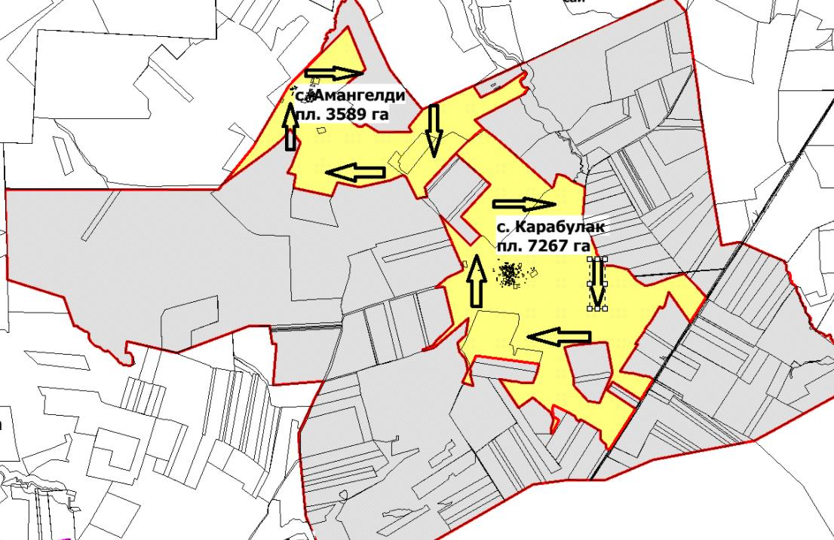

Условные обозначения:

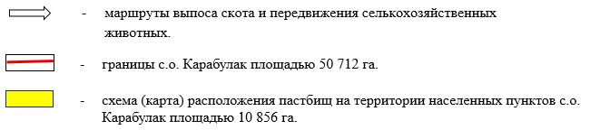

Cхема (карта) с обозначением сервитутов для прогона сельскохозяйственных животных, скотопрогонных трасс и иных объектов пастбищной инфраструктуры, а также скотомогильников (биометрических ям), на которой указываются сервитуты для прогона сельскохозяйственных животных, скотопрогонные трассы, объекты пастбищной инфраструктуры, местоположения скотомогильников (биометрических ям).

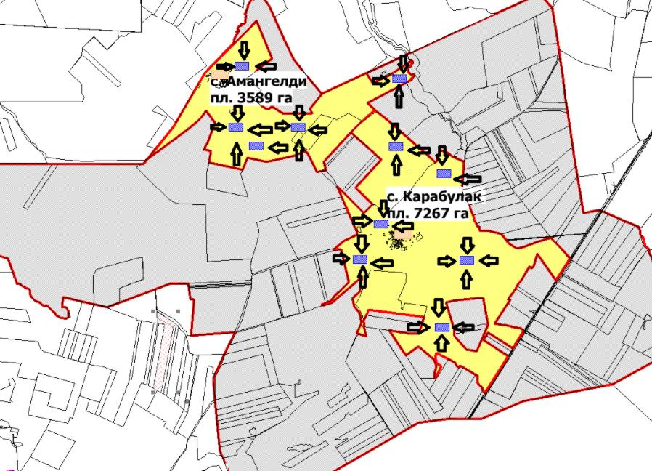

Условные обозначения:

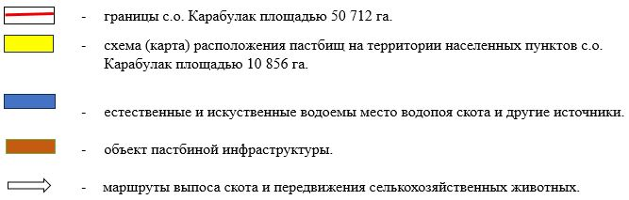

Приложение 6 к Плану по
управлению пастбищами и
их использованию по
Алгинскому
району на 2025 – 2029 годы
Карагашский сельский округ (с. Самбай и с. Нурбулак)
Cхема (карта) расположения пастбищ на территории административно- территориальной единицы в разрезе категорий земель, на которой указывается границы, площади и виды пастбищ, в том числе отгонных, сезонных, аридных и культурных, сведения об их собственниках или землепользователях на основании правоустанавливающих и идентификационных документов на земельный участок.

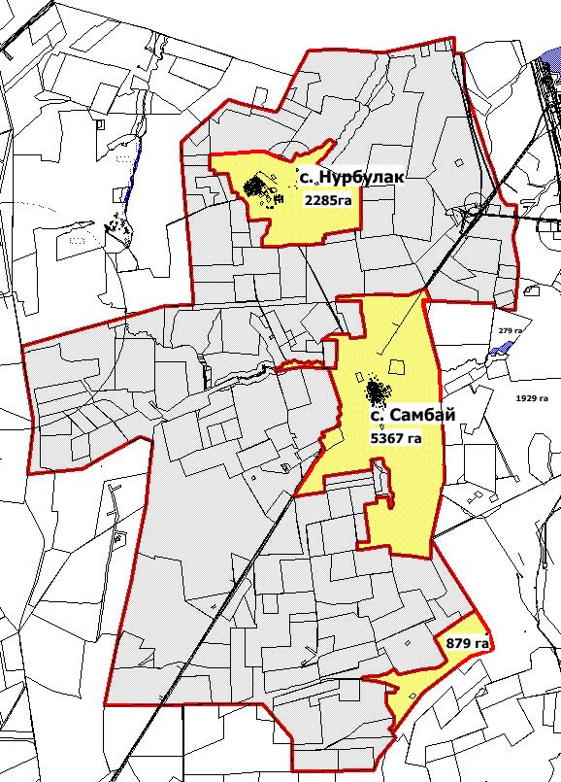

Условные обозначения:



Cхема (карта) с обозначением пастбищ, предназначенных для нужд населения по выпасу сельскохозяйственных животных личного подворья, в том числе общественных пастбищ, на которой указываются границы и площади пастбищ, в том числе общественных пастбищ, предназначенных для нужд населения по выпасу сельскохозяйственных животных личного подворья

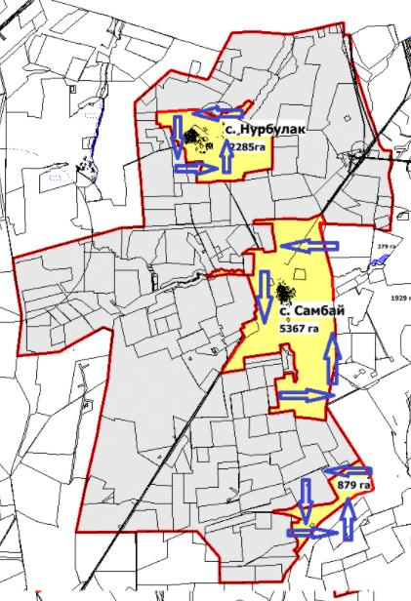

Условные обозначения:

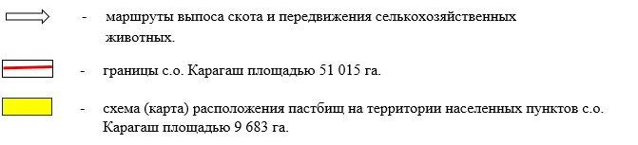

Cхема (карта) с обозначением рекомендуемых схем пастбищеоборотов, на которой указываются схемы пастбищеоборотов, рекомендуемые на основании геоботанического обследования пастбищ.

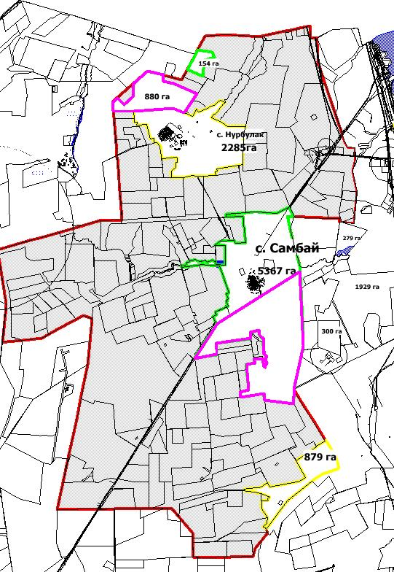

Условные обозначения:

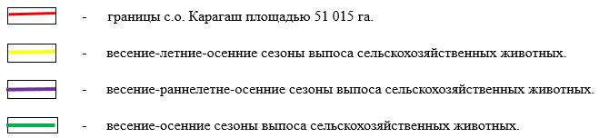

Cхема (карта) с обозначением сервитутов для прогона сельскохозяйственных животных, скотопрогонных трасс и иных объектов пастбищной инфраструктуры, а также скотомогильников (биометрических ям), на которой указываются сервитуты для прогона сельскохозяйственных животных, скотопрогонные трассы, объекты пастбищной инфраструктуры, местоположения скотомогильников (биометрических ям).

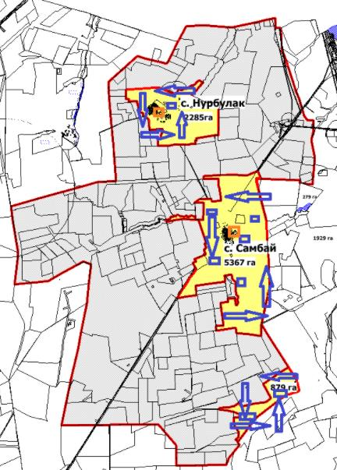

Условные обозначения:

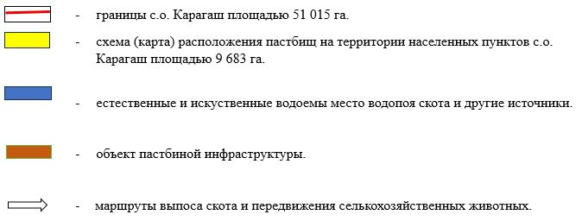

Cхема (карта) с обозначением пастбищ, которые могут быть предоставлены в землепользование пастбищепользователям.

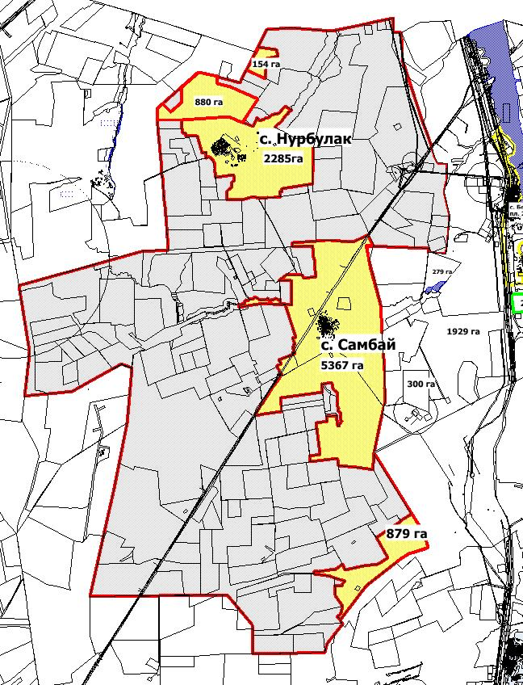

Условные обозначения:

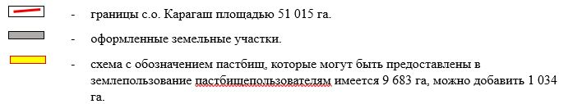

Cхема (карта) расположения пастбищ, подлежащих резервированию в целях удовлетворения нужд населения, по выпасу сельскохозяйственных животных личного подворья, на которой указываются границы и площади пастбищ, подлежащих резервированию в целях удовлетворения нужд населения по выпасу сельскохозяйственных животных личного подворья.

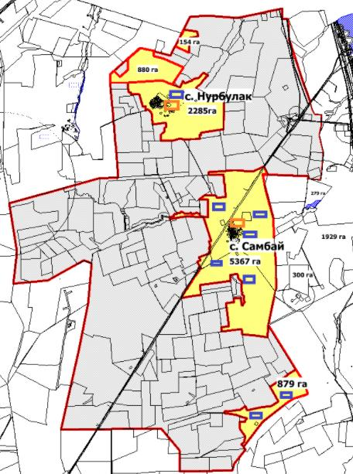

Условные обозначения:

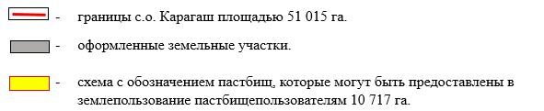

Cхема доступа к водоисточникам (озерам, рекам, прудам, копаням, оросительным или обводнительным каналам, трубчатым или шахтным колодцам), составленная согласно норме потребления воды, на которой указываются маршруты передвижения животных к водоисточникам.

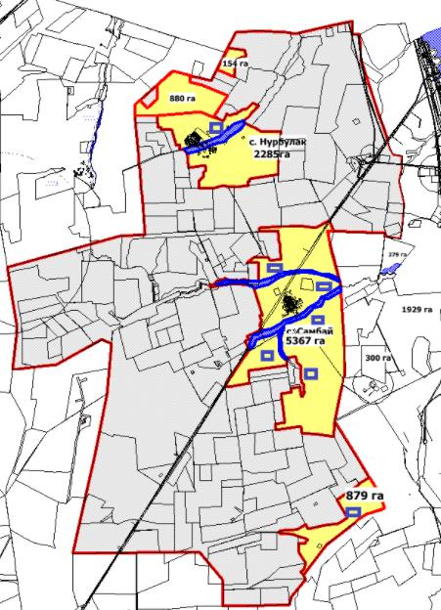

Условные обозначения:

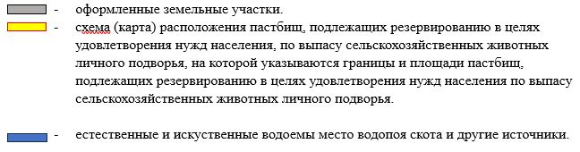

Cхема размещения поголовья сельскохозяйственных животных на отгонных пастбищах, на которой указываются границы и площади отгонных пастбищ для размещения сельскохозяйственных животных.

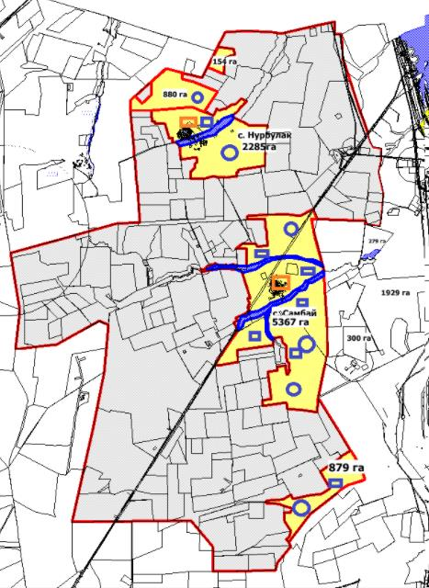

Условные обозначения:

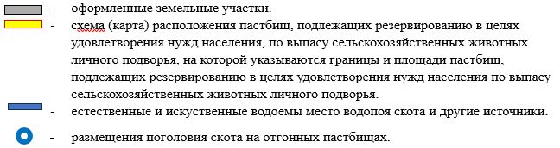

Приложение 7 к Плану по
управлению пастбищами и
их использованию по
Алгинскому
району на 2025 – 2029 годы
Каракудыкский сельский округ (с. Каракудык, с. Коктогай и с. Тиккайын)
Cхема (карта) расположения пастбищ на территории административно- территориальной единицы в разрезе категорий земель, на которой указывается границы, площади и виды пастбищ, в том числе отгонных, сезонных, аридных и культурных, сведения об их собственниках или землепользователях на основании правоустанавливающих и идентификационных документов на земельный участок.

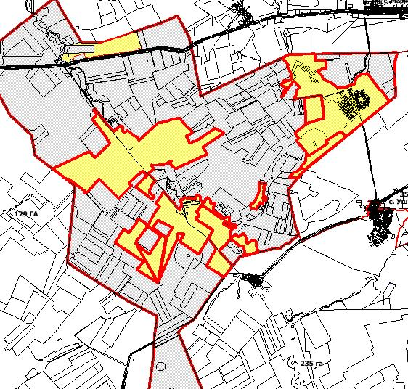

Условные обозначения:



Cхема (карта) с обозначением пастбищ, предназначенных для нужд населения по выпасу сельскохозяйственных животных личного подворья, в том числе общественных пастбищ, на которой указываются границы и площади пастбищ, в том числе общественных пастбищ, предназначенных для нужд населения по выпасу сельскохозяйственных животных личного подворья

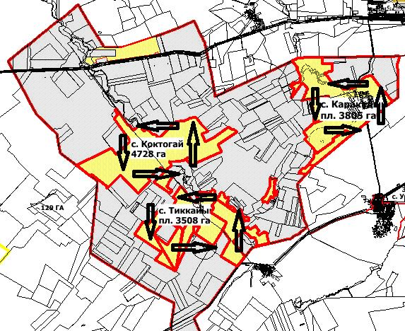

Условные обозначения:

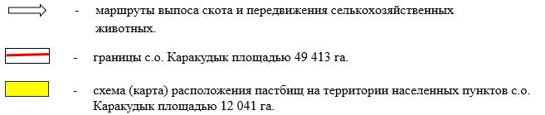

Cхема (карта) с обозначением рекомендуемых схем пастбищеоборотов, на которой указываются схемы пастбищеоборотов, рекомендуемые на основании геоботанического обследования пастбищ.

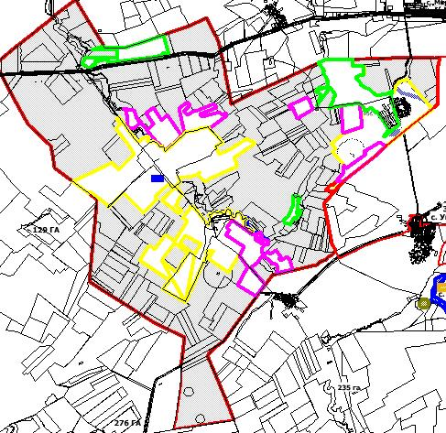

Условные обозначения:

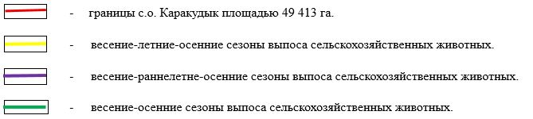

Cхема (карта) с обозначением сервитутов для прогона сельскохозяйственных животных, скотопрогонных трасс и иных объектов пастбищной инфраструктуры, а также скотомогильников (биометрических ям), на которой указываются сервитуты для прогона сельскохозяйственных животных, скотопрогонные трассы, объекты пастбищной инфраструктуры, местоположения скотомогильников (биометрических ям).

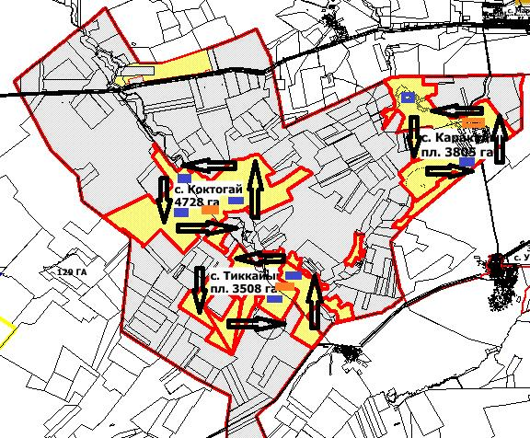

Условные обозначения:

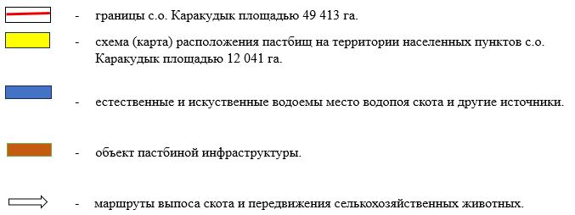

Cхема (карта) с обозначением пастбищ, которые могут быть предоставлены в землепользование пастбищепользователям.

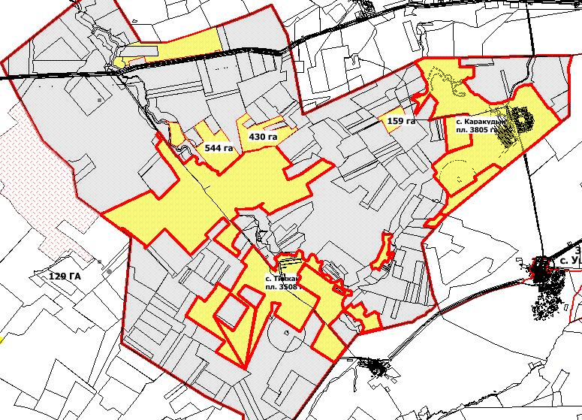

Условные обозначения:

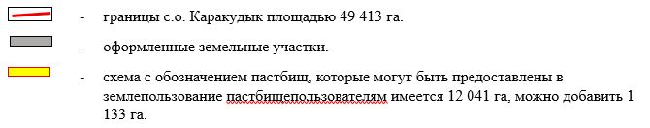

Cхема (карта) расположения пастбищ, подлежащих резервированию в целях удовлетворения нужд населения, по выпасу сельскохозяйственных животных личного подворья, на которой указываются границы и площади пастбищ, подлежащих резервированию в целях удовлетворения нужд населения по выпасу сельскохозяйственных животных личного подворья.

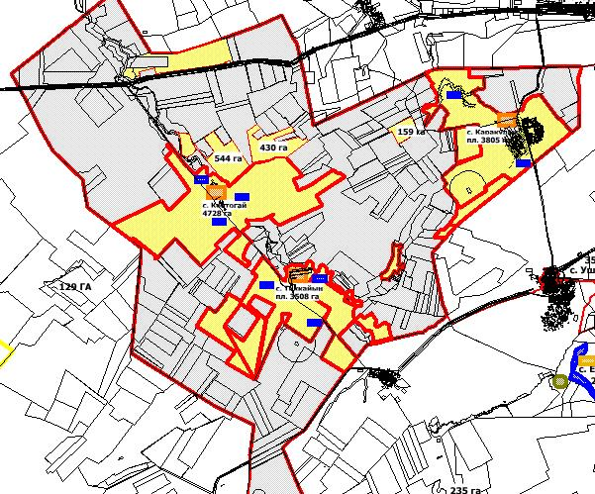

Условные обозначения:

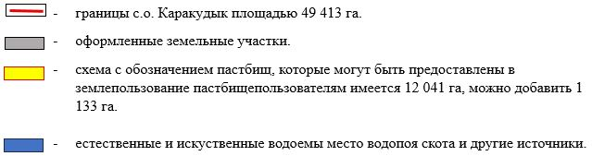

Cхема доступа к водоисточникам (озерам, рекам, прудам, копаням, оросительным или обводнительным каналам, трубчатым или шахтным колодцам), составленная согласно норме потребления воды, на которой указываются маршруты передвижения животных к водоисточникам.

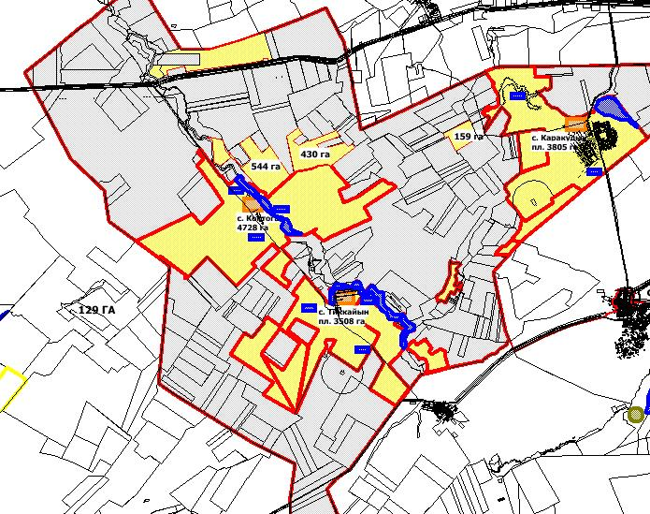

Условные обозначения:

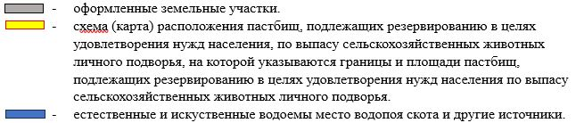

Cхема размещения поголовья сельскохозяйственных животных на отгонных пастбищах, на которой указываются границы и площади отгонных пастбищ для размещения сельскохозяйственных животных.

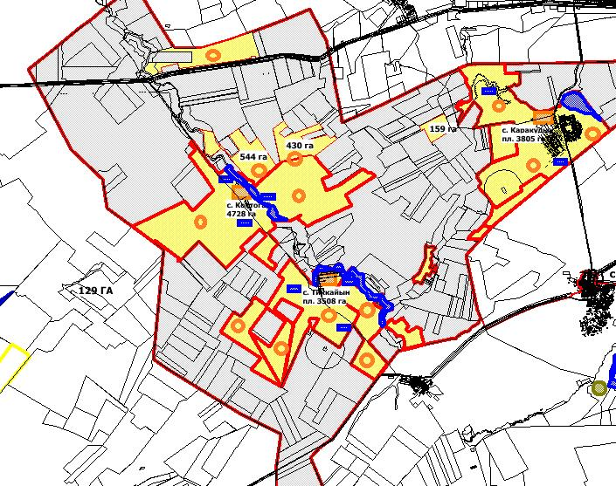

Условные обозначения:

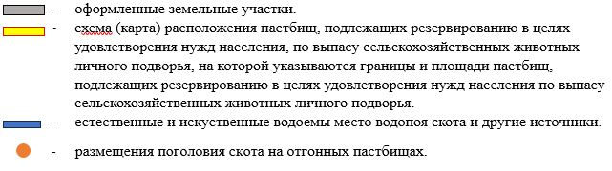

Приложение 8 к Плану по
управлению пастбищами и
их использованию по
Алгинскому
району на 2025 – 2029 годы
Карахобдинский сельский округ (с. Карахобда, с. Ерназар и с. Кумсай)
Cхема (карта) расположения пастбищ на территории административно- территориальной единицы в разрезе категорий земель, на которой указывается границы, площади и виды пастбищ, в том числе отгонных, сезонных, аридных и культурных, сведения об их собственниках или землепользователях на основании правоустанавливающих и идентификационных документов на земельный участок.

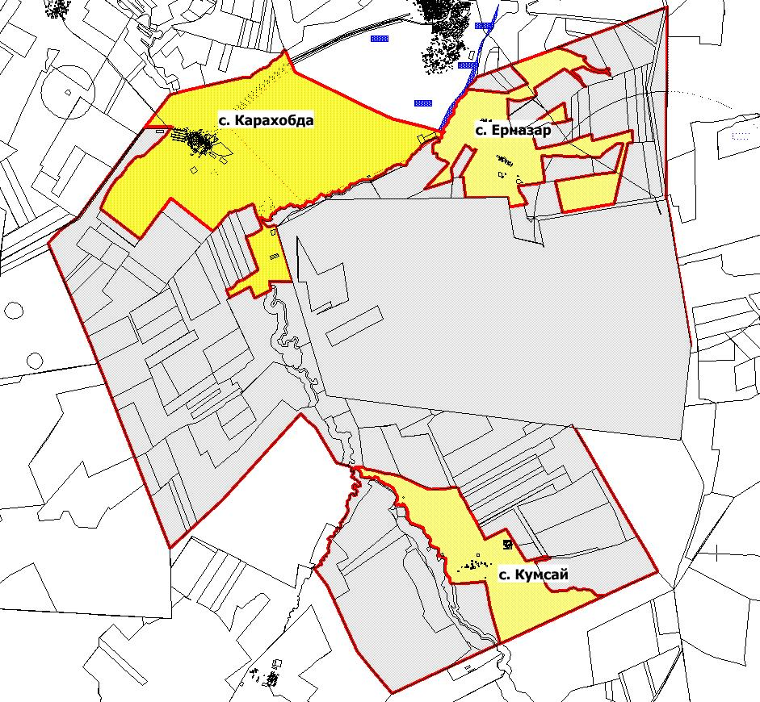

Условные обозначения:

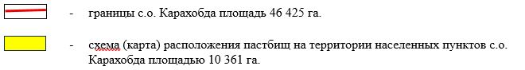

Cхема (карта) с обозначением пастбищ, предназначенных для нужд населения по выпасу сельскохозяйственных животных личного подворья, в том числе общественных пастбищ, на которой указываются границы и площади пастбищ, в том числе общественных пастбищ, предназначенных для нужд населения по выпасу сельскохозяйственных животных личного подворья.

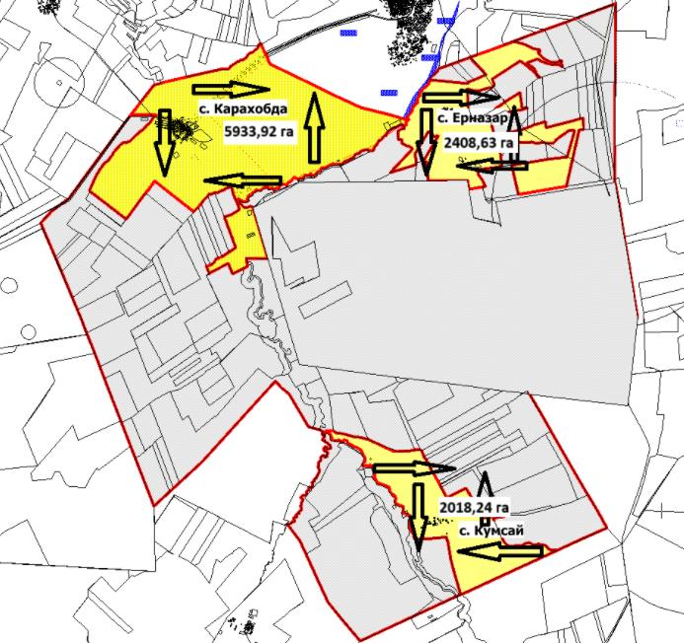

Условные обозначения:

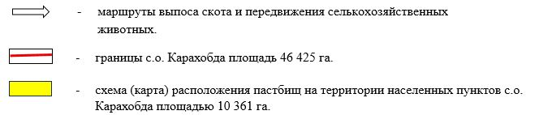

Cхема (карта) с обозначением рекомендуемых схем пастбищеоборотов, на которой указываются схемы пастбищеоборотов, рекомендуемые на основании геоботанического обследования пастбищ.

Условные обозначения:

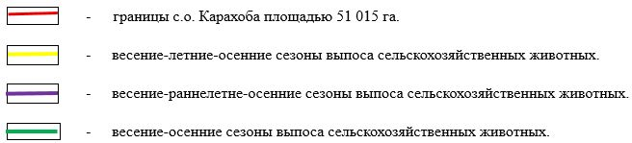

Cхема (карта) с обозначением сервитутов для прогона сельскохозяйственных животных, скотопрогонных трасс и иных объектов пастбищной инфраструктуры, а также скотомогильников (биометрических ям), на которой указываются сервитуты для прогона сельскохозяйственных животных, скотопрогонные трассы, объекты пастбищной инфраструктуры, местоположения скотомогильников (биометрических ям).

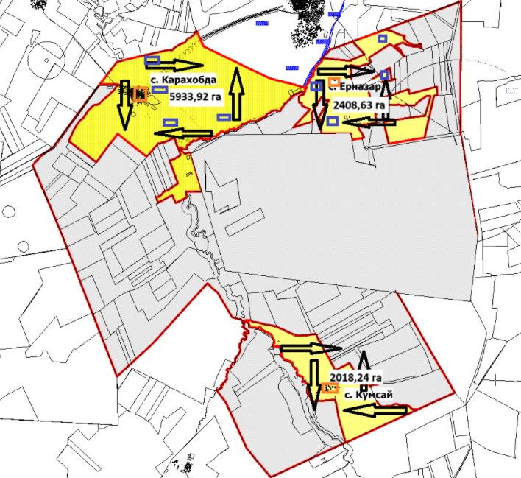

Условные обозначения:

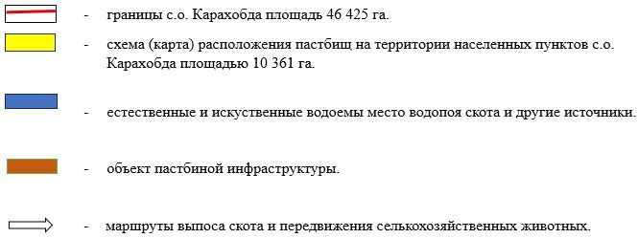

Cхема (карта) с обозначением пастбищ, которые могут быть предоставлены в землепользование пастбищепользователям.

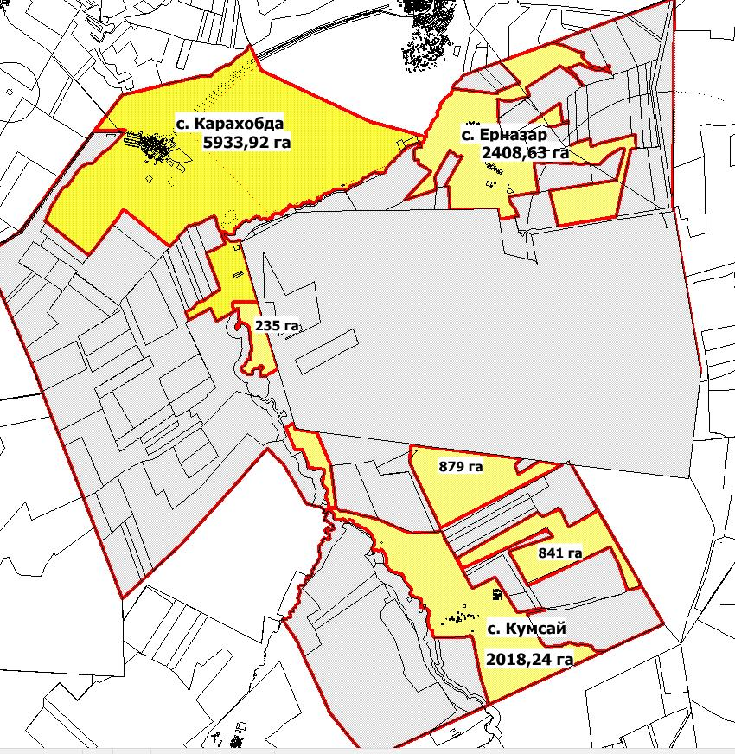

Условные обозначения:

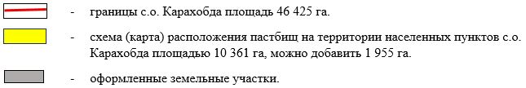

Cхема (карта) расположения пастбищ, подлежащих резервированию в целях удовлетворения нужд населения, по выпасу сельскохозяйственных животных личного подворья, на которой указываются границы и площади пастбищ, подлежащих резервированию в целях удовлетворения нужд населения по выпасу сельскохозяйственных животных личного подворья.

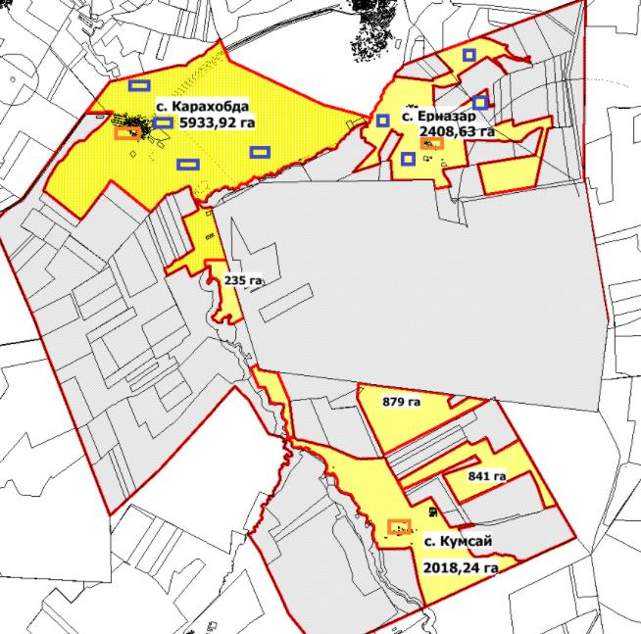

Условные обозначения:

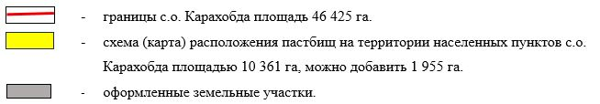

Cхема доступа к водоисточникам (озерам, рекам, прудам, копаням, оросительным или обводнительным каналам, трубчатым или шахтным колодцам), составленная согласно норме потребления воды, на которой указываются маршруты передвижения животных к водоисточникам.

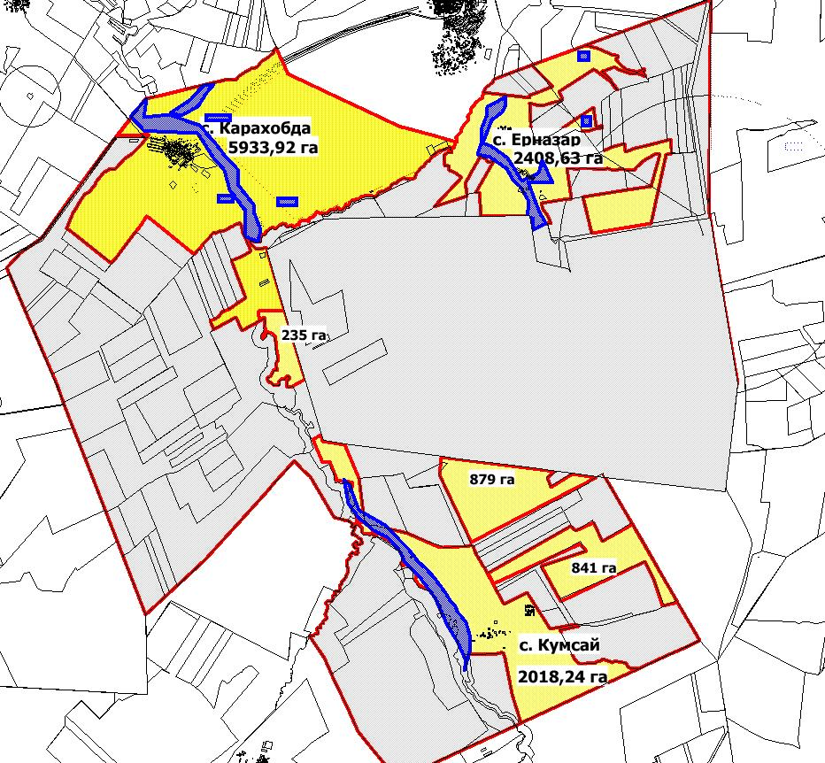

Условные обозначения:

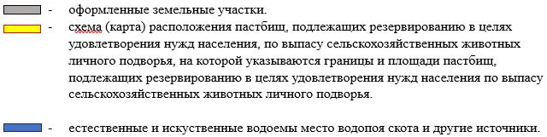

Cхема размещения поголовья сельскохозяйственных животных на отгонных пастбищах, на которой указываются границы и площади отгонных пастбищ для размещения сельскохозяйственных животных.

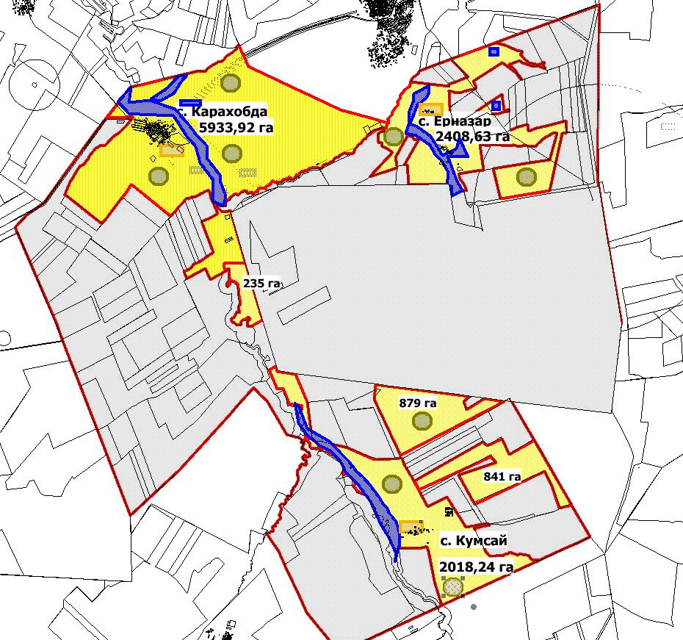

Условные обозначения:

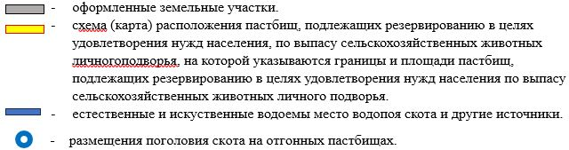

Приложение 9 к Плану по
управлению пастбищами и
их использованию по
Алгинскому
району на 2025 – 2029 годы
Маржанбулакский сельский округ (с. Маржанбулак и с. Кайындысай)
Cхема (карта) расположения пастбищ на территории административно- территориальной единицы в разрезе категорий земель, на которой указывается границы, площади и виды пастбищ, в том числе отгонных, сезонных, аридных и культурных, сведения об их собственниках или землепользователях на основании правоустанавливающих и идентификационных документов на земельный участок.

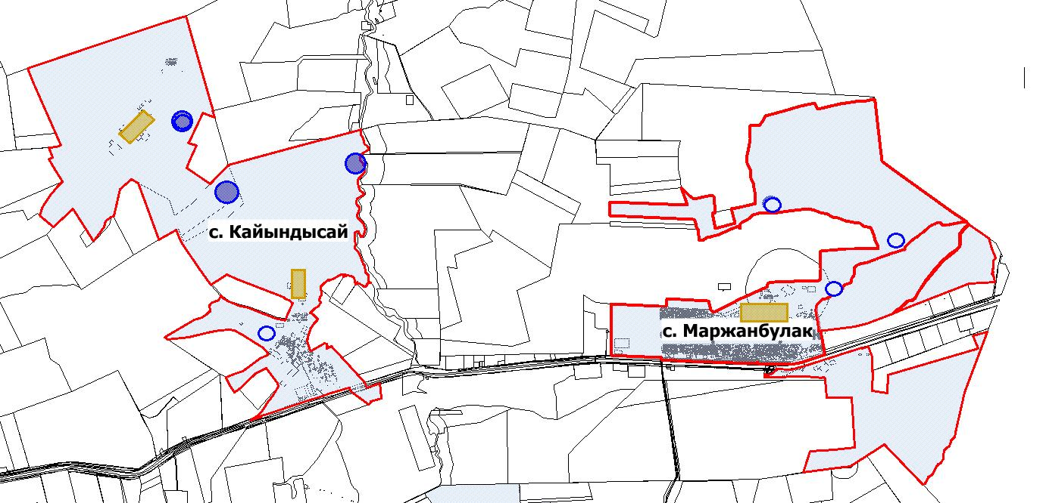

Условные обозначения:

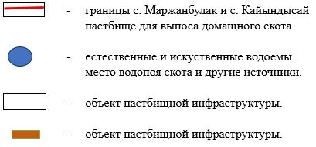

Cхема (карта) с обозначением пастбищ, предназначенных для нужд населения по выпасу сельскохозяйственных животных личного подворья, в том числе общественных пастбищ, на которой указываются границы и площади пастбищ, в том числе общественных пастбищ, предназначенных для нужд населения по выпасу сельскохозяйственных животных личного подворья.

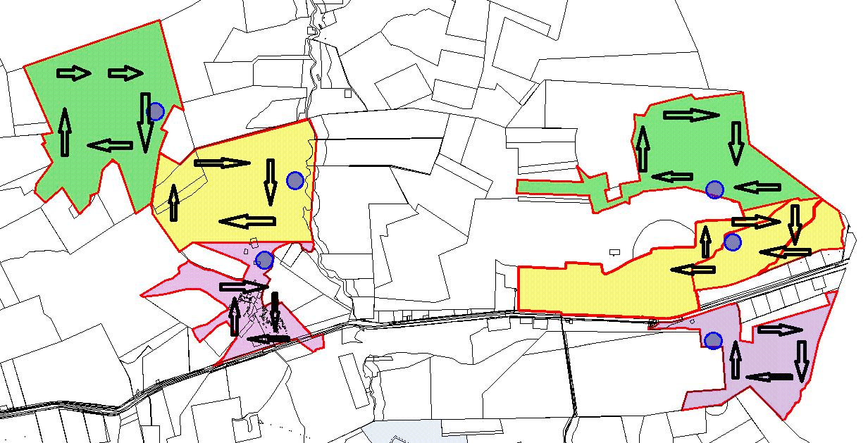

Условные обозначения:

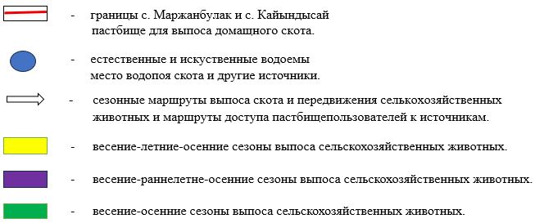

Cхема (карта) с обозначением рекомендуемых схем пастбищеоборотов, на которой указываются схемы пастбищеоборотов, рекомендуемые на основании геоботанического обследования пастбищ.

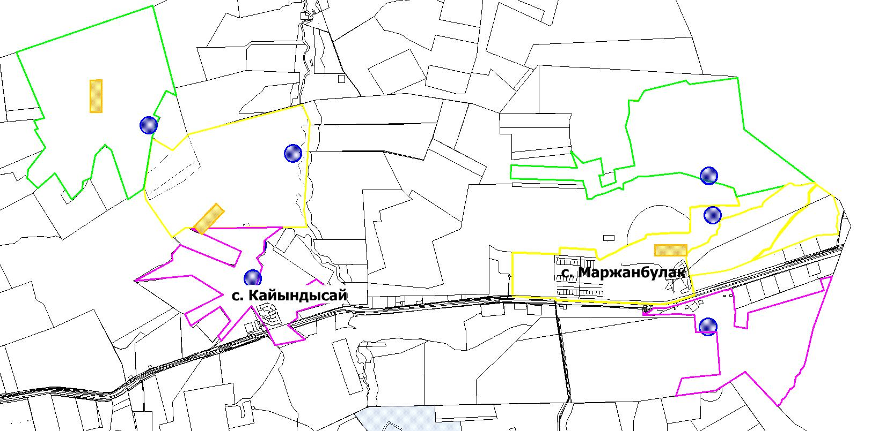

Условные обозначения:

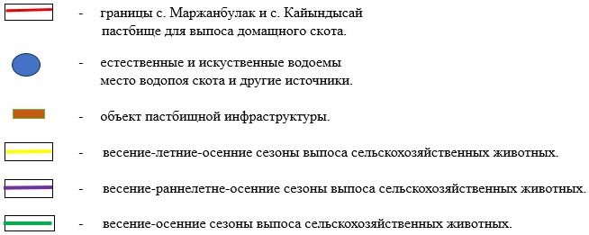

Cхема (карта) с обозначением сервитутов для прогона сельскохозяйственных животных, скотопрогонных трасс и иных объектов пастбищной инфраструктуры, а также скотомогильников (биометрических ям), на которой указываются сервитуты для прогона сельскохозяйственных животных, скотопрогонные трассы, объекты пастбищной инфраструктуры, местоположения скотомогильников (биометрических ям).

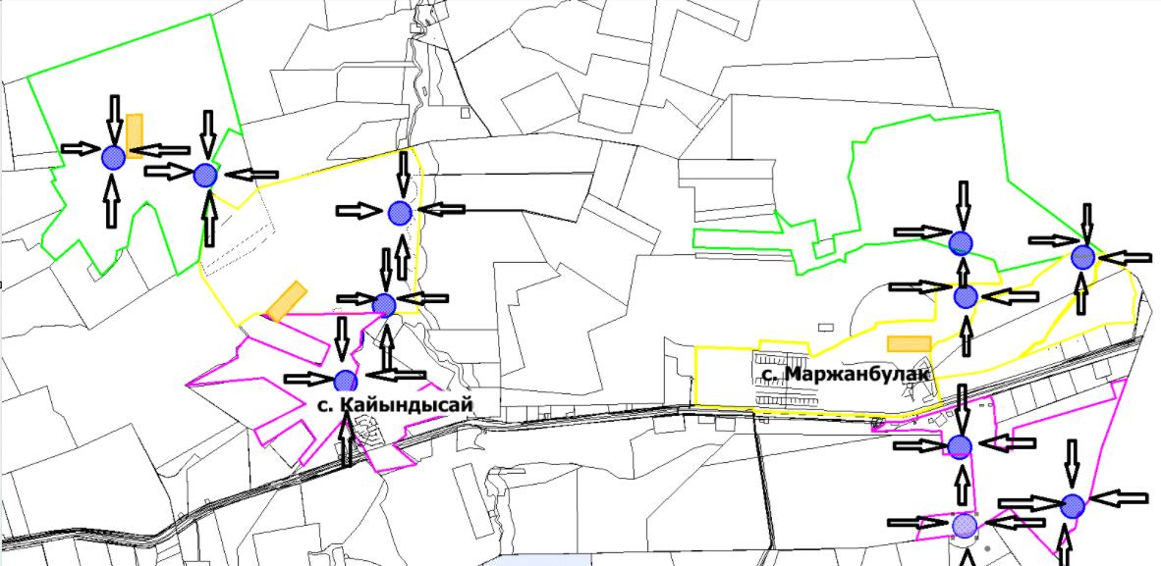

Условные обозначения:

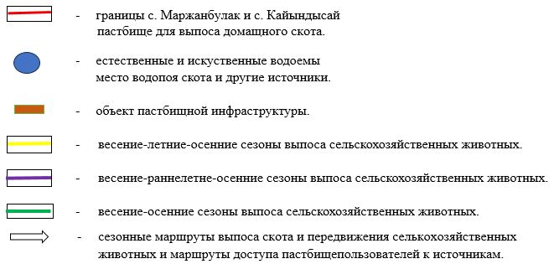

Cхема (карта) с обозначением пастбищ, которые могут быть предоставлены в землепользование пастбищепользователям.

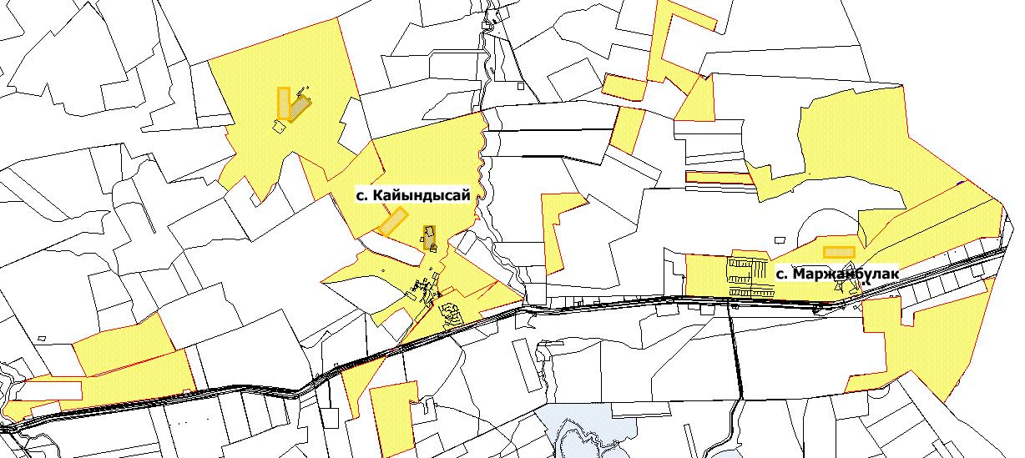

Условные обозначения:

Cхема (карта) расположения пастбищ, подлежащих резервированию в целях удовлетворения нужд населения, по выпасу сельскохозяйственных животных личного подворья, на которой указываются границы и площади пастбищ, подлежащих резервированию в целях удовлетворения нужд населения по выпасу сельскохозяйственных животных личного подворья.

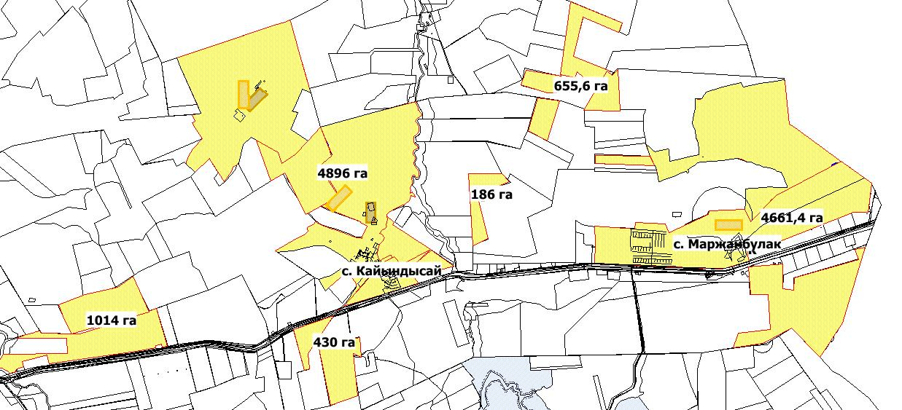

Условные обозначения:

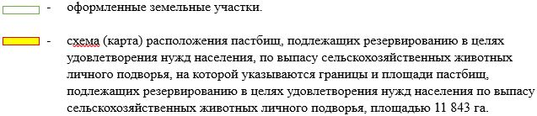

Cхема доступа к водоисточникам (озерам, рекам, прудам, копаням, оросительным или обводнительным каналам, трубчатым или шахтным колодцам), составленная согласно норме потребления воды, на которой указываются маршруты передвижения животных к водоисточникам.

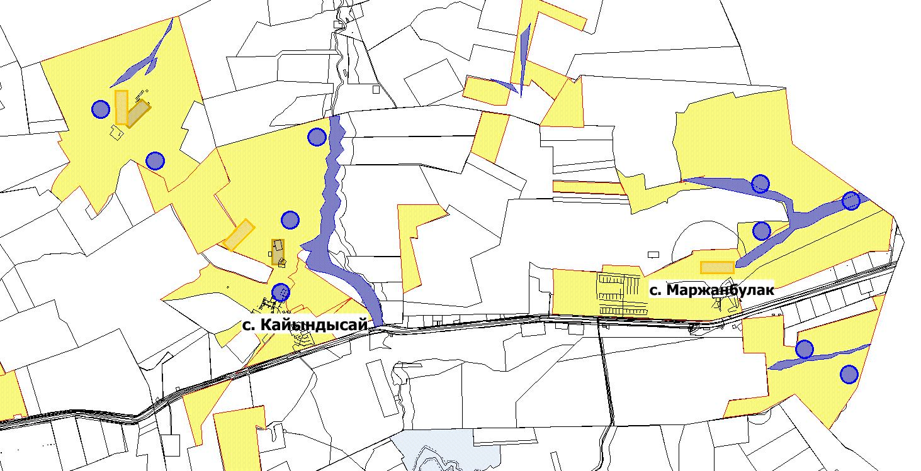

Условные обозначения:

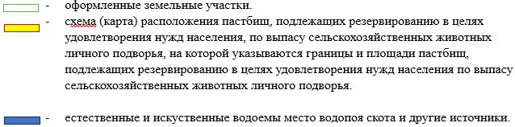

Cхема размещения поголовья сельскохозяйственных животных на отгонных пастбищах, на которой указываются границы и площади отгонных пастбищ для размещения сельскохозяйственных животных.

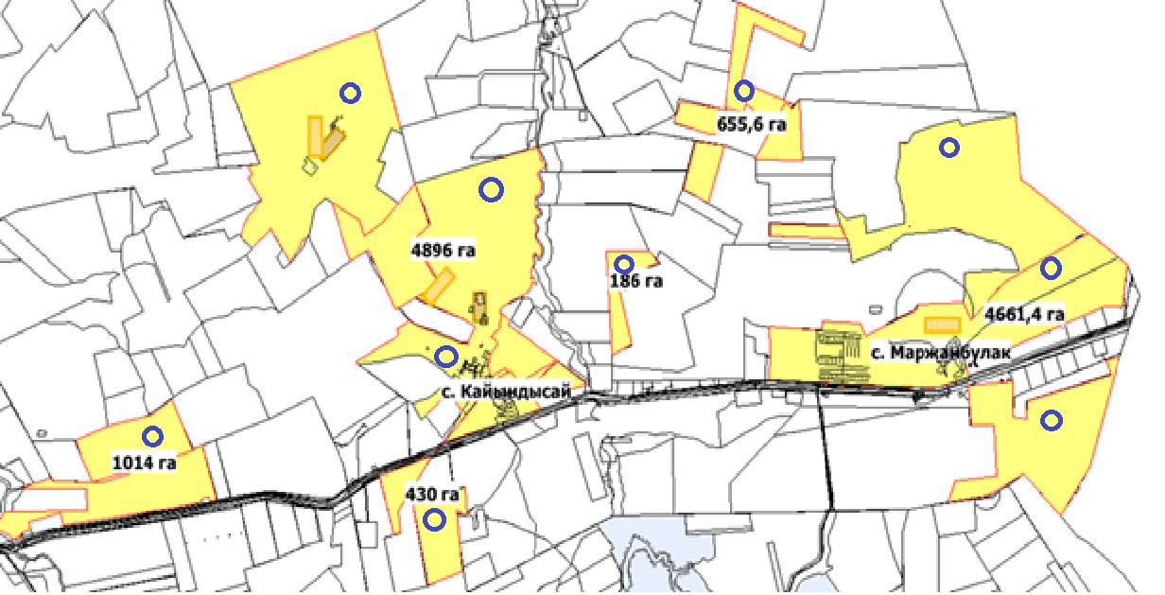

Условные обозначения:

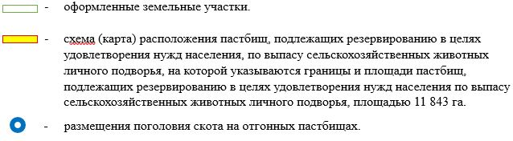

Приложение 10 к Плану по
управлению пастбищами и
их использованию по
Алгинскому
району на 2025 – 2029 годы
Сарыкобдинский сельский округ (с. Сарыкобда и с. Болгарка)
Cхема (карта) расположения пастбищ на территории административно- территориальной единицы в разрезе категорий земель, на которой указывается границы, площади и виды пастбищ, в том числе отгонных, сезонных, аридных и культурных, сведения об их собственниках или землепользователях на основании правоустанавливающих и идентификационных документов на земельный участок.

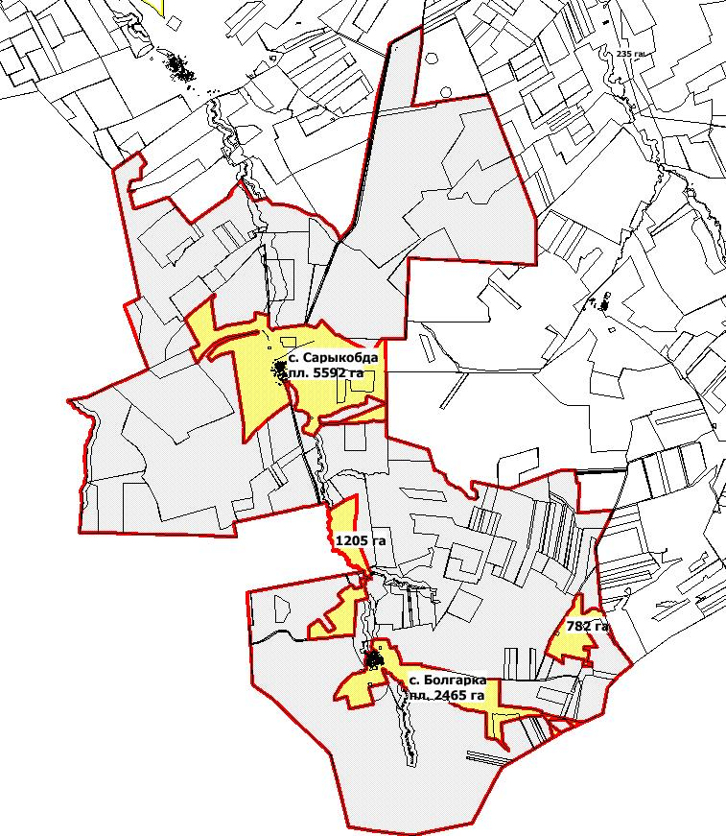

Условные обозначения:

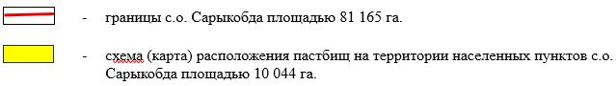

Cхема (карта) с обозначением пастбищ, предназначенных для нужд населения по выпасу сельскохозяйственных животных личного подворья, в том числе общественных пастбищ, на которой указываются границы и площади пастбищ, в том числе общественных пастбищ, предназначенных для нужд населения по выпасу сельскохозяйственных животных личного подворья.

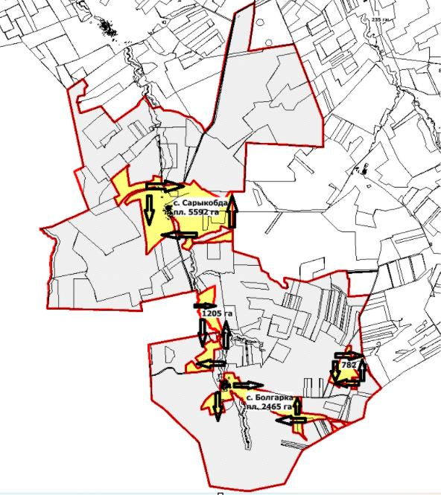

Условные обозначения:

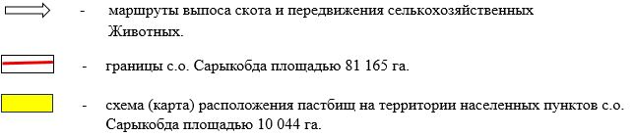

Cхема (карта) с обозначением рекомендуемых схем пастбищеоборотов, на которой указываются схемы пастбищеоборотов, рекомендуемые на основании геоботанического обследования пастбищ.

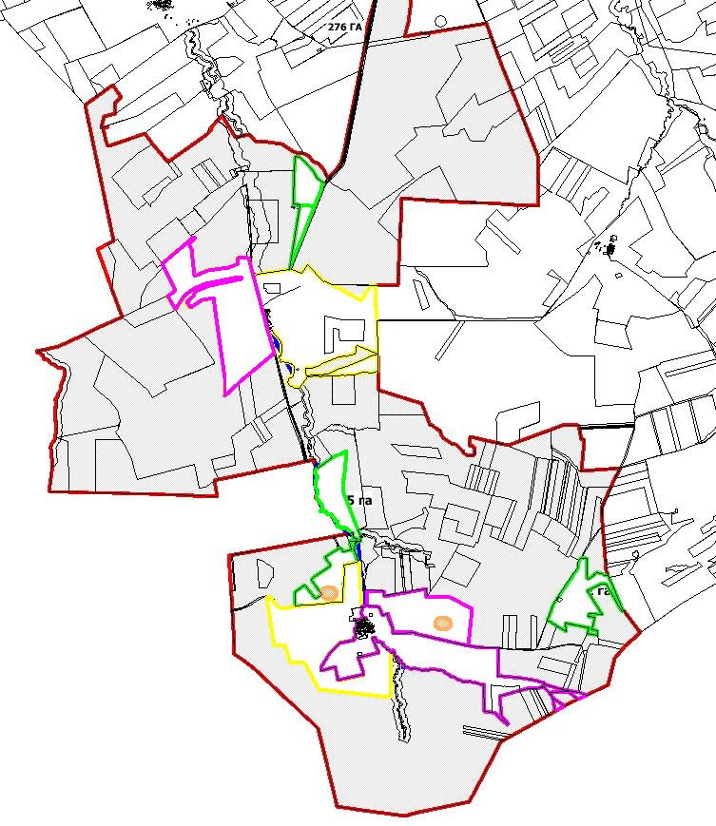

Условные обозначения:

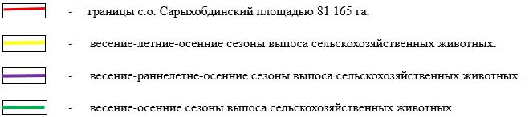

Cхема (карта) с обозначением сервитутов для прогона сельскохозяйственных животных, скотопрогонных трасс и иных объектов пастбищной инфраструктуры, а также скотомогильников (биометрических ям), на которой указываются сервитуты для прогона сельскохозяйственных животных, скотопрогонные трассы, объекты пастбищной инфраструктуры, местоположения скотомогильников (биометрических ям).

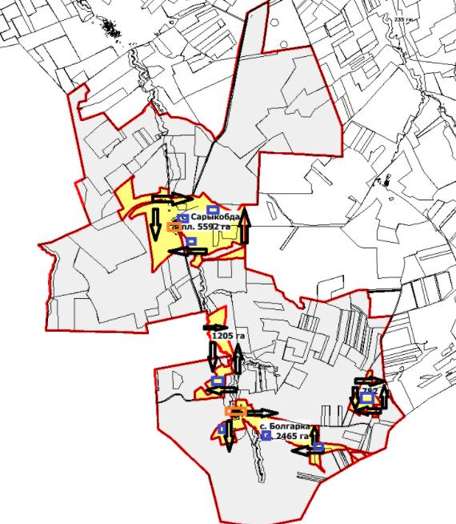

Условные обозначения:

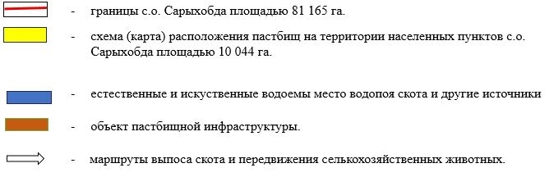

Cхема (карта) с обозначением пастбищ, которые могут быть предоставлены в землепользование пастбищепользователям.

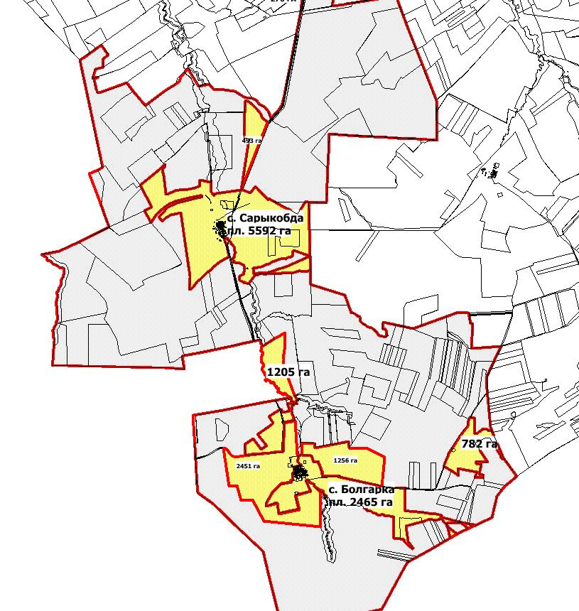

Условные обозначения:

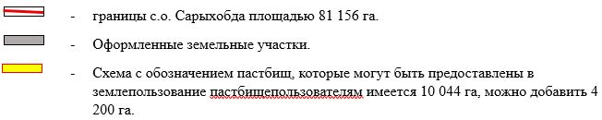

Cхема (карта) расположения пастбищ, подлежащих резервированию в целях удовлетворения нужд населения, по выпасу сельскохозяйственных животных личного подворья, на которой указываются границы и площади пастбищ, подлежащих резервированию в целях удовлетворения нужд населения по выпасу сельскохозяйственных животных личного подворья.

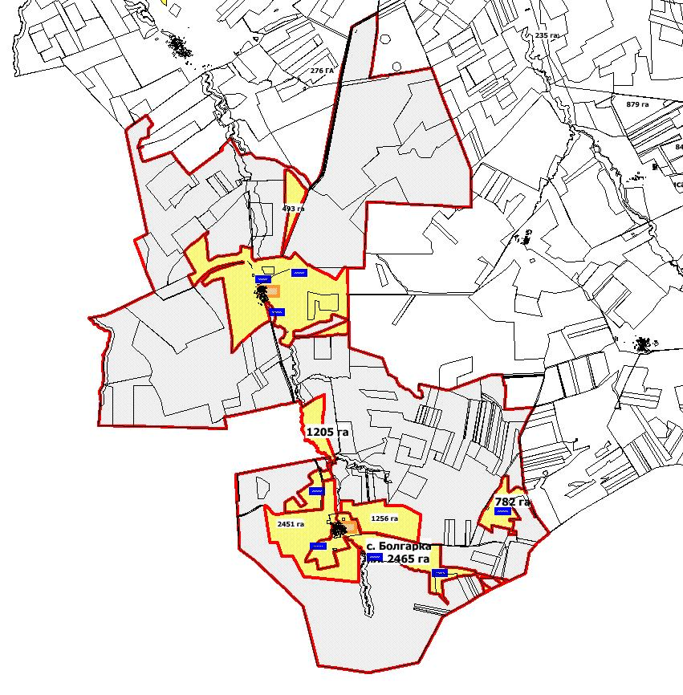

Условные обозначения:

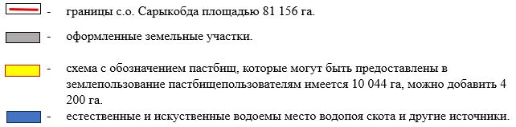

Cхема доступа к водоисточникам (озерам, рекам, прудам, копаням, оросительным или обводнительным каналам, трубчатым или шахтным колодцам), составленная согласно норме потребления воды, на которой указываются маршруты передвижения животных к водоисточникам.

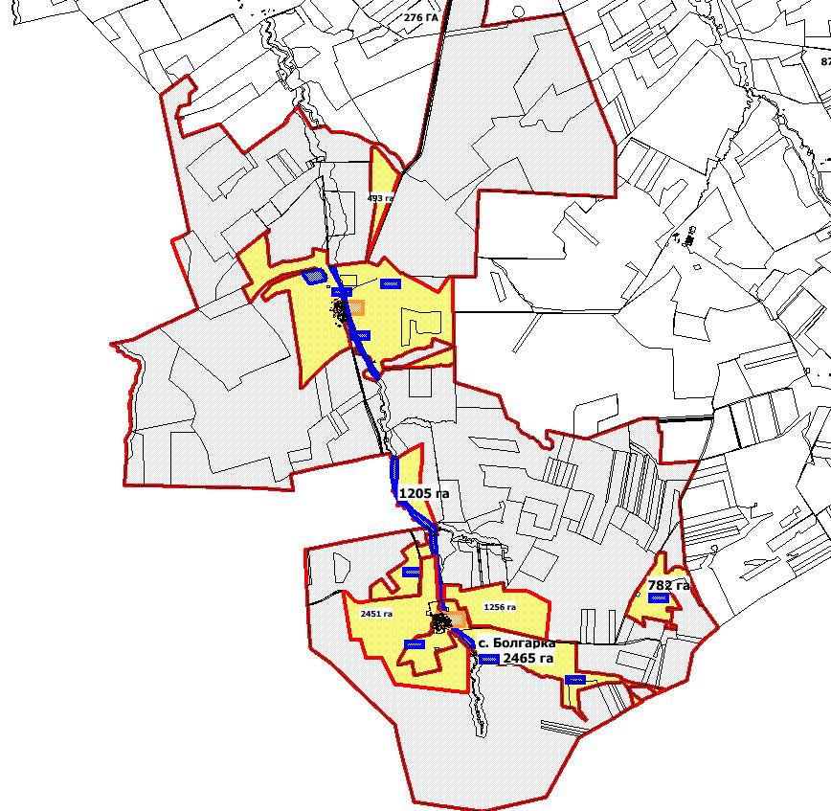

Условные обозначения:

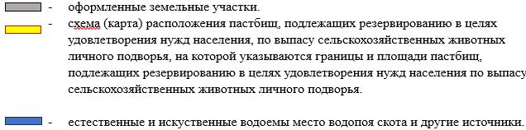

Cхема размещения поголовья сельскохозяйственных животных на отгонных пастбищах, на которой указываются границы и площади отгонных пастбищ для размещения сельскохозяйственных животных.

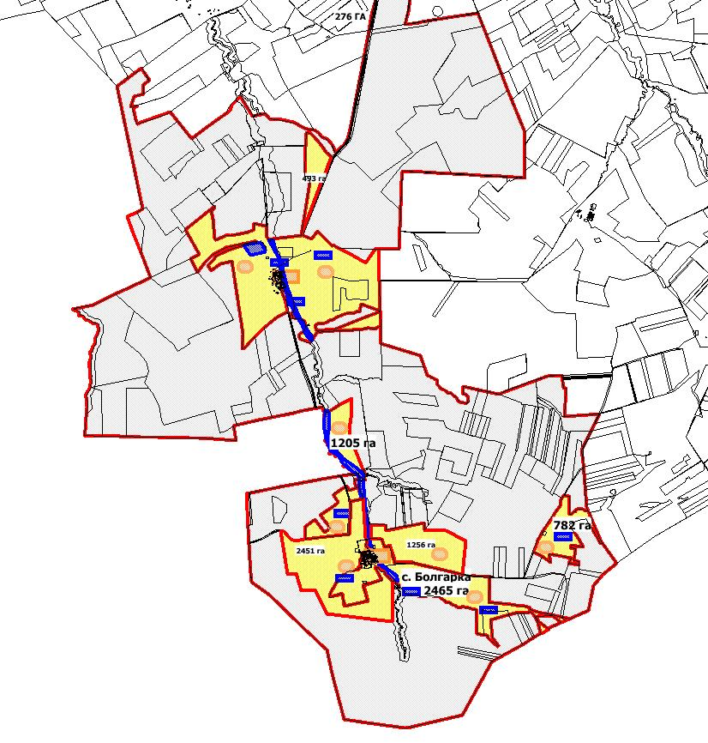

Условные обозначения:

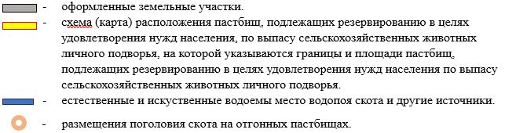

Приложение 11 к Плану по
управлению пастбищами и
их использованию по
Алгинскому
району на 2025 – 2029 годы
Тамдинский сельский округ (с. Тамды, с. Талдысай и с. Еркинкуш)
Cхема (карта) расположения пастбищ на территории административно- территориальной единицы в разрезе категорий земель, на которой указывается границы, площади и виды пастбищ, в том числе отгонных, сезонных, аридных и культурных, сведения об их собственниках или землепользователях на основании правоустанавливающих и идентификационных документов на земельный участок.

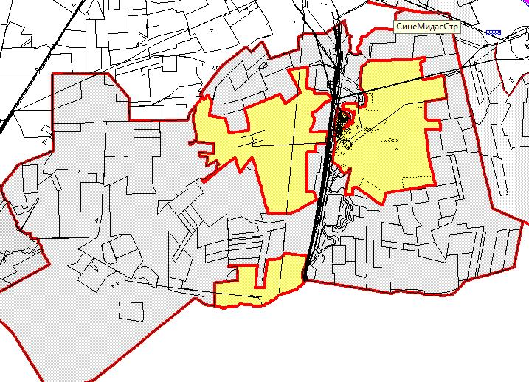

Условные обозначения:

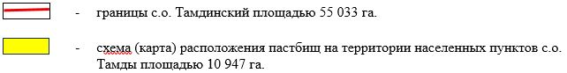

Cхема (карта) с обозначением пастбищ, предназначенных для нужд населения по выпасу сельскохозяйственных животных личного подворья, в том числе общественных пастбищ, на которой указываются границы и площади пастбищ, в том числе общественных пастбищ, предназначенных для нужд населения по выпасу сельскохозяйственных животных личного подворья.

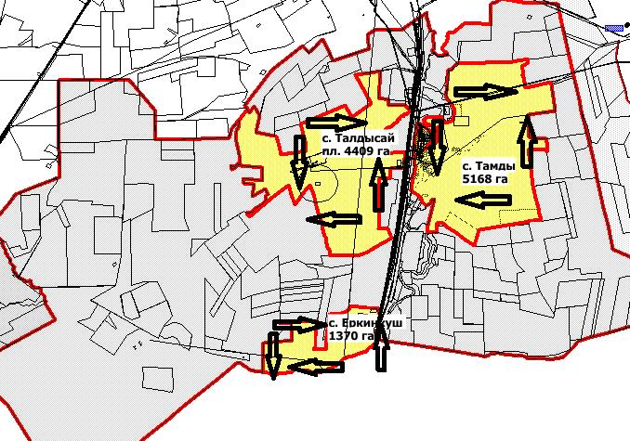

Условные обозначения:

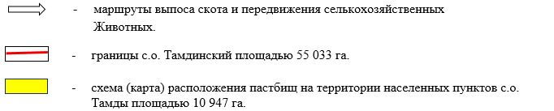

Cхема (карта) с обозначением рекомендуемых схем пастбищеоборотов, на которой указываются схемы пастбищеоборотов, рекомендуемые на основании геоботанического обследования пастбищ.

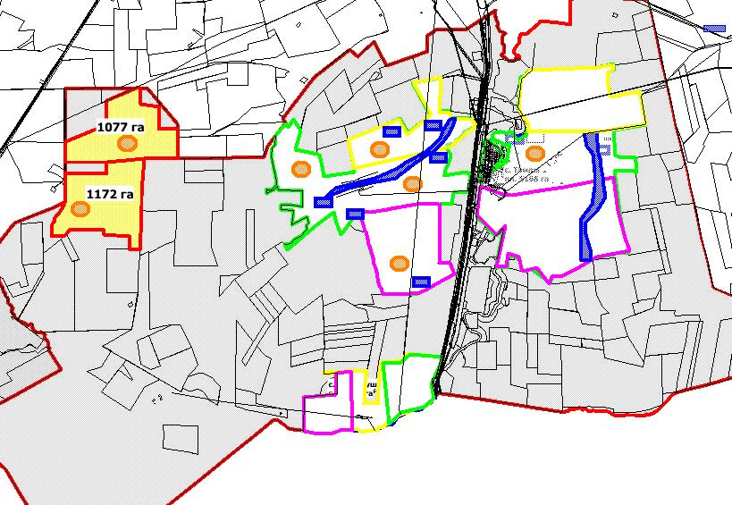

Условные обозначения:

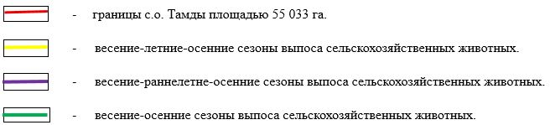

Cхема (карта) с обозначением сервитутов для прогона сельскохозяйственных животных, скотопрогонных трасс и иных объектов пастбищной инфраструктуры, а также скотомогильников (биометрических ям), на которой указываются сервитуты для прогона сельскохозяйственных животных, скотопрогонные трассы, объекты пастбищной инфраструктуры, местоположения скотомогильников (биометрических ям).

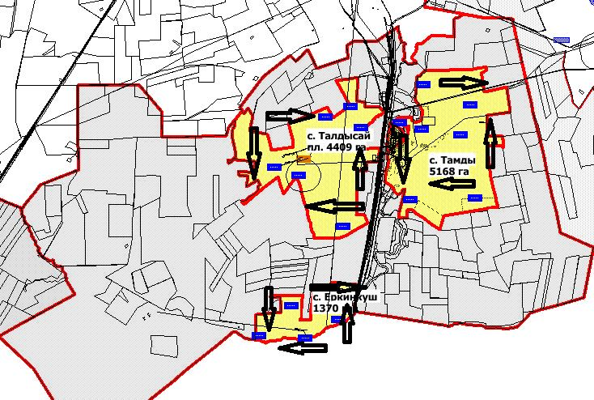

Условные обозначения:

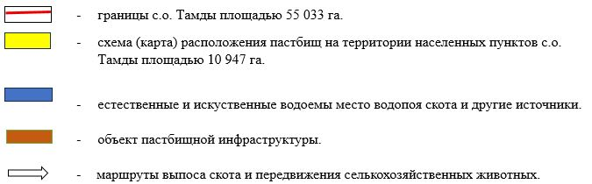

Cхема (карта) с обозначением пастбищ, которые могут быть предоставлены в землепользование пастбищепользователям.

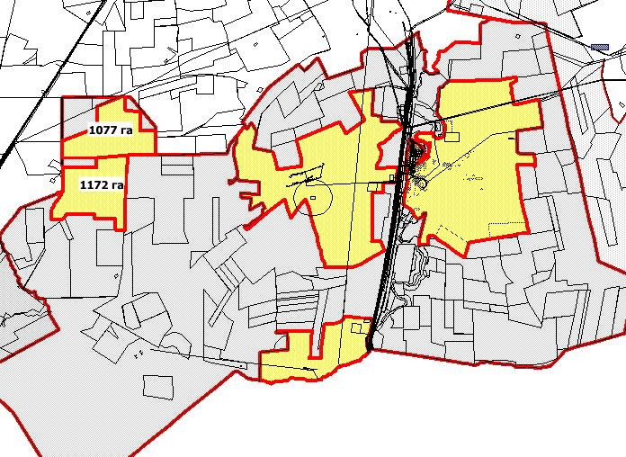

Условные обозначения:

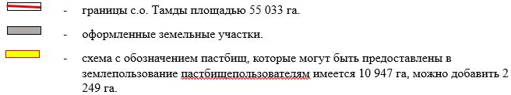

Cхема (карта) расположения пастбищ, подлежащих резервированию в целях удовлетворения нужд населения, по выпасу сельскохозяйственных животных личного подворья, на которой указываются границы и площади пастбищ, подлежащих резервированию в целях удовлетворения нужд населения по выпасу сельскохозяйственных животных личного подворья.

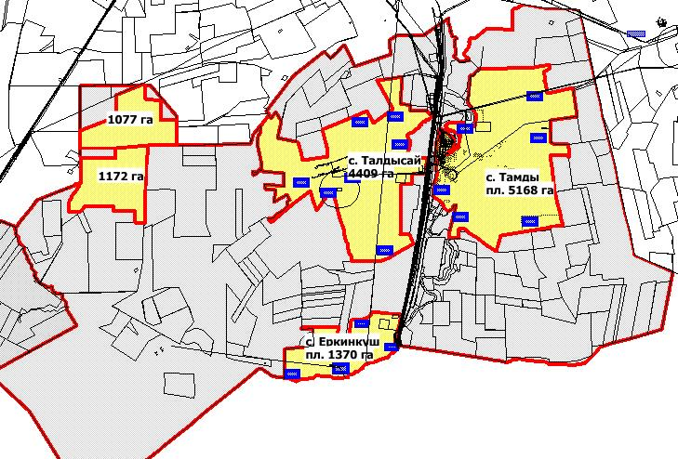

Условные обозначения:

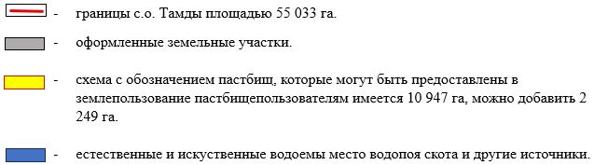

Cхема доступа к водоисточникам (озерам, рекам, прудам, копаням, оросительным или обводнительным каналам, трубчатым или шахтным колодцам), составленная согласно норме потребления воды, на которой указываются маршруты передвижения животных к водоисточникам.

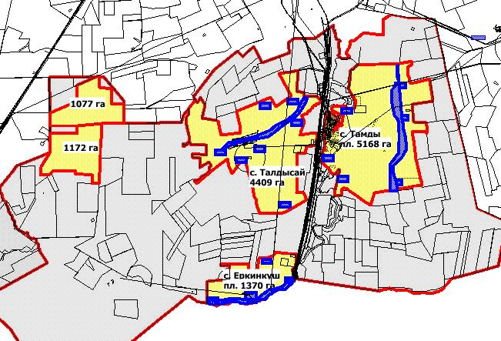

Условные обозначения:

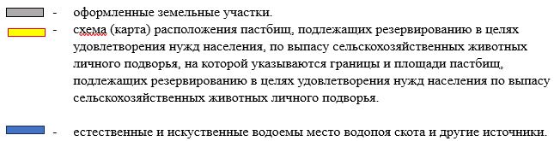

Cхема размещения поголовья сельскохозяйственных животных на отгонных пастбищах, на которой указываются границы и площади отгонных пастбищ для размещения сельскохозяйственных животных.

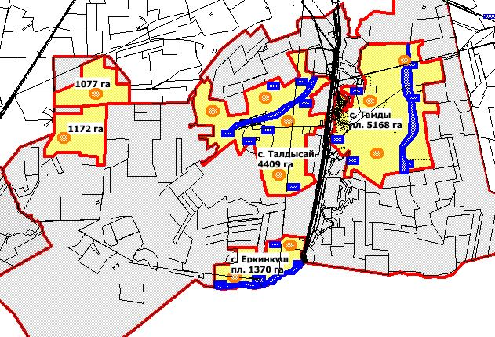

Условные обозначения:

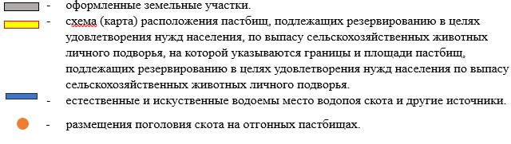

Приложение 12 к Плану по
управлению пастбищами и
их использованию по
Алгинскому
району на 2025 – 2029 годы
Токмансайский сельский округ (с. Токмансай и с. Кайнар)
Cхема (карта) расположения пастбищ на территории административно- территориальной единицы в разрезе категорий земель, на которой указывается границы, площади и виды пастбищ, в том числе отгонных, сезонных, аридных и культурных, сведения об их собственниках или землепользователях на основании правоустанавливающих и идентификационных документов на земельный участок.

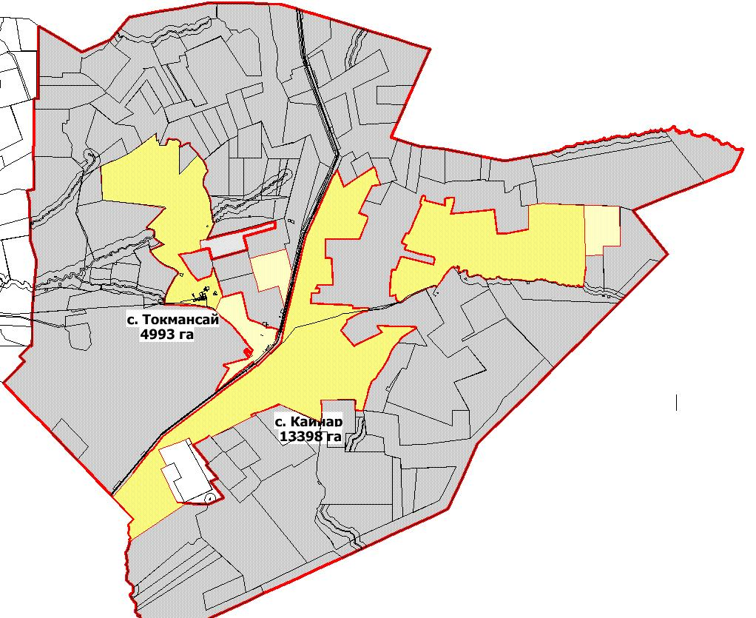

Условные обозначения:

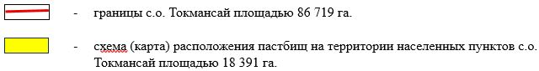

Cхема (карта) с обозначением пастбищ, предназначенных для нужд населения по выпасу сельскохозяйственных животных личного подворья, в том числе общественных пастбищ, на которой указываются границы и площади пастбищ, в том числе общественных пастбищ, предназначенных для нужд населения по выпасу сельскохозяйственных животных личного подворья

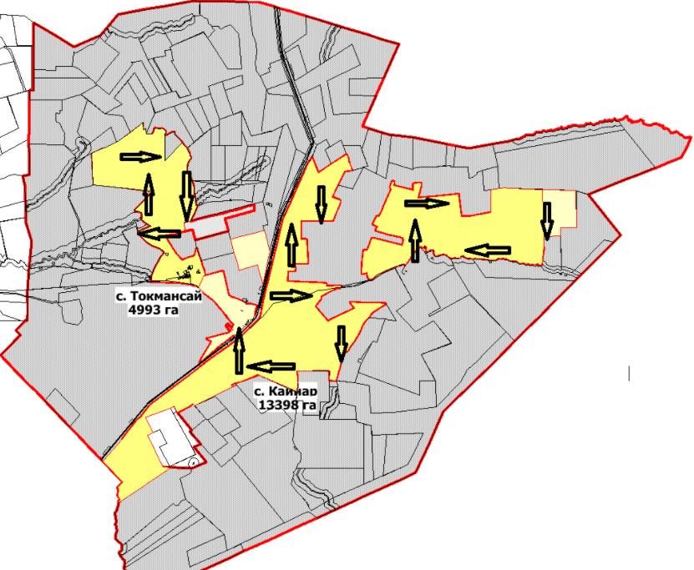

Условные обозначения:

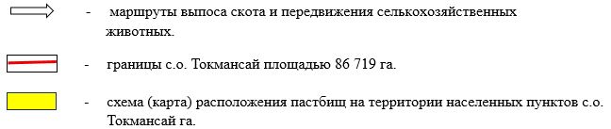

Cхема (карта) с обозначением рекомендуемых схем пастбищеоборотов, на которой указываются схемы пастбищеоборотов, рекомендуемые на основании геоботанического обследования пастбищ.

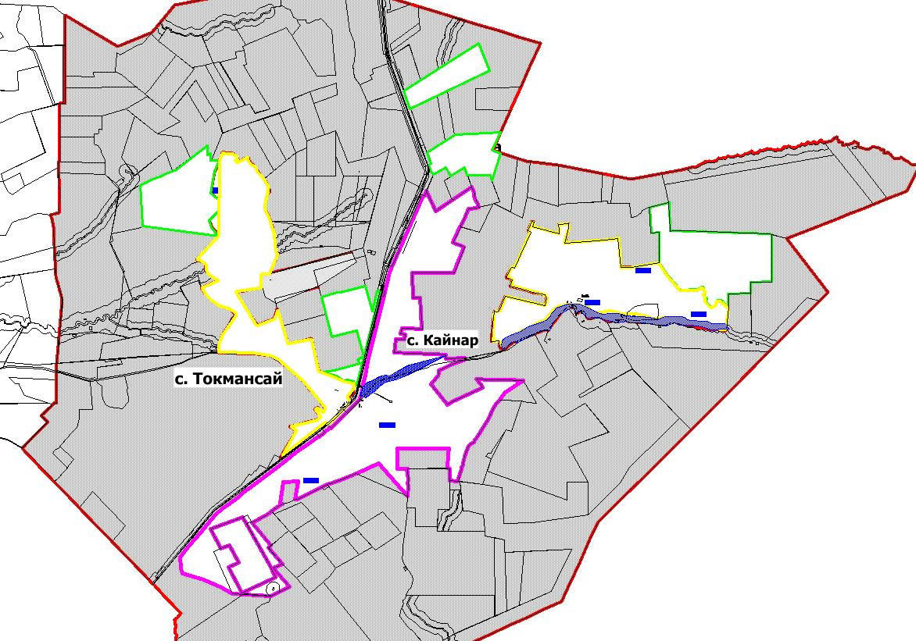

Условные обозначения:

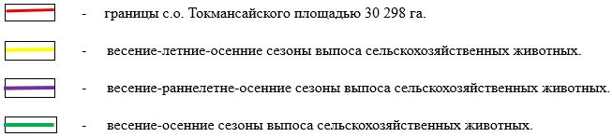

Cхема (карта) с обозначением сервитутов для прогона сельскохозяйственных животных, скотопрогонных трасс и иных объектов пастбищной инфраструктуры, а также скотомогильников (биометрических ям), на которой указываются сервитуты для прогона сельскохозяйственных животных, скотопрогонные трассы, объекты пастбищной инфраструктуры, местоположения скотомогильников (биометрических ям).

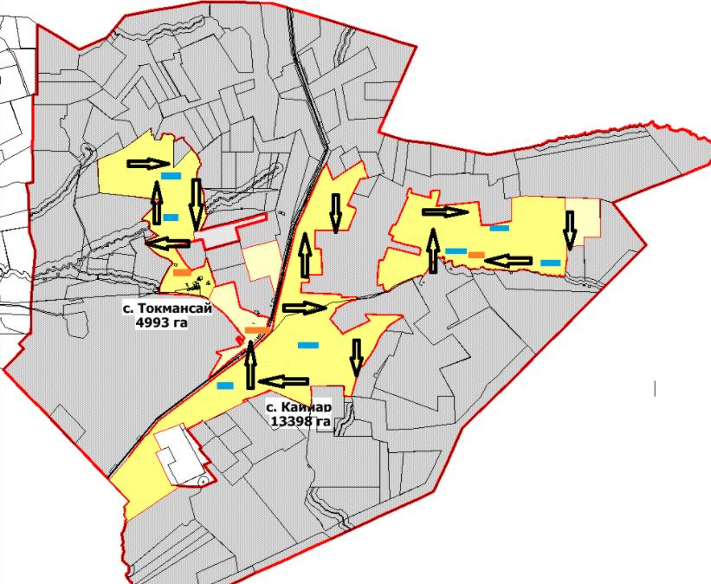

Условные обозначения:

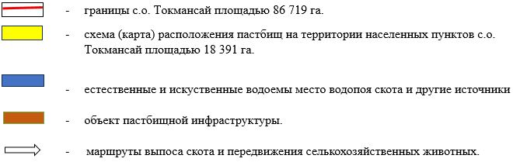

Cхема (карта) с обозначением пастбищ, которые могут быть предоставлены в землепользование пастбищепользователям.

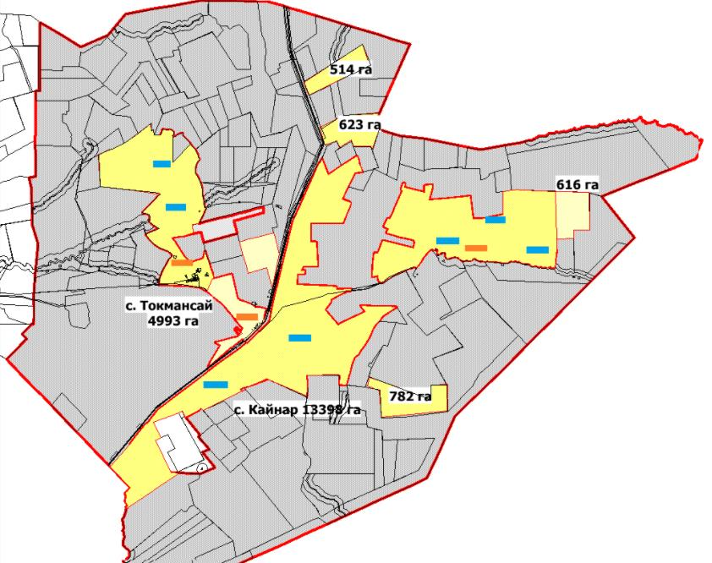

Условные обозначения:

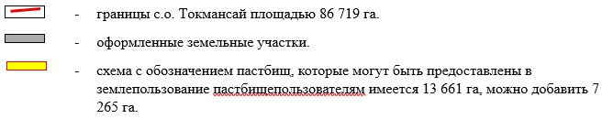

Cхема (карта) расположения пастбищ, подлежащих резервированию в целях удовлетворения нужд населения, по выпасу сельскохозяйственных животных личного подворья, на которой указываются границы и площади пастбищ, подлежащих резервированию в целях удовлетворения нужд населения по выпасу сельскохозяйственных животных личного подворья.

Условные обозначения:

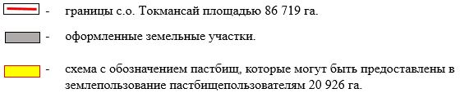

Cхема доступа к водоисточникам (озерам, рекам, прудам, копаням, оросительным или обводнительным каналам, трубчатым или шахтным колодцам), составленная согласно норме потребления воды, на которой указываются маршруты передвижения животных к водоисточникам.

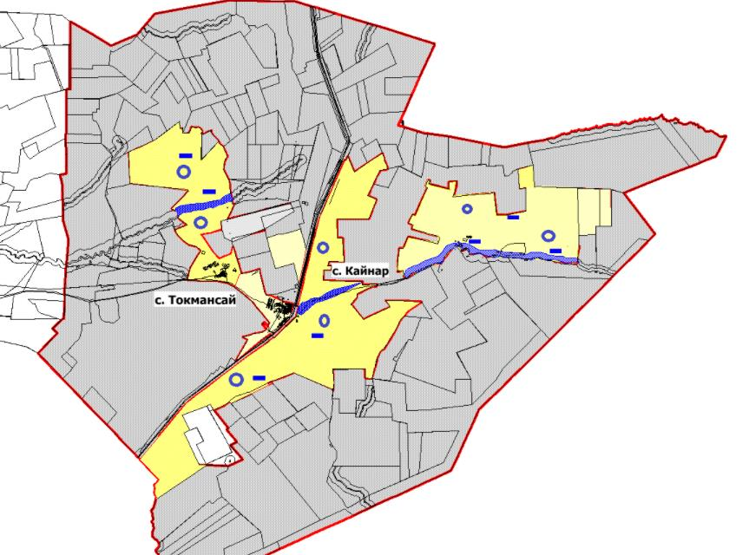

Условные обозначения:

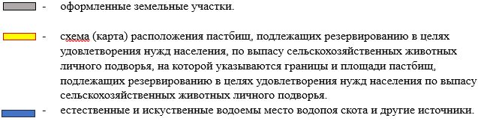

Cхема размещения поголовья сельскохозяйственных животных на отгонных пастбищах, на которой указываются границы и площади отгонных пастбищ для размещения сельскохозяйственных животных.

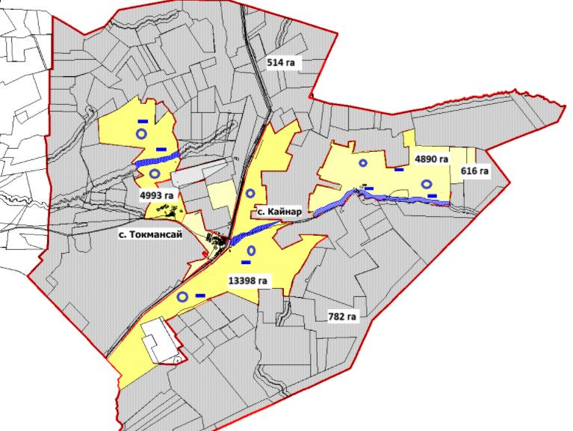

Условные обозначения:

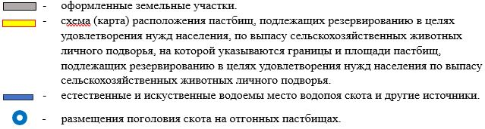

Приложение 13 к Плану по
управлению пастбищами и
их использованию по
Алгинскому
району на 2025 – 2029 годы
Ушкудукский сельский округ (с. Ушкудук, с. Жеруйык и с. Аксазды)
Cхема (карта) расположения пастбищ на территории административно- территориальной единицы в разрезе категорий земель, на которой указывается границы, площади и виды пастбищ, в том числе отгонных, сезонных, аридных и культурных, сведения об их собственниках или землепользователях на основании правоустанавливающих и идентификационных документов на земельный участок.

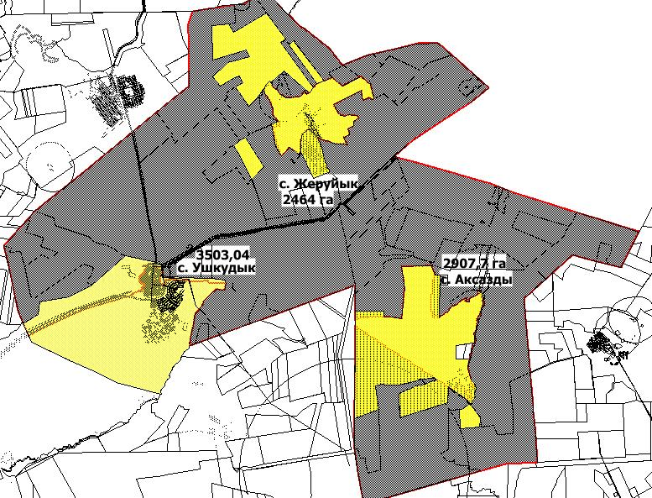

Условные обозначения:

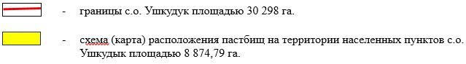

Cхема (карта) с обозначением пастбищ, предназначенных для нужд населения по выпасу сельскохозяйственных животных личного подворья, в том числе общественных пастбищ, на которой указываются границы и площади пастбищ, в том числе общественных пастбищ, предназначенных для нужд населения по выпасу сельскохозяйственных животных личного подворья.

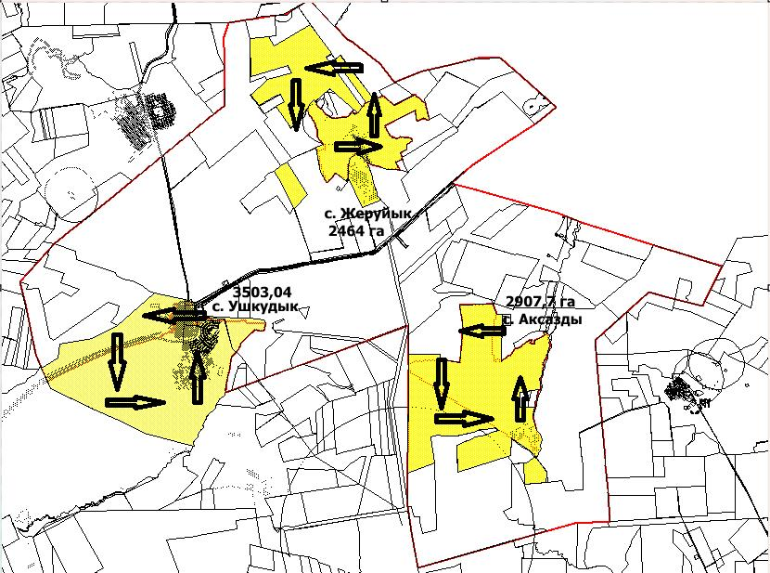

Условные обозначения:

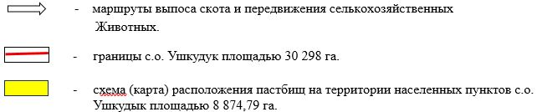

Cхема (карта) с обозначением рекомендуемых схем пастбищеоборотов, на которой указываются схемы пастбищеоборотов, рекомендуемые на основании геоботанического обследования пастбищ.

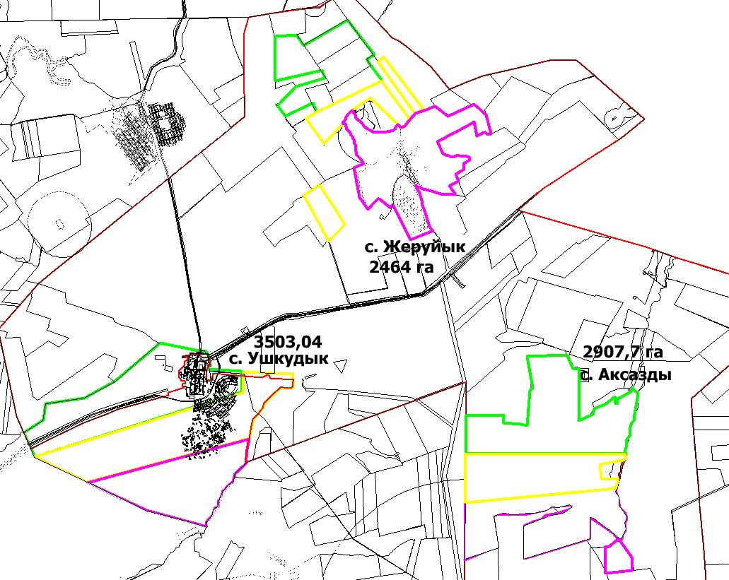

Условные обозначения:

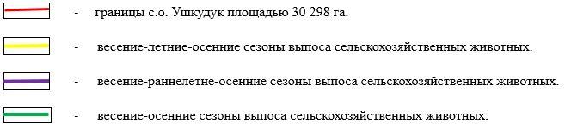

Cхема (карта) с обозначением сервитутов для прогона сельскохозяйственных животных, скотопрогонных трасс и иных объектов пастбищной инфраструктуры, а также скотомогильников (биометрических ям), на которой указываются сервитуты для прогона сельскохозяйственных животных, скотопрогонные трассы, объекты пастбищной инфраструктуры, местоположения скотомогильников (биометрических ям).

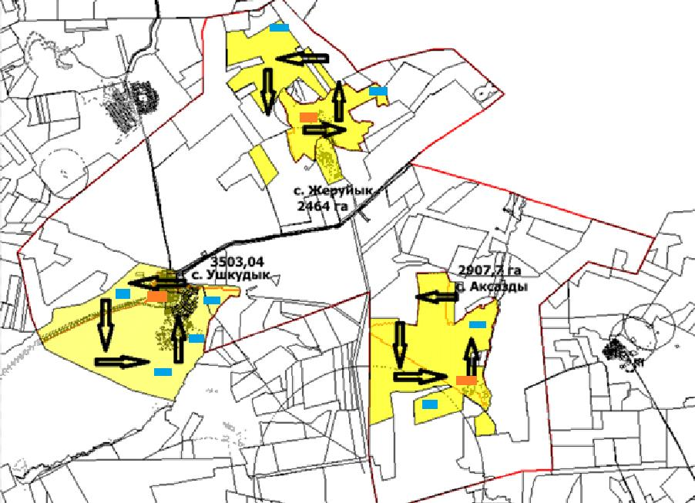

Условные обозначения:

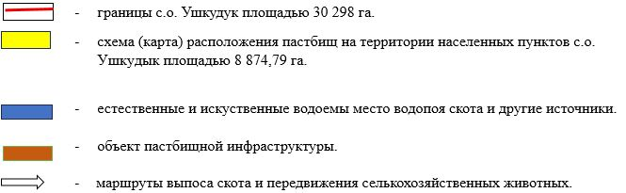

Cхема (карта) с обозначением пастбищ, которые могут быть предоставлены в землепользование пастбище пользователям.

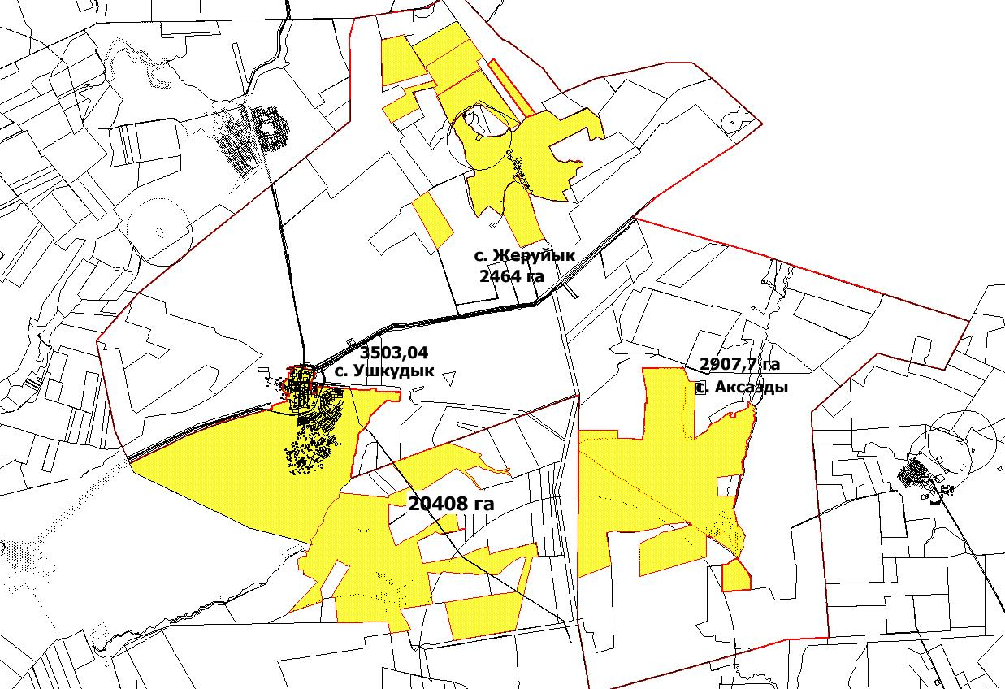

Условные обозначения:

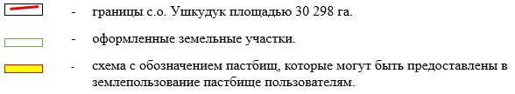

Cхема (карта) расположения пастбищ, подлежащих резервированию в целях удовлетворения нужд населения, по выпасу сельскохозяйственных животных личного подворья, на которой указываются границы и площади пастбищ, подлежащих резервированию в целях удовлетворения нужд населения по выпасу сельскохозяйственных животных личного подворья.

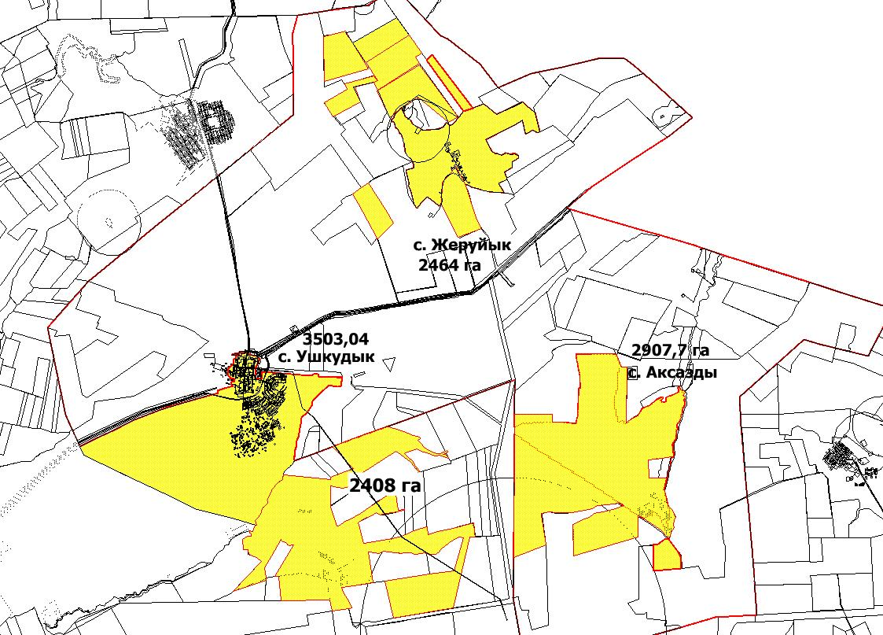

Условные обозначения:

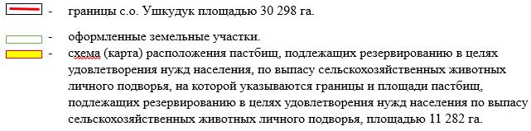

Cхема доступа к водоисточникам (озерам, рекам, прудам, копаням, оросительным или обводнительным каналам, трубчатым или шахтным колодцам), составленная согласно норме потребления воды, на которой указываются маршруты передвижения животных к водоисточникам.

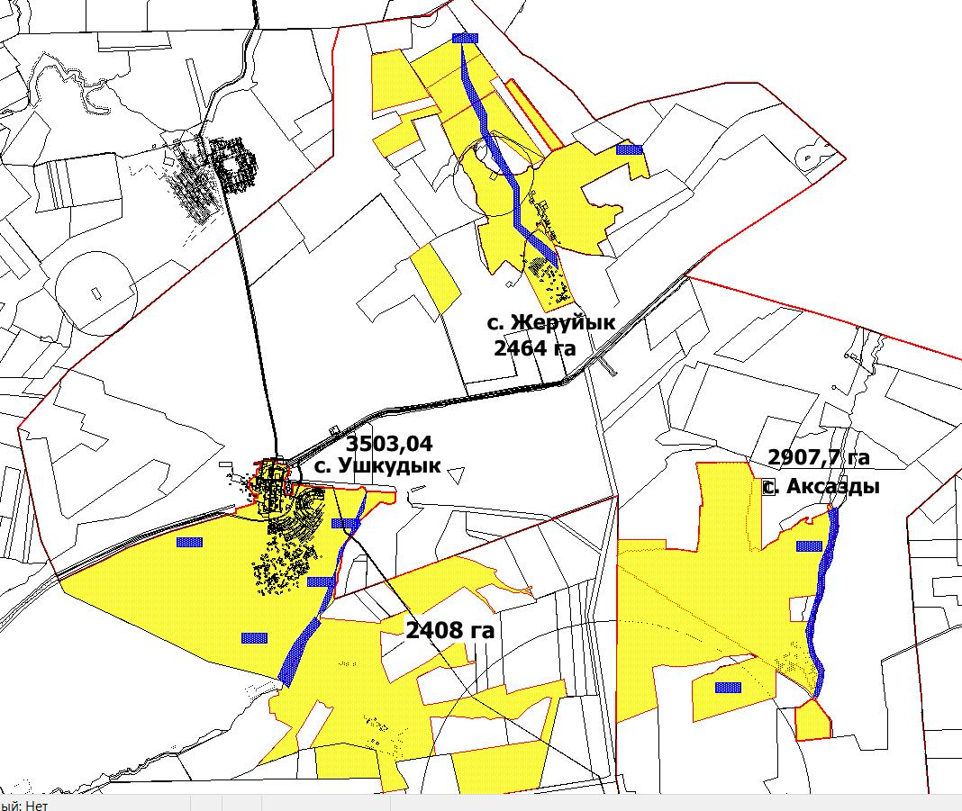

Условные обозначения:

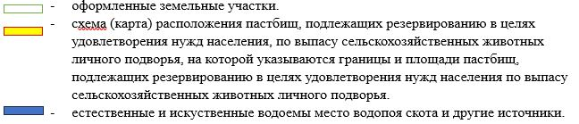

Cхема размещения поголовья сельскохозяйственных животных на отгонных пастбищах, на которой указываются границы и площади отгонных пастбищ для размещения сельскохозяйственных животных.

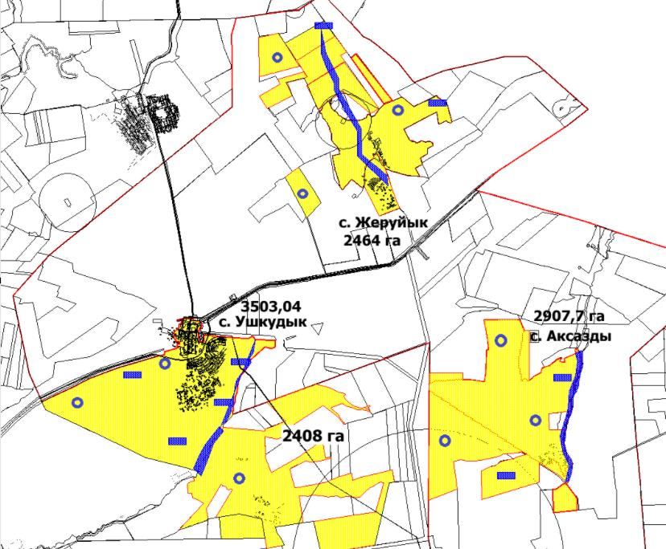

Условные обозначения:

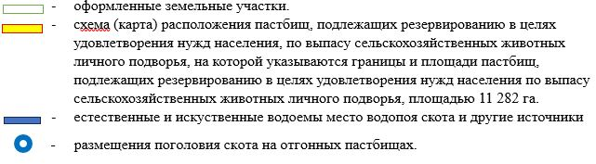

Проектное распределение (перераспределение) пастбищ между сельскими населенными пунктами, входящих в сельский округ, на котором указывается схема распределения (перераспределения) пастбищ между сельскими населенными пунктами сельского округа для поголовья сельскохозяйственных животных физических и юридических лиц, не обеспеченных пастбищами.

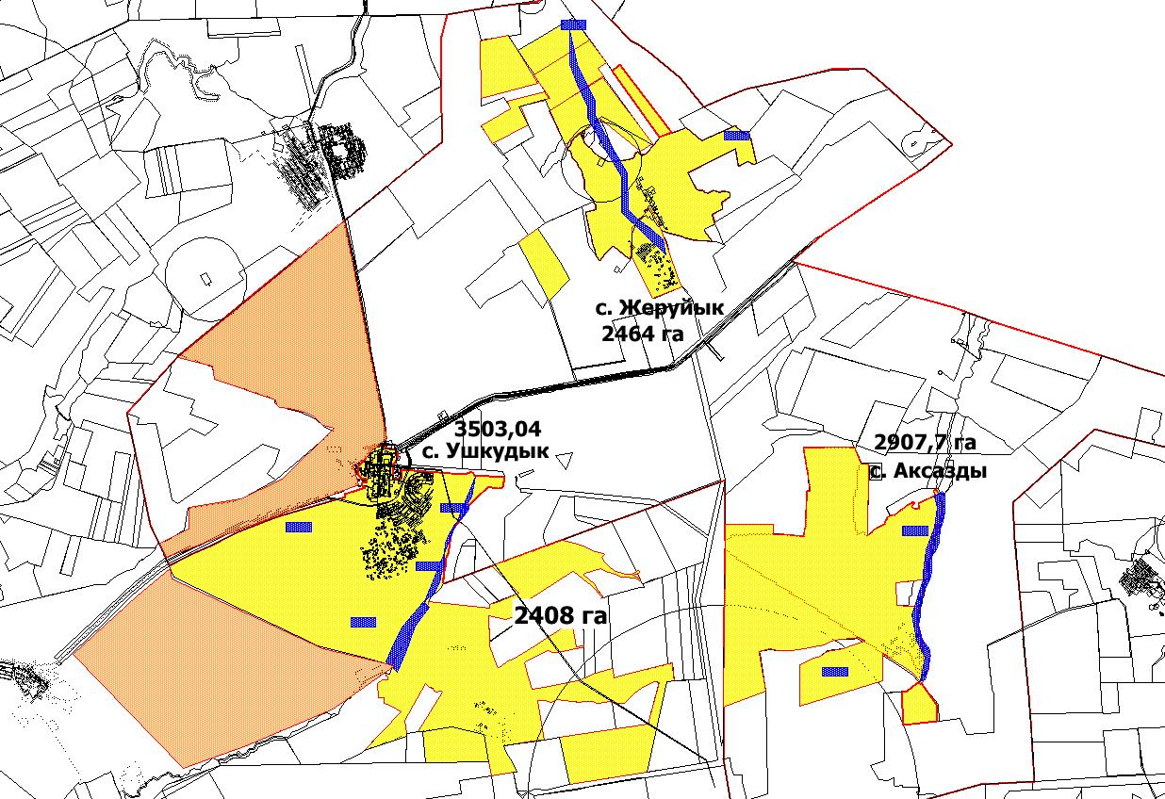

Условные обозначения:

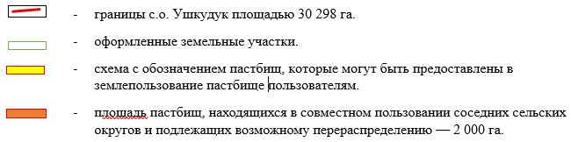

© 2012. РГП на ПХВ «Институт законодательства и правовой информации Республики Казахстан» Министерства юстиции Республики Казахстан

